

**Manual de usuario de la herramienta Publicidad Abierta**

Instituto Nacional de Transparencia, Acceso a la Información y Protección de Datos Personales

Fundar, Centro de Análisis e Investigación A.C.

Tabla de contenido

Objetivo **6**

Solución Tecnológica **6**

1. Datos generales **8**

**2. Ingreso al módulo** **9**

2.1 Usuario Administrador 9

a) Sección Usuarios 11

1. Usuarios 11

Agregar un usuario 12

Editar un usuario 13

Eliminar un usuario 14

2. Roles 15

Rol administrador 16

Ver detalles del Rol 16

Editar Rol 17

Rol capturista 18

Ver detalles del Rol 18

Editar Rol 19

b) Sujetos Obligados 20

Función de usuario 21

Ver detalles del Sujeto obligado 21

Editar un sujeto obligado. 22

Eliminar un sujeto obligado. 23

c) Catálogos 24

**d) Bitácora** **26**

**e) Configuración** **28**

- Actualiza logo 28

- Detalles fecha actualización 30

- reCAPTCHA 30

IMPORTANTE. 30

- Gráfica Presupuestos/Órdenes de Gobierno de la vista publica de la pestaña Presupuesto 36

IMPORTANTE: 37

2.2 Usuario Capturista 37

a) Función Contratante 38

1. Proveedores 38

Agregar un proveedor 39

Ver detalles del proveedor 40

Editar un proveedor 41

Eliminar un proveedor 42

2. Planeación y Presupuestos 43

Agregar un presupuesto 43

Ver detalles del presupuesto 47

Editar presupuesto 49

Eliminar un presupuesto 51

3. Contratos 54

Agregar un Contrato 54

Ver detalles del contrato 57

Editar Contrato 58

Eliminar un Contrato 59

4. Órdenes de compra 60

Agregar una orden de compra 61

Ver detalles de la orden de compra 64

Editar orden de compra 65

Eliminar una orden de compra 67

5. Facturas 68

Agregar una factura 68

Validaciones de formulario 76

Ver detalles de la factura 77

Editar Factura 78

Eliminar una factura 81

Cerrar Sesión 84

b) Función Solicitante 85

1. Campañas y avisos institucionales 85

Agregar una campaña o aviso institucional 85

Ver detalles de la campaña o aviso institucional 89

Editar Campaña o aviso institucional 90

Eliminar una campaña o aviso institucional 91

Cerrar Sesión 92

c) Función Contratante y Solicitante 93

1. Proveedores 94

Agregar un proveedor 94

Ver detalles del proveedor 95

Editar un proveedor 96

Eliminar un proveedor 97

2. Planeación y Presupuestos 98

Agregar un presupuesto 98

Ver detalles del presupuesto 102

Editar presupuesto 104

Eliminar un presupuesto 106

3. Campañas y avisos institucionales 109

Agregar una campaña o aviso institucional 109

Ver detalles de la campaña o aviso institucional 113

Editar Campaña o aviso institucional 113

Eliminar una campaña o aviso institucional 114

4. Contratos 115

Agregar un Contrato 115

Ver detalles del contrato 118

Editar Contrato 119

Eliminar un Contrato 120

5. Órdenes de compra 121

Agregar una orden de compra 122

Ver detalles de la orden de compra 125

Editar orden de compra 126

Eliminar una orden de compra 128

6. Facturas 129

Agregar una factura 129

Validaciones de formulario 137

Ver detalles de la factura 138

Editar Factura 139

Eliminar una factura 142

Cerrar Sesión 145

1. Datos generales **147**

2. Ingreso al módulo **149**

2.1.- Inicio 150

Gráficas 151

2.2.- Presupuesto 152

Gráficas 152

Tabla 153

2.3.- Gasto por proveedor 154

Gráficas 154

Tabla 155

2.4.- Gasto por tipo de servicio 160

Gráficas 160

Tabla 160

2.5.- Contratos y órdenes de compra 161

Gráficas 161

Tablas 161

2.6.- Campañas y avisos institucionales 163

Gráficas 163

Tablas 164

2.7.- Sujetos obligados 165

Gráficas 165

Tabla 166

2.8.- Erogaciones 168

Gráfica 169

Tabla 169

**Manual de usuario de la herramienta**

# Objetivo

Presentar el manual de usuario de la solución tecnológica del proyecto denominado Publicidad Abierta, para que el usuario final conozca su funcionamiento.

# Solución Tecnológica

La solución tecnológica del proyecto denominado Publicidad Abierta, se integra de 2 módulos para el Sitio Público, que son los siguientes:

1. Módulo de captura (back-end): módulo que permite a los usuarios del sujeto obligado implementador administrar los usuarios y catálogos, consultar la bitácora del uso del módulo back-end, actualizar el logo de la herramienta y la fecha de actualización de la información, y registrar la información sobre campañas, avisos institucionales, contratos, órdenes de compra, facturas, presupuesto y proveedores.
2. Módulo visualizador (front-end): módulo que permite a la ciudadanía conocer, consultar y descargar los gastos en publicidad oficial por año, proveedor, por tipos de servicio, por contratos, campañas, avisos institucionales y sujeto obligado, mediante el uso de cifras destacas, gráficas y tablas en cada una de las secciones.



Módulo de captura (Back-end)

# 1. Datos generales

Al ingresar al módulo back-end se visualizarán las secciones en donde se configura y registra la información que alimenta el módulo front-end. Para cada sección se identifican botones y funciones generales, los cuales se describen a continuación:

|  |  |
| --- | --- |
|  | Este botón abre el formulario de la sección donde se encuentran para poder agregar un nuevo registro de información. |
|  | Este filtro muestra el número de registros en la tabla de cada sección: 10, 25, 50 o Todo, son los valores que se permiten elegir. |
|  | Este botón imprime toda la información registrada en la sección. |
|  | Este botón exporta en formato excel toda la información registrada en la sección. |
|  | Este campo permite ingresar un valor para realizar la búsqueda en toda la tabla y muestra la información una vez encontrada. |
|  | Este botón muestra la información del registro en una ventana emergente sin ingresar al registro. |
|  | Este botón te permite ingresar al registro y modificar la información previamente registrada y guardar los cambios realizados. |
|  | Este botón elimina el registro seleccionado en cada tabla. |
|  | Los botones de paginación permiten navegar la información de acuerdo al número de registros, permiten avanzar o retroceder en la tabla. |

# 2. Ingreso al módulo

## 2.1 Usuario Administrador

A continuación, se detalla el funcionamiento del módulo “back-end” con el **usuario administrador**.

Cuando se lleva a cabo la instalación de la herramienta por primera vez, se crea la base de datos y su respectivo usuario administrador (datos creados previamente como requisito antes de iniciar la instalación del módulo), este usuario administrador se configura en el archivo de conexión y es el que se usa para ingresar al módulo por primera vez y crear cuantos usuarios se deseen: Administradores y Capturistas.

**Paso 1.** Abrir en un navegador de internet la dirección Web correspondiente, proporcionada por el área de Tecnologías de la Información implementadora.

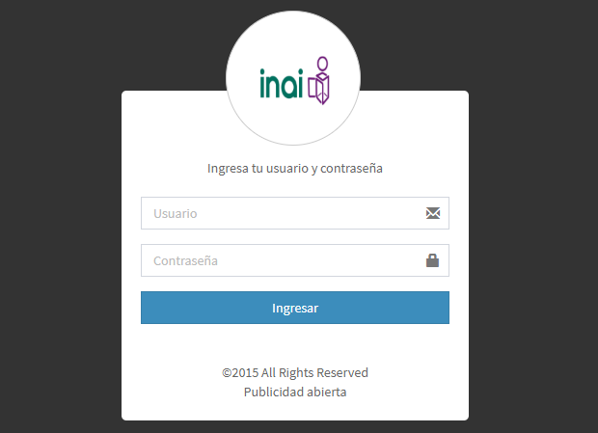

**Paso 2.** Ingresar el usuario administrador y la contraseña correspondiente, enseguida dar clic en el botón Ingresar.

Al validar las credenciales se ingresa a la herramienta, mostrando la siguiente pantalla.

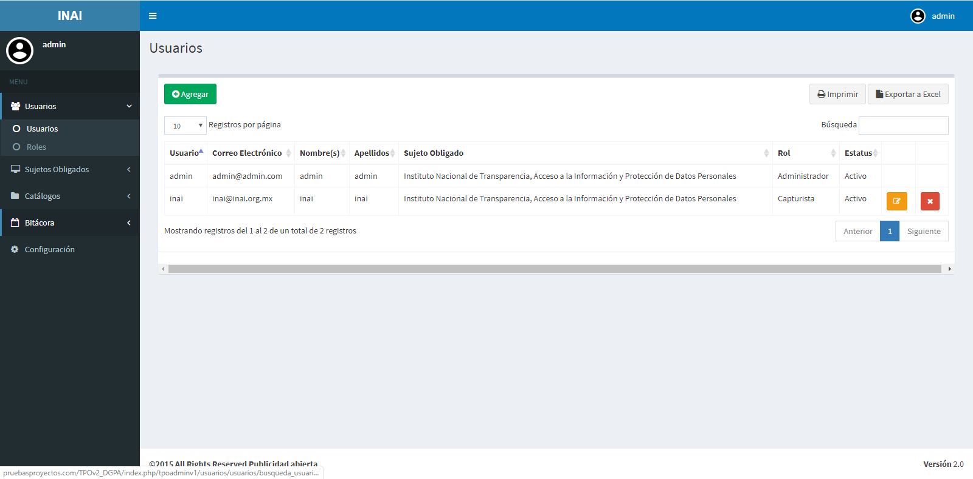

En esta pantalla inicial visualizamos del lado izquierdo la barra de menú con las secciones del usuario administrador.

1. Usuarios
2. Sujetos obligados
3. Catálogos
4. Bitácora
5. Configuración

Del lado derecho se muestra la pantalla de “Usuarios”. Para poder visualizar las demás secciones se debe de dar clic en cada uno de los nombres ubicados en el menú.

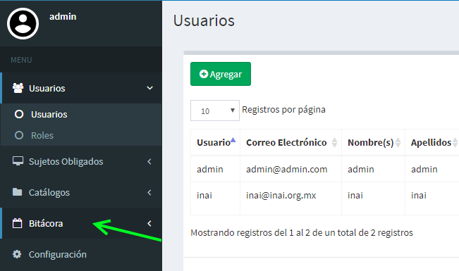

### a) Sección Usuarios

Esta sección cuenta con dos opciones:

1. Usuarios
2. Roles

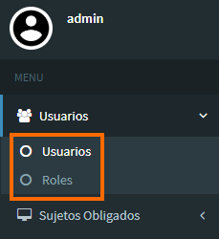

Para registrar nuevos usuarios, los valores del catálogo “Roles” deben de tener estatus activo.

#### **1. Usuarios**

Sección donde se listan los usuarios registrados de acuerdo al sujeto obligado al que pertenecen. Desde esta sección se crean cuantos usuarios se requieran de acuerdo a la función que cumplan con el sujeto obligado al que pertenecen y se les asigna el Rol que cumpliran.

Para ingresar como usuario capturista al módulo, se debe de crear el o los usuarios capturistas deseados.

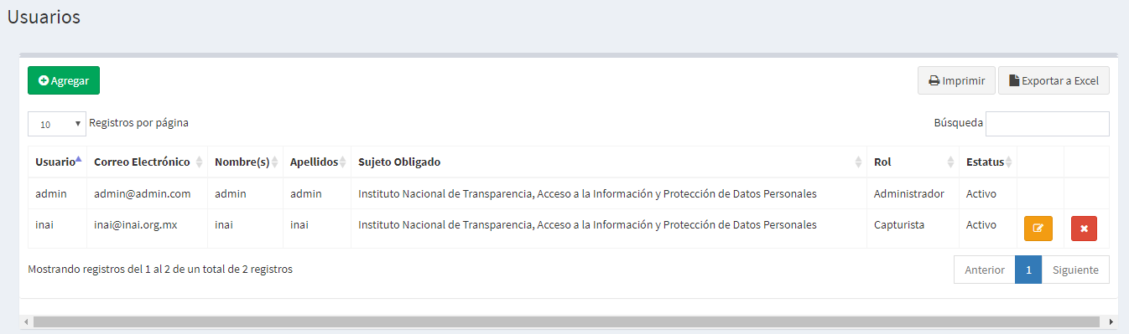

##### Agregar un usuario

**Paso 1.** Para poder dar de alta un nuevo usuario, primero se debe de crear el sujeto obligado al que pertenece el usuario, en la sección de “Sujetos obligados”.

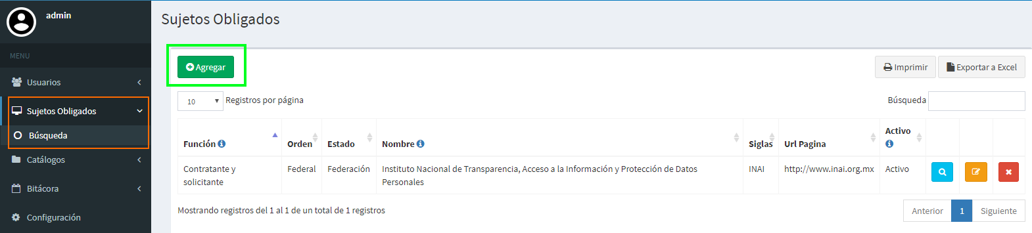

**Paso 2.** Una vez creado el “Sujeto obligado”, para agregar el nuevo usuario se da clic en el botón “Agregar”.



**Paso 3.** Llenar el formulario con los datos correspondientes, escoger el “Sujeto obligado” previamente creado, el “Rol” que tendrá el usuario y el “Estatus”.

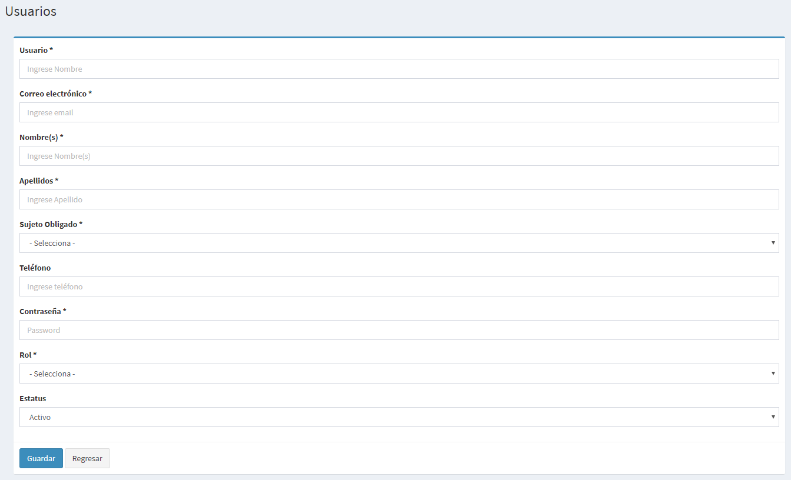

**Paso 4.** Dar clic en el botón Guardar.

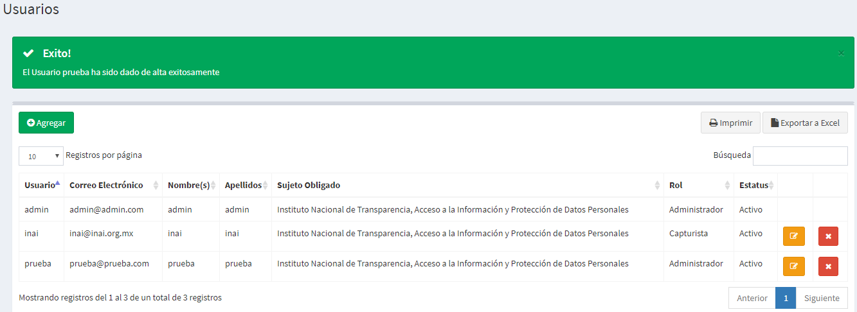

##### Editar un usuario

**Paso 1.** Dar clic en el botón editar del usuario que se desea modificar.

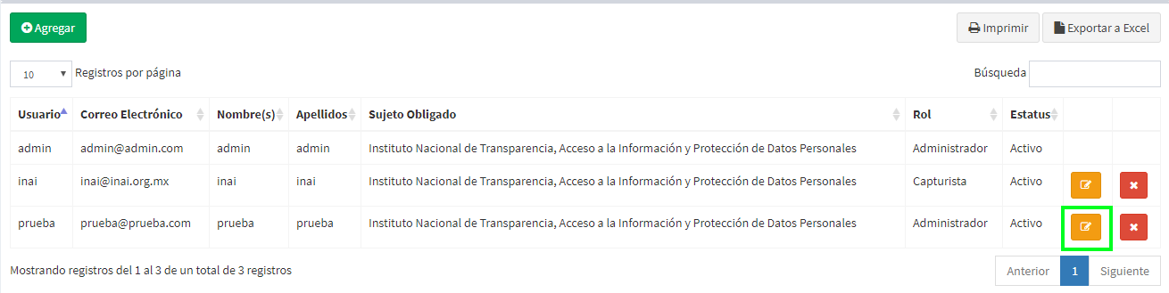

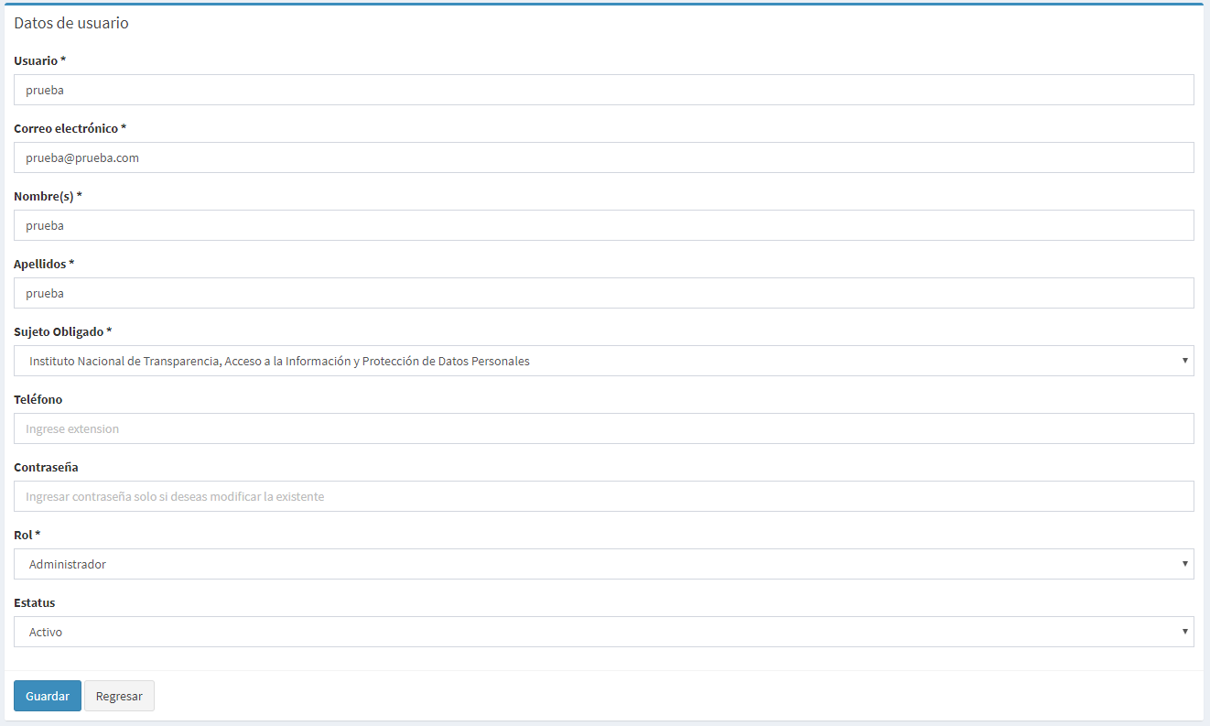

**Paso 2.** Una vez actualizados los datos deseados, dar clic en el botón Guardar.

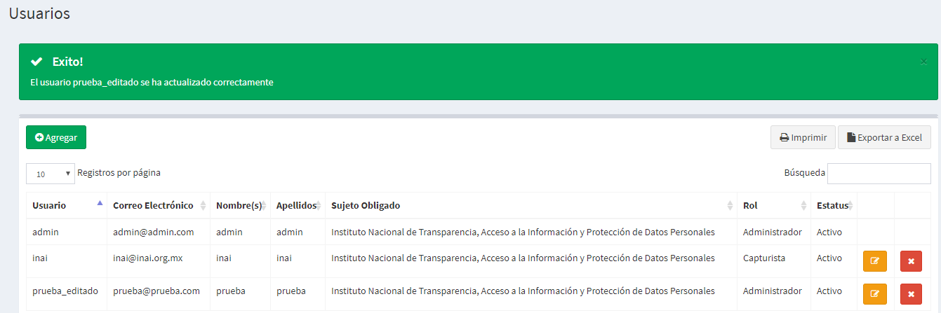

**Nota.** El usuario “Administrador” con el que se ingresa al módulo, no podrá “Editar” su mismo registro, sólo podrá editar los demás registros de usuarios capturista y administradores. En caso de que se desee editar el usuario administrador, se deberá de ingresar con otro usuario “Administrador” previamente creado desde el usuario administrador inicial.

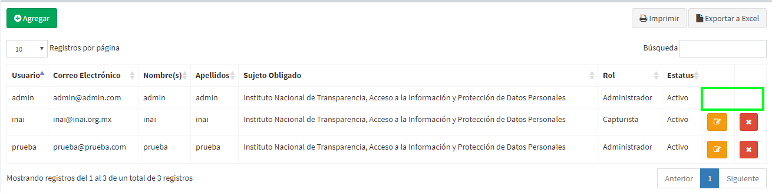

##### Eliminar un usuario

**Paso 1.** Dar clic en el botón eliminar del usuario que se desea borrar.

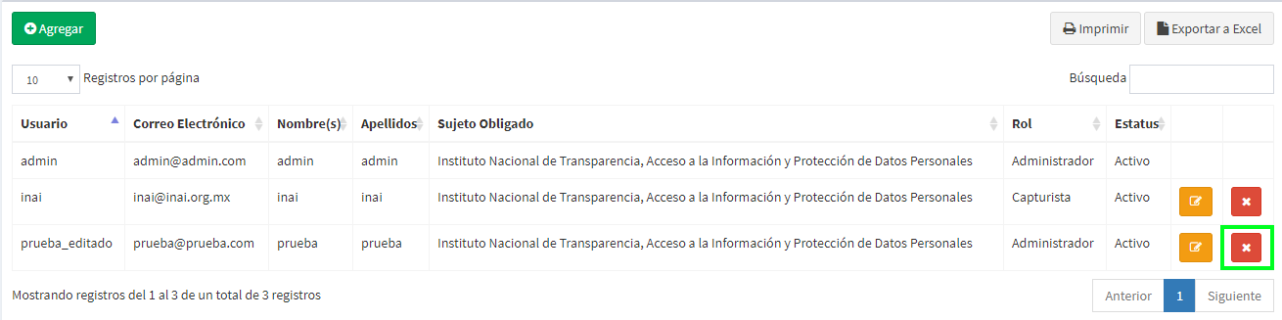

**Paso 2.** Dar clic en “Sí” para confirmar que se desea eliminar el registro.

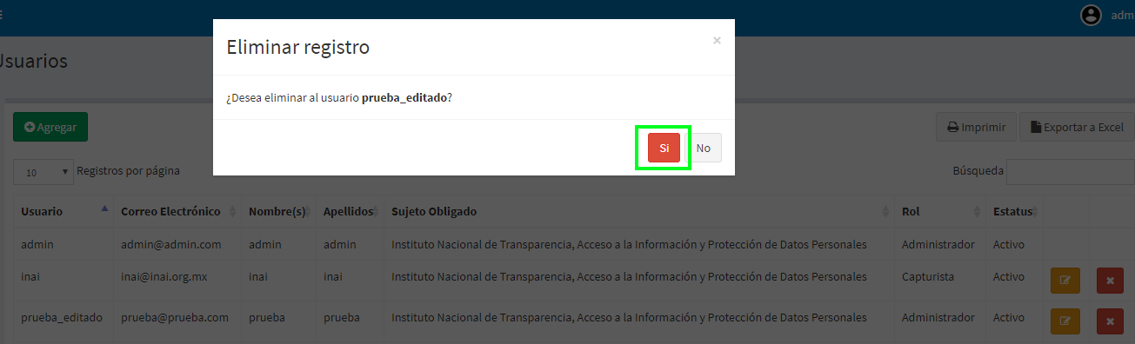

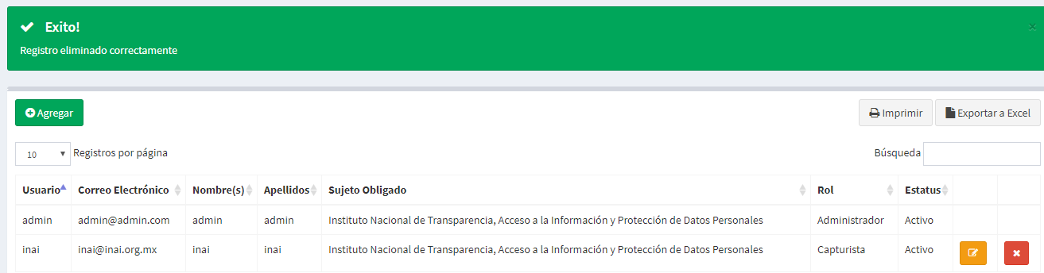

**Nota.** El usuario “Administrador” con el que se ingresa al módulo, no podrá “Eliminar” así mismo, sólo podrá eliminar los demás registros. En caso de que se desee eliminar, se deberá de ingresar con otro usuario “Administrador”.



#### **2. Roles**

En el módulo back-end se administran los usuarios (agregar, editar, eliminar) y se les asigna el rol que tendrán para ingresar a la herramienta. Para esto existe el catálogo “Roles”, que cuenta con dos opciones:

* + - 1. Administrador
      2. Capturista

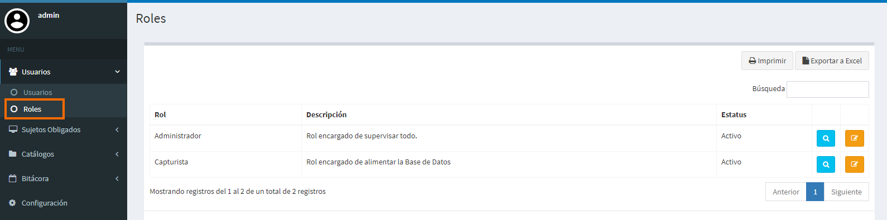

Cada una de estos roles de usuario, tienen funciones diferentes:

##### Rol administrador

1. Registra los usuarios y les asigna el rol con el que ingresarán al módulo
2. Registra los sujetos obligados y les asigna la función que tendrán en la herramienta
3. Administra los catálogos que usa el usuario capturista al registrar información en los distintos formularios
4. Consulta la sección bitácora, donde se registra la actividad de los usuarios capturistas en el módulo back-end
5. En la sección “Configuración”

* Actualiza el logo de la herramienta que se muestra en el header del módulo visualizador (front-end)
* Registra la fecha de actualización de manera manual, de acuerdo al último registro de información de la herramienta
* Activa el uso de verificación de reCAPTCHA para el login a la herramienta
* Habilita en la sección “Presupuesto” la gráfica *Presupuestos/Órdenes de Gobierno*

###### Ver detalles del Rol

**Paso 1.** Dar clic en el botón ver, en el rol administrador para visualizar su información.

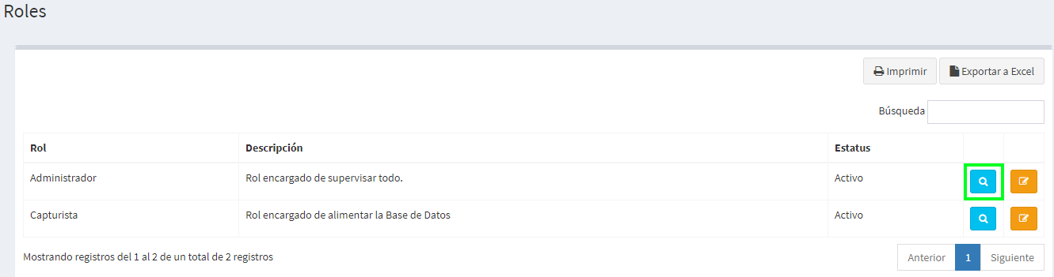

**Paso 2.** Clic en el botón Cerrar

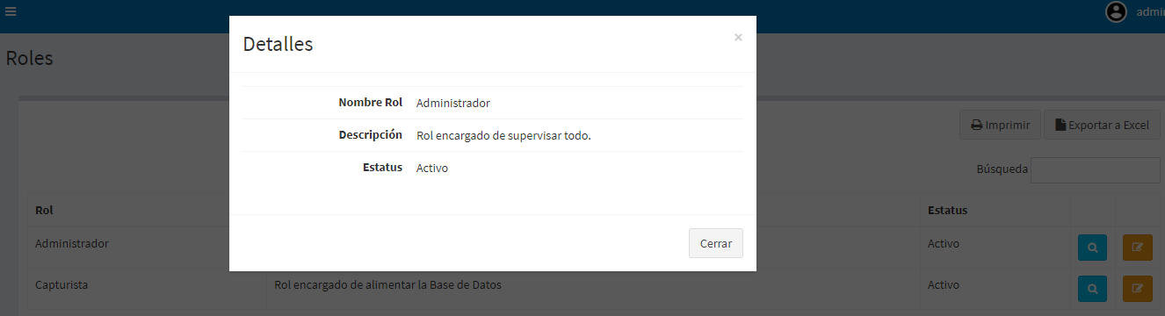

###### Editar Rol

**Paso 1.** Dar clic en el botón editar, en el rol administrador para modificar su información.

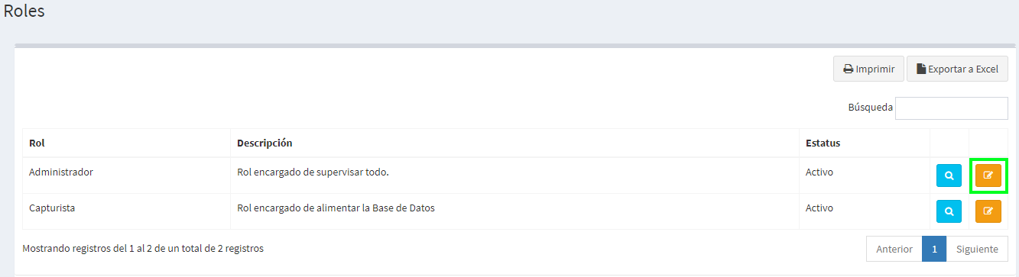

**Paso 2.** Una vez modificada la información dar clic en el botón Guardar.

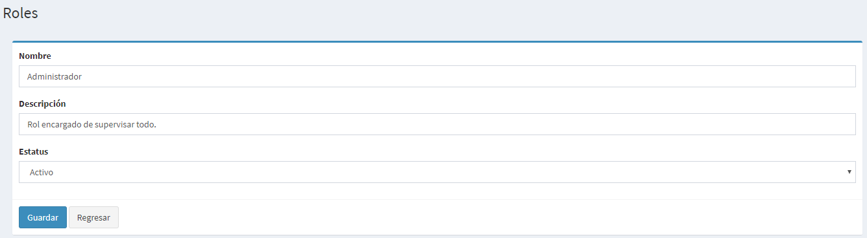

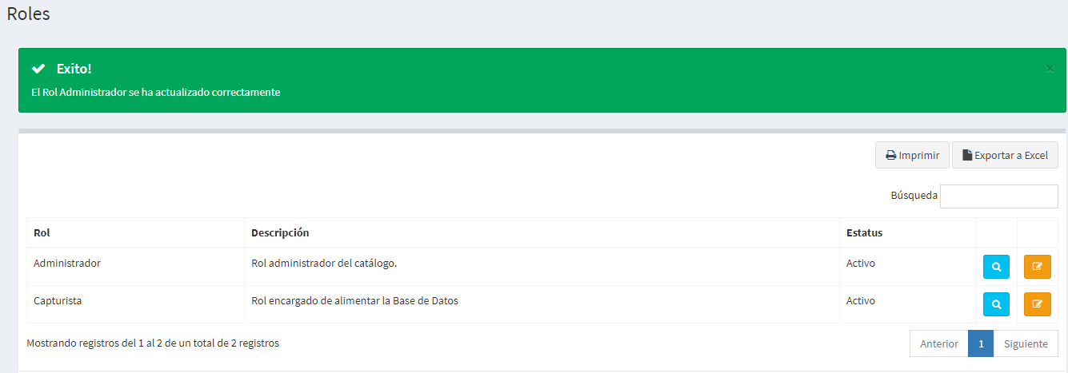

**Nota.** Se recomienda no modificar el nombre del Rol ni el estatus, solo cambiar la descripción.

##### Rol capturista

1. Registra a través de formularios sencillos la información de las estrategias, programas, campañas de comunicación social, promoción, publicidad, tiempos oficiales, avisos institucionales, contratos, órdenes de compra y facturas de la publicidad oficial. Mediante cada sección de la herramienta se registra, valida y pública dicha información.

###### Ver detalles del Rol

**Paso 1.** Dar clic en el botón ver, en el rol capturista para visualizar su información.

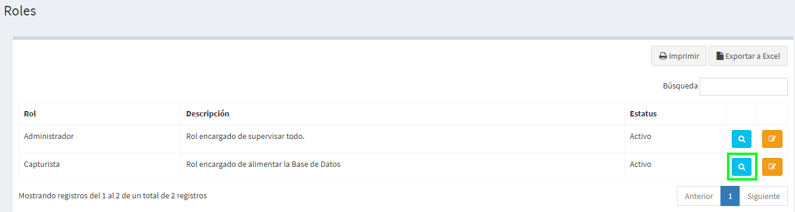

**Paso 2.** Clic en el botón Cerrar

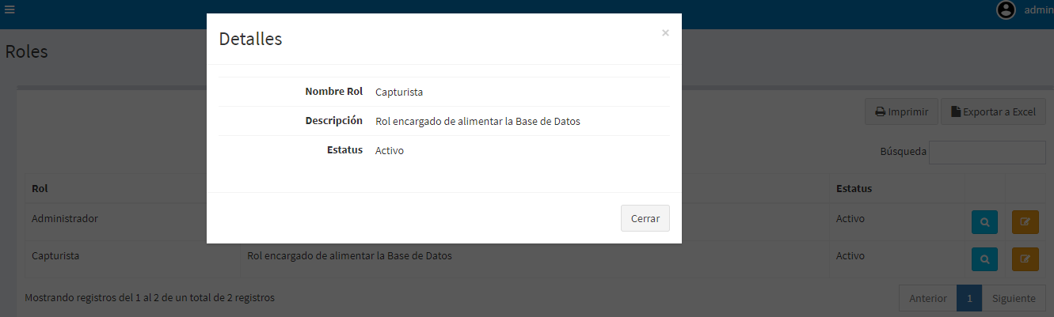

###### Editar Rol

**Paso 1.** Dar clic en el botón editar, en el rol capturista para modificar su información.

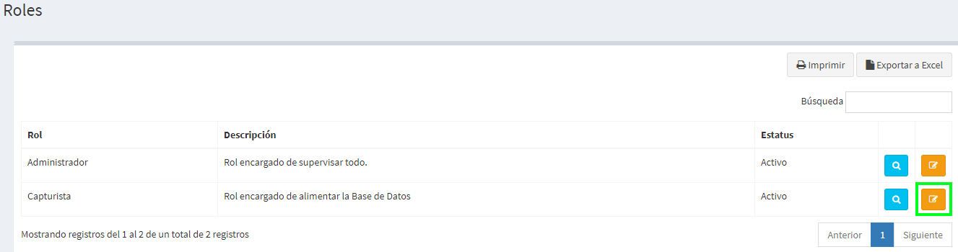

**Paso 2.** Una vez modificada la información dar clic en el botón Guardar.

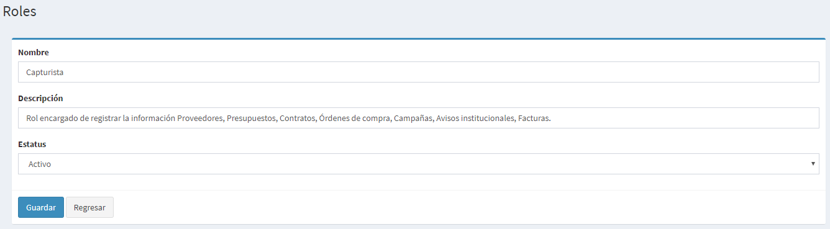

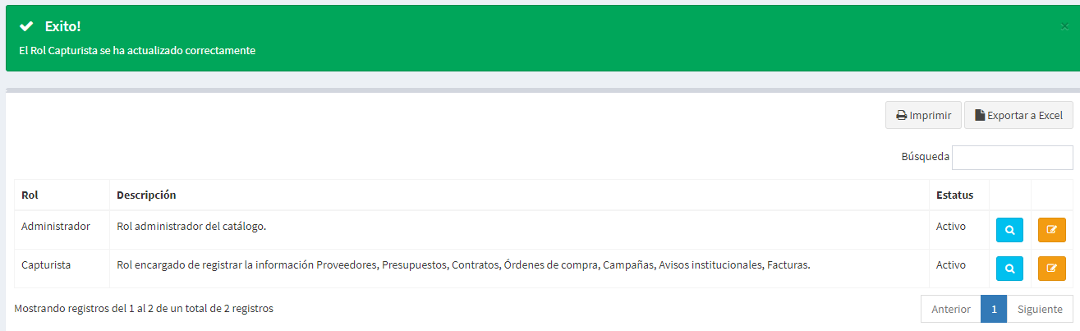

**Nota.** Se recomienda no modificar el nombre del Rol ni cambiar el estatus, solo cambiar la descripción.

### b) Sujetos Obligados

En esta sección es donde se registran los nuevos sujetos obligados, se les asigna la función de acuerdo a la atribución que tienen, el orden que representan, el estado al que pertenecen, las siglas del sujeto obligado y la URL de su página si es que cuentan con ella.

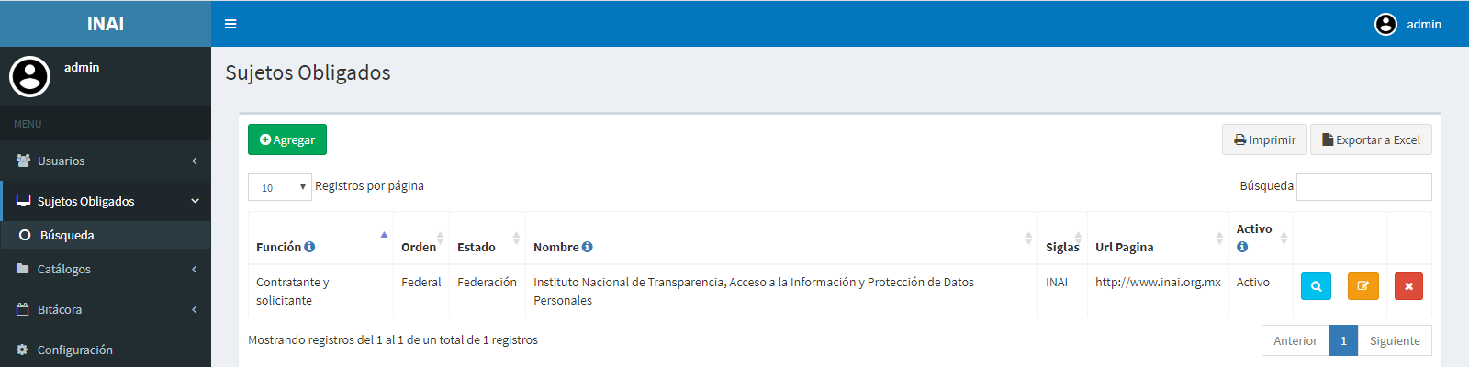

**Paso 1.** Para registrar un nuevo sujeto obligado dar clic en el botón “Agregar”.



**Paso 2.** Llenar el formulario con los datos correspondientes de acuerdo a cada nuevo sujeto obligado que se registre.

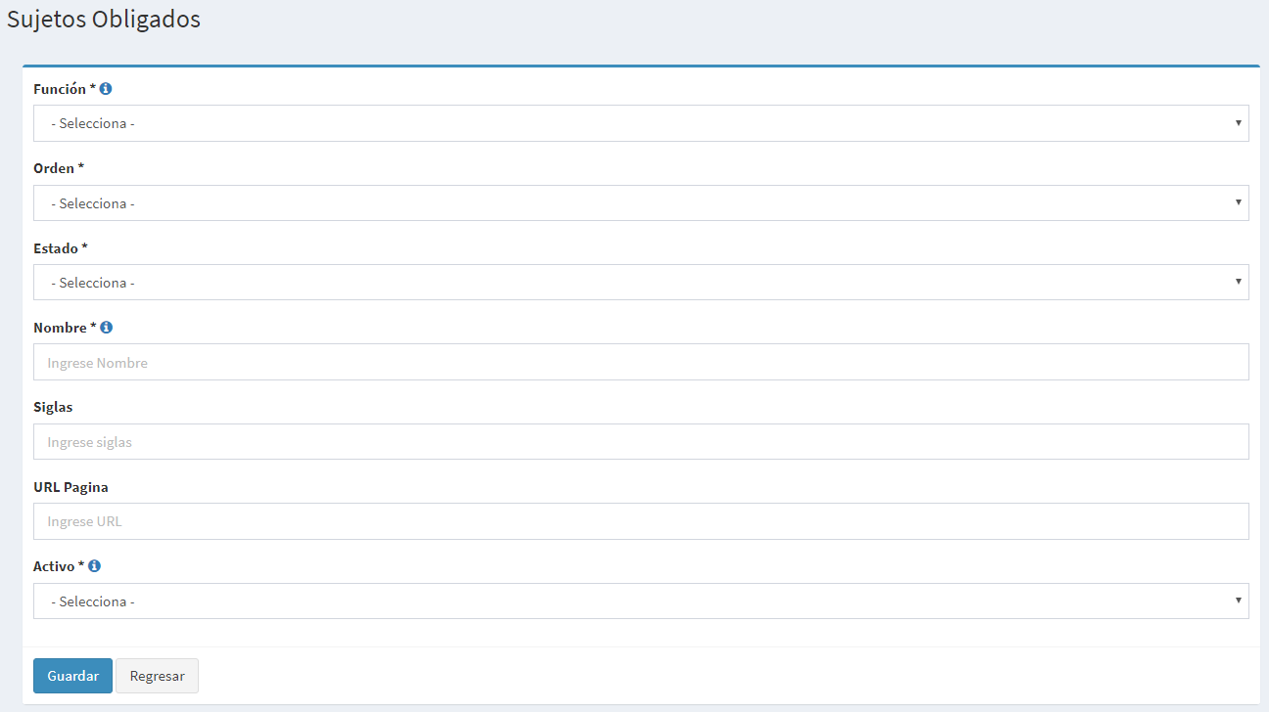

**Paso 3.** Dar clic en el botón Guardar.

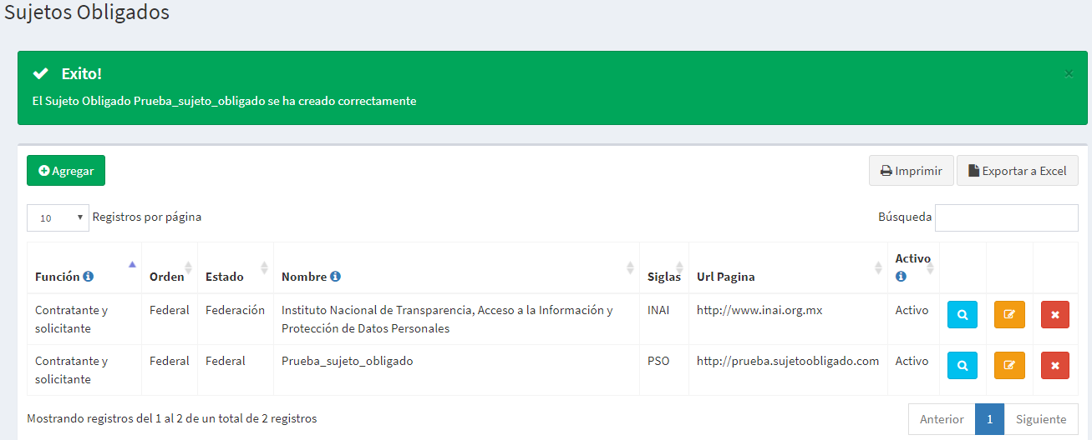

#### **Función de usuario**

Cada Función que puede asignarse para el uso del módulo de administrador del sitio público realiza actividades específicas.

1. Contratante: podrá dar de alta la información sobre Facturas, Órdenes de compra, Contratos, Presupuestos y Proveedores.
2. Solicitante: podrá únicamente dar de alta la información correspondiente a campañas y avisos institucionales.
3. Contratante y solicitante: podrá registrar, actualizar o eliminar la información sobre: campañas, avisos institucionales, contratos, órdenes de compra, presupuestos, erogaciones y proveedores.

#### **Ver detalles del Sujeto obligado**

**Paso 1.** Dar clic en el botón ver, en el sujeto obligado para visualizar su información.

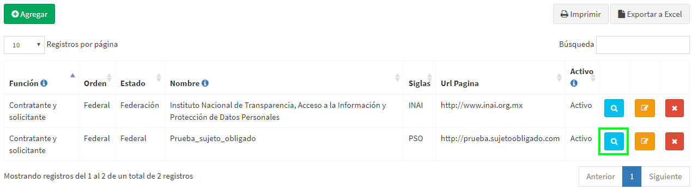

**Paso 2.** Clic en el botón Cerrar

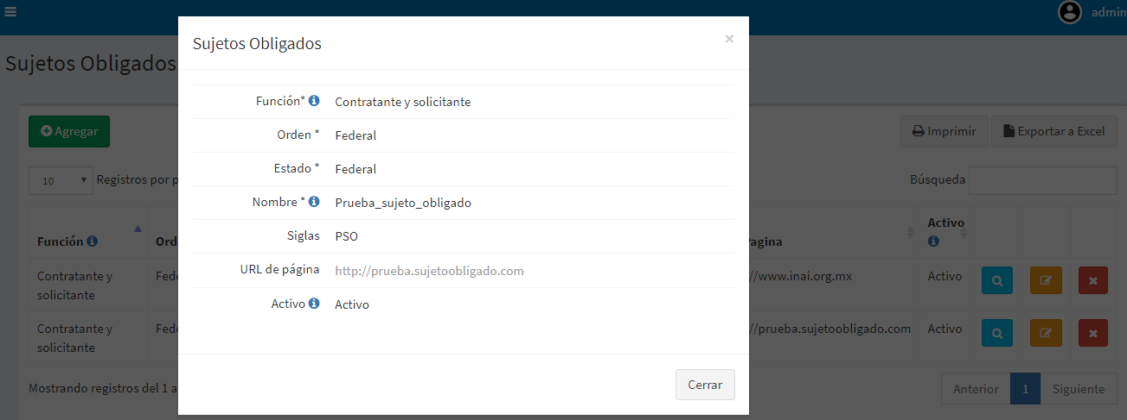

#### **Editar un sujeto obligado.**

**Paso 1.** Dar clic en el botón editar del sujeto obligado que se desea modificar.

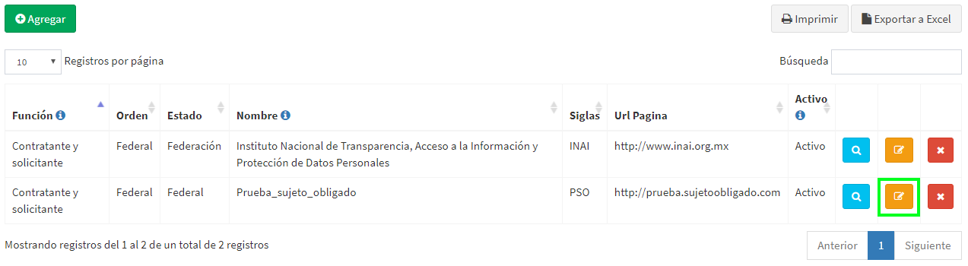

**Paso 2.** Una vez modificada la información dar clic en el botón Guardar.

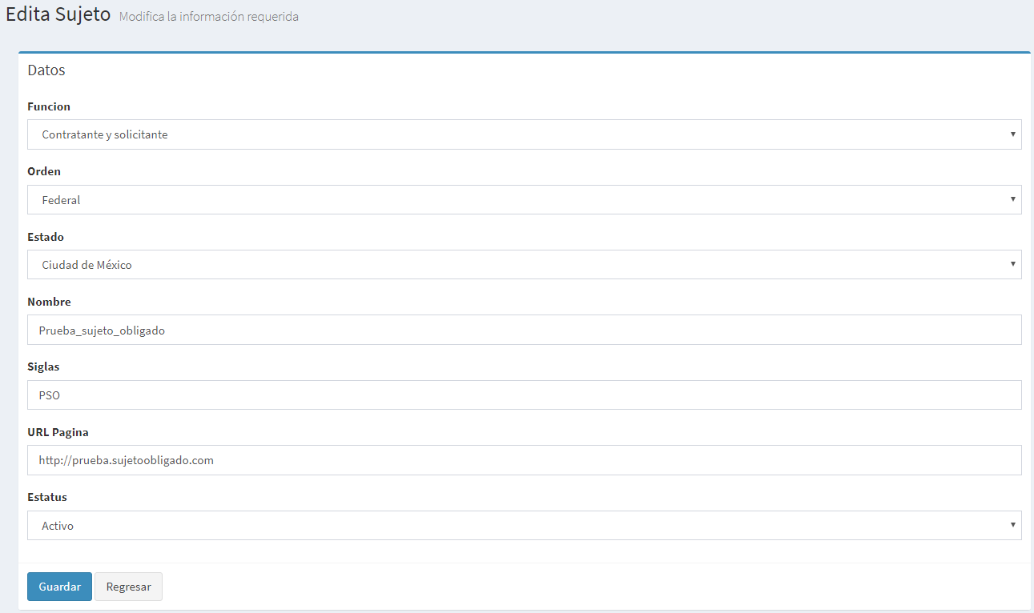

#### **Eliminar un sujeto obligado.**

**Paso 1.** Dar clic en el botón eliminar del sujeto obligado que se desea borrar.

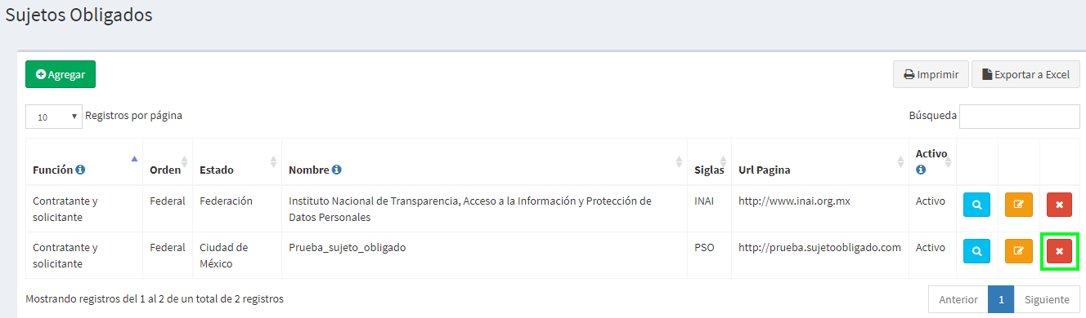

**Paso 2.** Dar clic en “Sí” para confirmar que se desea eliminar el registro.

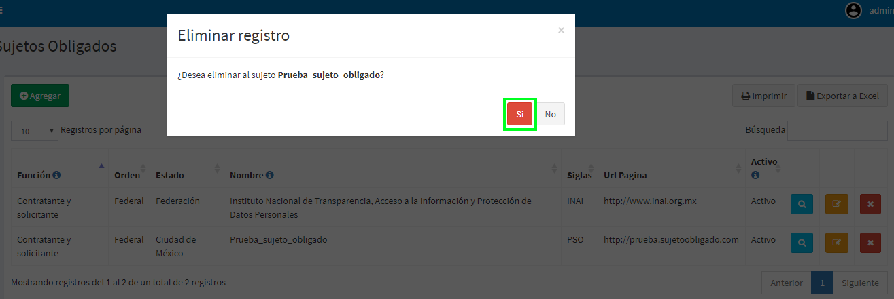

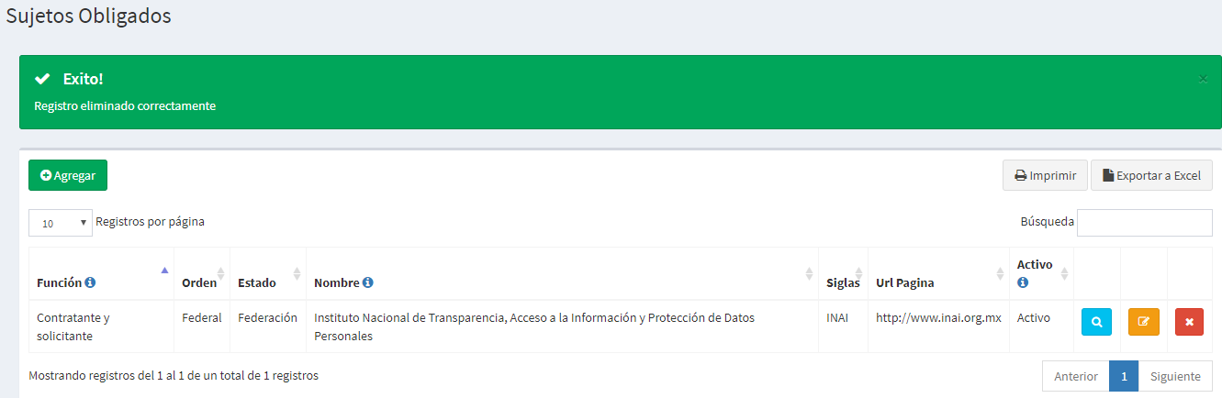

### c) Catálogos

En la sección de catálogos se encuentran distintas subsecciones, para agregar, editar o eliminar los distintos registros de cada catálogo.

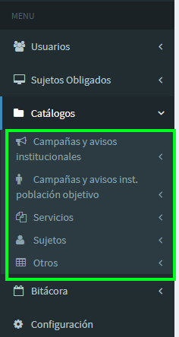

Para administrar los valores de cada uno de los catálogos se da un clic sobre el nombre del catálogo deseado para desplegar el menú y se elige alguno de los catálogos con un clic, los catálogos son los siguientes:

1. Campañas y avisos institucionales

- Coberturas

- Objetivos institucionales

- Tipos

- Subtipos

- Temas

- Tipos tiempos oficiales

1. Campañas y avisos institucionales población objetivo

* Edad
* Nivel socioeconómico
* Nivel de educación
* Sexo

1. Servicios

* Clasificación
* Categorías
* Subcategorías
* Unidades

1. Sujetos

* Función
* Estados
* Órdenes de gobierno

1. Otros

* Partidas presupuestarias
* Trimestres
* Ejercicios
* Personalidad jurídica del proveedor
* Procedimientos de contratación
* Ligas

**Ejemplo:**

**Paso 1.** Dar clic en la sección Catálogos

**Paso 2.** Dar clic en el catálogo “Campañas y avisos institucionales”

**Paso 3.** Dar clic en el catálogo “Coberturas”

**Paso 4.** Administrar el catálogo “Coberturas” según se requiera: agregar, editar o eliminar un registro.

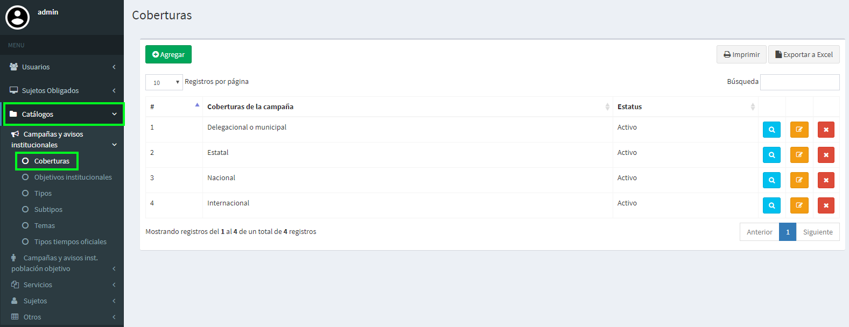

### d) Bitácora

**Paso 1.** Dar clic en la sección Bitácora para visualizar los registros de las acciones realizadas.

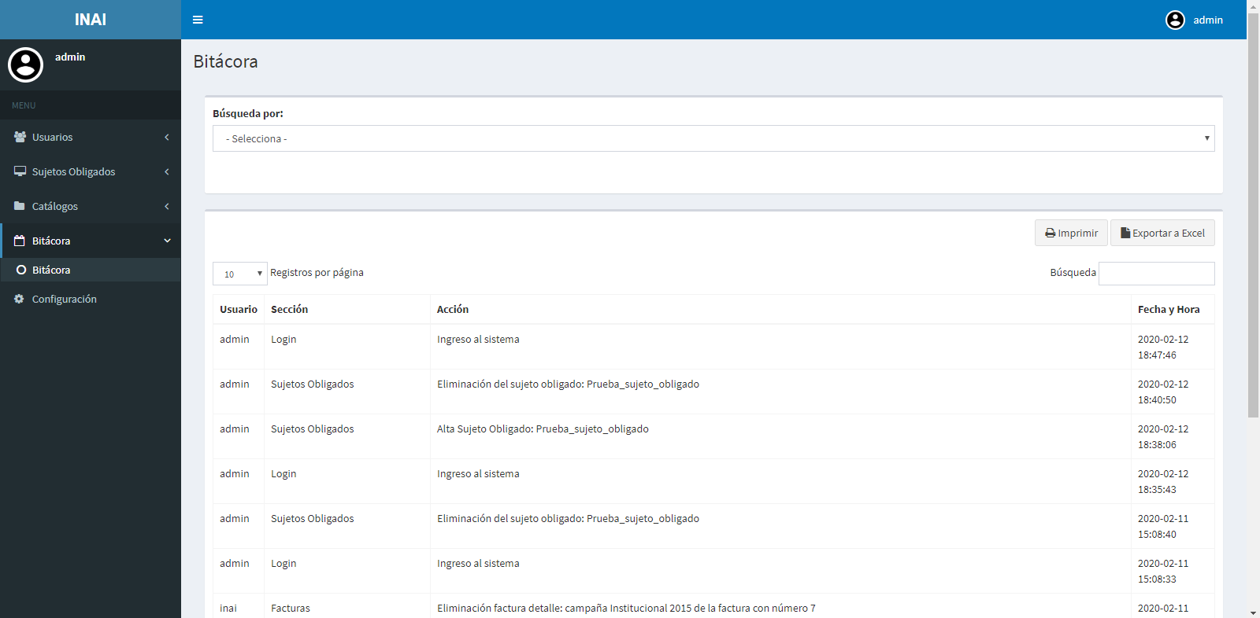

**Paso 2.** Para realizar una búsqueda específica se tiene el filtro de “Búsqueda por:” al dar clic se despliega el menú de las opciones:

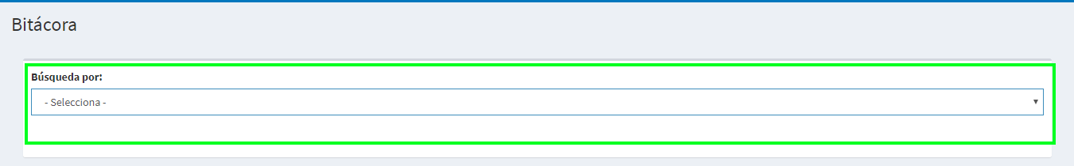

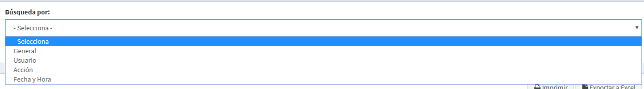

**Paso 3.** Al elegir una de las opciones de filtro para realizar la búsqueda, se visualiza el campo “Búsqueda por Acción”

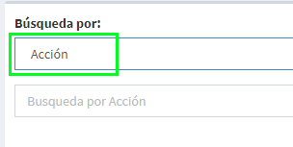

**Paso 4.** Ingresar el dato que se desea buscar, en este ejemplo: “Ingreso” y se muestra todos los registros de Ingreso:

* Usuario
* Sección
* Acción
* Fecha y hora

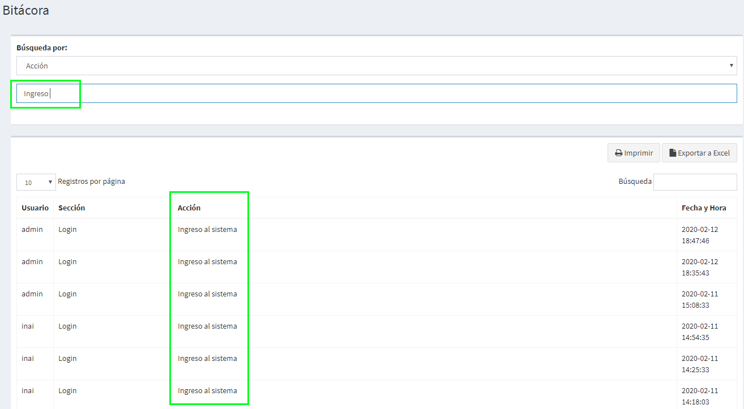

### e) Configuración

En esta sección se pueden realizar las siguientes acciones:

* Actualizar el logo del header del módulo front-end
* Actualizar la fecha actualización mostrada en el módulo front-end debajo del menú de las secciones
* Actualizar las claves de validación de reCAPTCHA y cambiar el estatus
* Cambiar el estatus de la gráfica “Presupuestos/Órdenes de Gobierno” para ocultarla o mostrarla en la sección “Presupuestos” del módulo front-end.

#### **- Actualiza logo**

En esta sección del administrador, nos permite subir a la herramienta el logo de cada sujeto implementador, las medidas deben de la imagen deben de ser 150px ancho y 90px de alto en formato PNG.

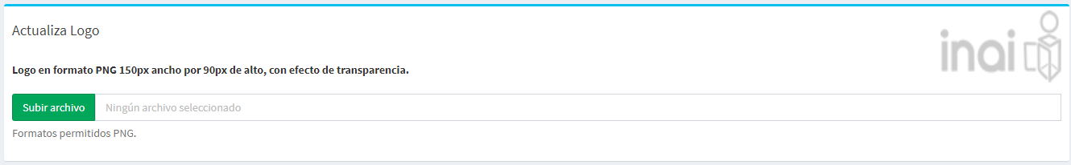

**Paso 1.** Dar clic en el botón “Subir archivo”

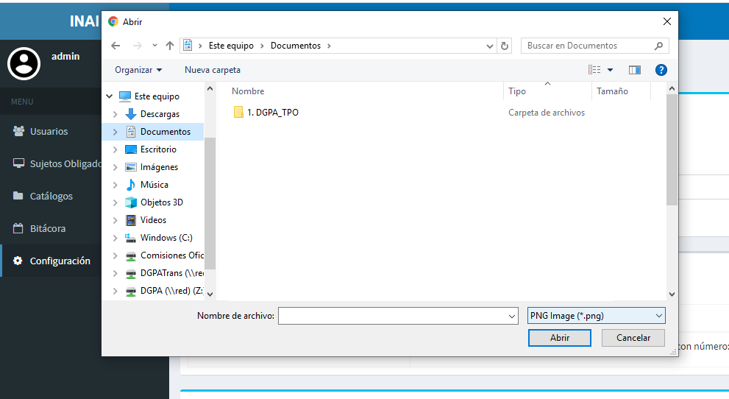

**Paso 2.** En la ventana emergente que se abre buscar la ubicación de la imagen que se desea subir, seleccionar y dar clic en el botón “Abrir”. La imagen será cargada en automático en el módulo front-end.

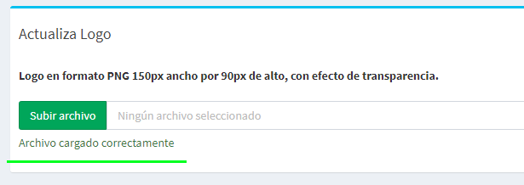

**Paso 3.** Si el nuevo logo no se ve actualizado en el sitio público, se deben de borrar los cookies del navegador y actualizar la página.

#### **- Detalles fecha actualización**

**Paso 1.** Dar clic en el botón Editar.

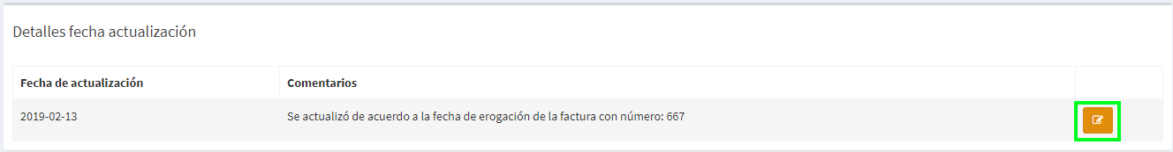

**Paso 2.** Ingresar la fecha deseada en el campo “Fecha de actualización manual:” y agregar una descripción en el campo “Comentario:”.

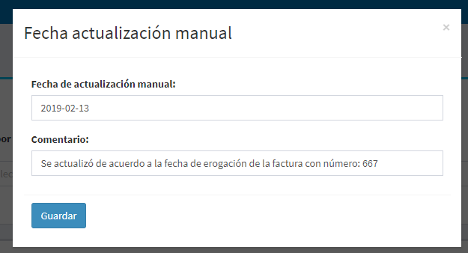

**Paso 3.** Dar clic en el botón Guardar.

#### **- reCAPTCHA**

##### IMPORTANTE.

Para activar el funcionamiento de la validación de reCAPTCHA para el ingreso al módulo back-end, el servidor debe de contar con salida a Internet, para que se realice la consulta en el api correspondiente.

**Paso 1.** Dar clic en el botón Editar.

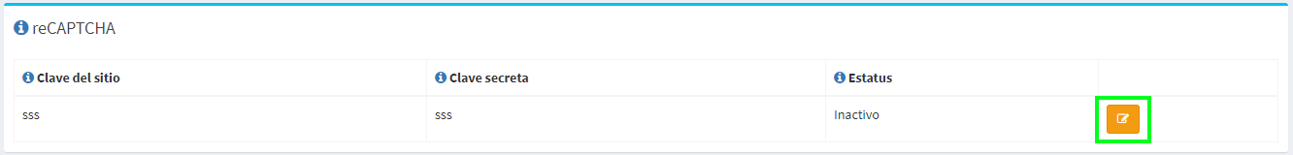

**Paso 2.** En la ventana emergente se deben de agregar la Clave del sitio y la clave secreta, así como elegir el valor en el campo estatus : Activo o Inactivo.

Estatus Activo: En la ventana de login al módulo back-end de la herramienta se muestra la funcionalidad de reCAPTCHA para validar el ingreso.

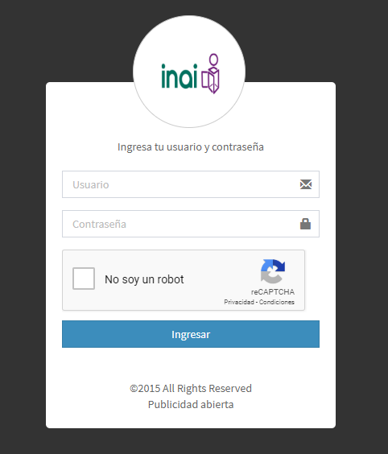

Estatus Inactivo: El login al módulo back-end de la herramienta se realiza tan solo con ingresar usuario y password.

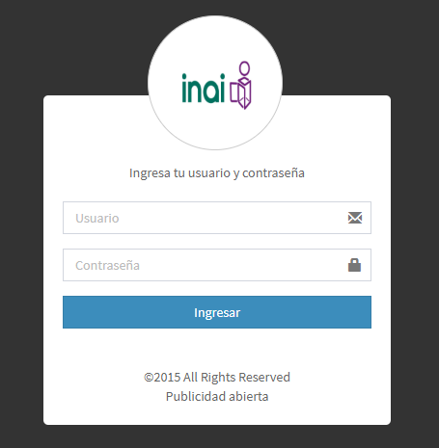

Para obtener estas claves, se debe ingresar a la consola de administración dando un clic en: Ir a Google reCAPTCHA

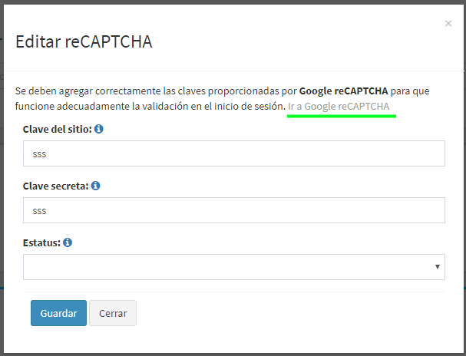

**Paso 3.** En la página que se muestra, en el lado derecho superior dar clic en “Admin console”

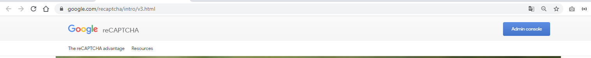

**Paso 4.** Al ingresar a la consola dar clic en el símbolo + para agregar un sitio y obtener las claves.

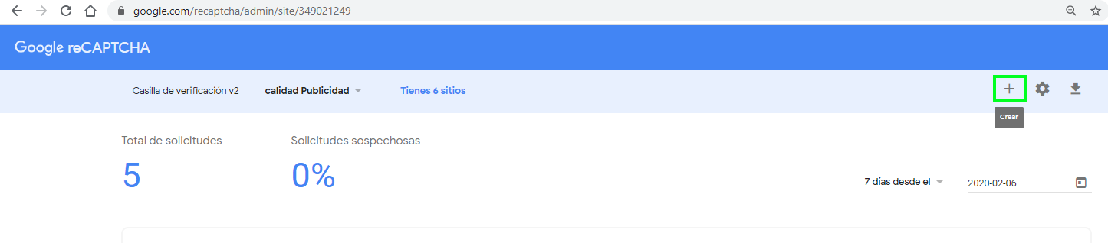

**Paso 5.** En la ventana que se muestra se deben llenar los campos solicitados, seleccionar reCAPTCHA v2 y Casilla de verificación “No soy un robot”. Agregar el dominio y el propietario, aceptar las condiciones de servicio y dar clic en el botón “Enviar”.

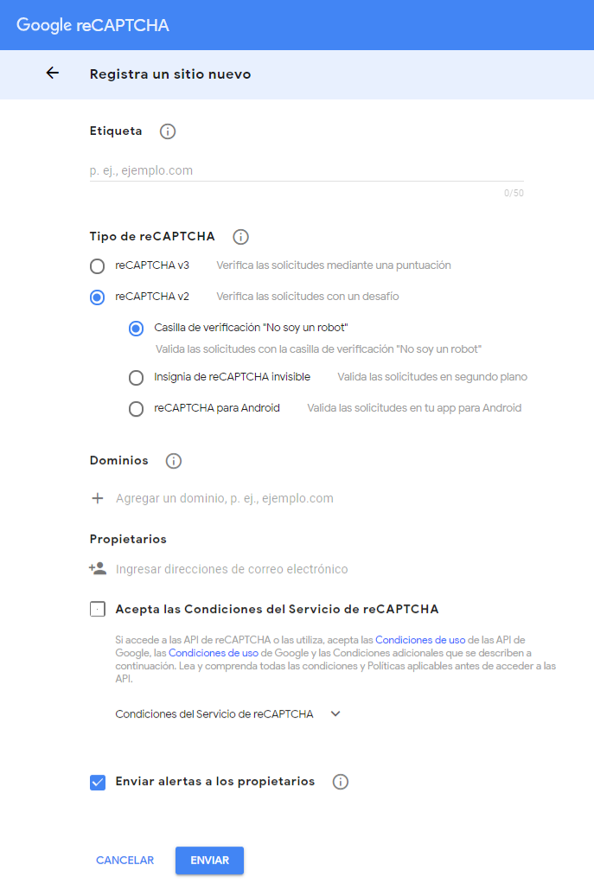

**Paso 6.** Una vez registrado el dominio donde se instaló la herramienta, para ver las claves dar clic en el icono de configuración.

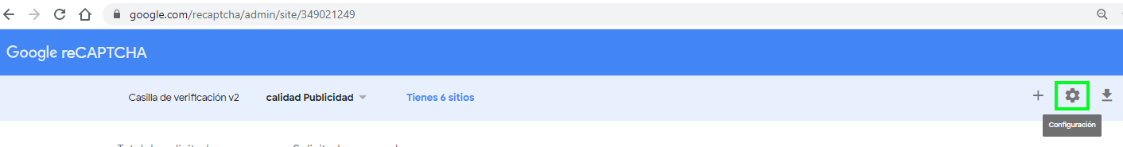

**Paso 7.** En la pantalla que se muestra, dar clic en “Claves de reCAPTCHA”.

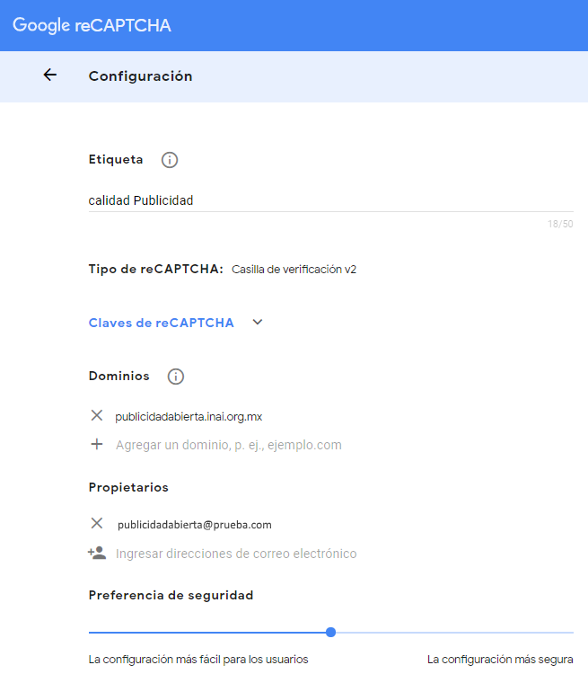

**Paso 8.** Copiar las claves para ingresarlas en la configuración de la seguridad reCAPTCHA en el módulo administrador.

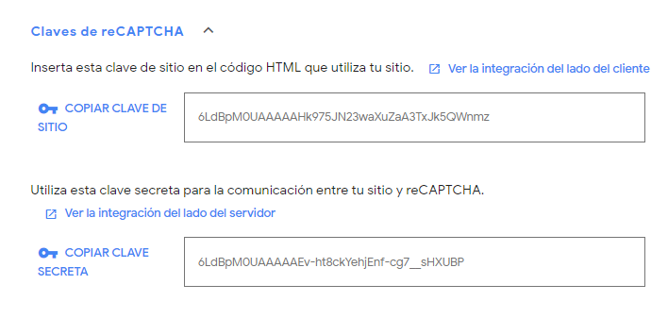

**Paso 9.** Clic en el botón Guardar.

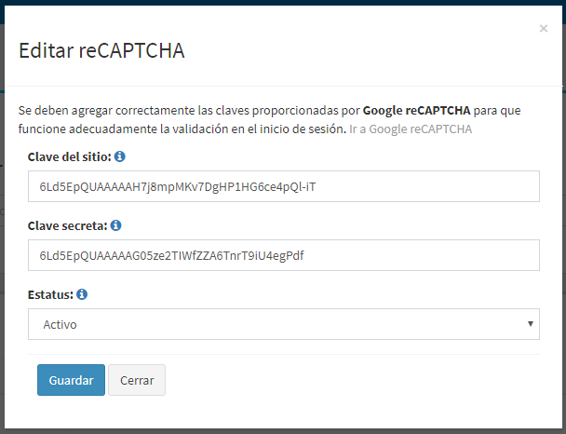

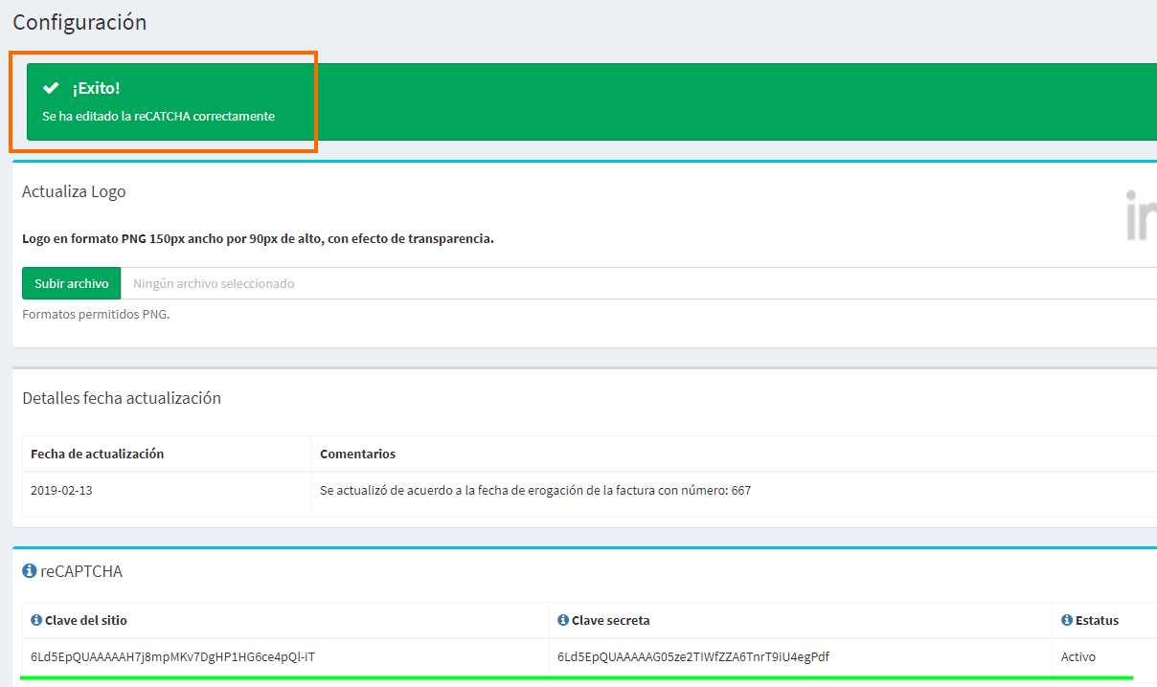

#### **- Gráfica Presupuestos/Órdenes de Gobierno de la vista publica de la pestaña Presupuesto**

**Paso 1.** La gráfica de la sección Presupuesto se encuentra deshabilitada, si se desea mostrar esta gráfica, se tendrá que habilitar, se debe de dar clic en el botón Habilitar.



Una vez habilitada, si se desea ocultar, se debe de dar clic en el botón Deshabilitar.



## IMPORTANTE:

En los formularios

Se debe de tener mucho cuidado al momento de llenar los campos que se relacionen con datos de “fechas” en todos los formularios. Estos campos se relacionan con gráficos, tablas y el ejercicio correspondiente, de esto depende la visualización de los datos en la herramienta de forma correcta.

## 2.2 Usuario Capturista

A continuación, se detalla el funcionamiento del módulo “back-end” con el **usuario capturista**.

Con el usuario administrador se crean las credenciales de acceso para el o los usuarios capturista y de acuerdo a la función asignada al ingresar al módulo, visualizarán su respectivo menú para registrar información.

**Paso 1.** Abrir en un navegador de internet la dirección Web correspondiente. Desde el usuario administrador se activó la validación de reCAPTCHA, por tal motivo para ingresar se debe de marcar la casilla “No soy un robot”.

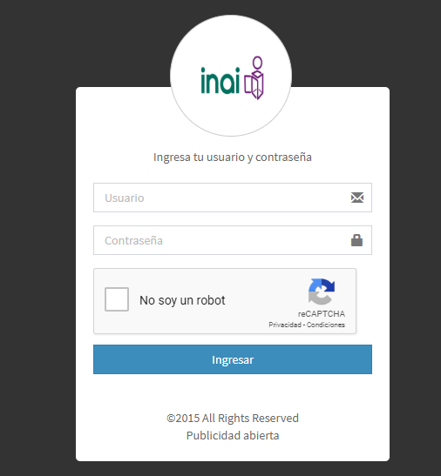

**Paso 2.** Ingresar el usuario capturista y la contraseña correspondiente, marcar la casilla y dar clic en el botón Ingresar.

### a) Función Contratante

En la página principal se encuentra el menú de las diferentes secciones que integran este rol:

1. Proveedores
2. Planeación y Presupuestos
3. Contratos
4. Órdenes de compra
5. Facturas

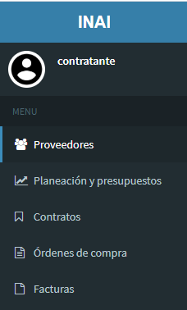

#### **1. Proveedores**

Esta sección administra y lista los proveedores registrados, permite agregar, editar y eliminar los proveedores.

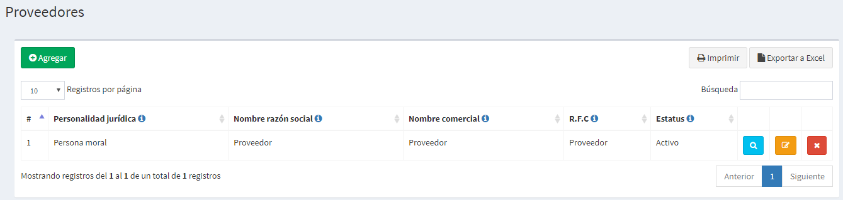

##### Agregar un proveedor

**Paso 1.** Para crear un proveedor seleccionar con un clic el botón agregar

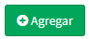

**Paso 2.** Ingresar el valor correspondiente en cada uno de los campos del formulario.

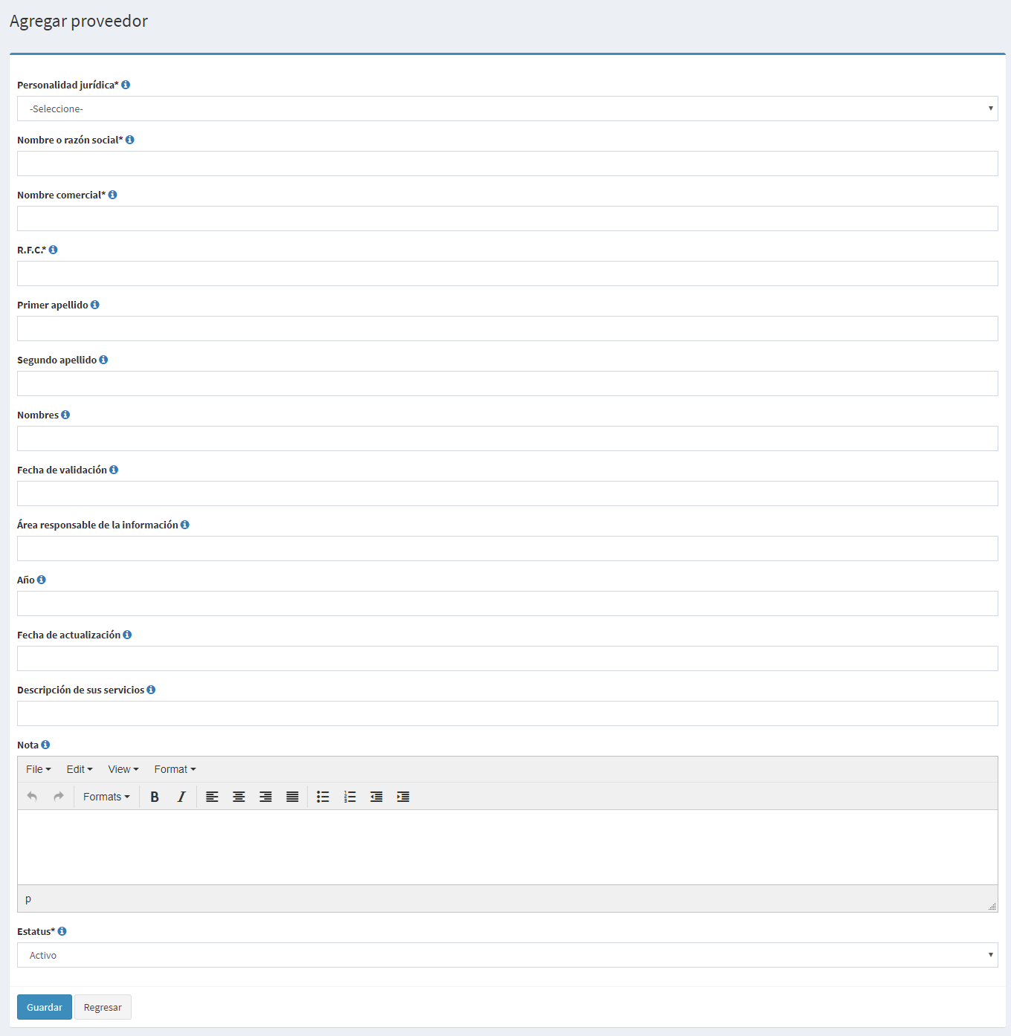

**Paso 3.** Dar clic en el botón Guardar.

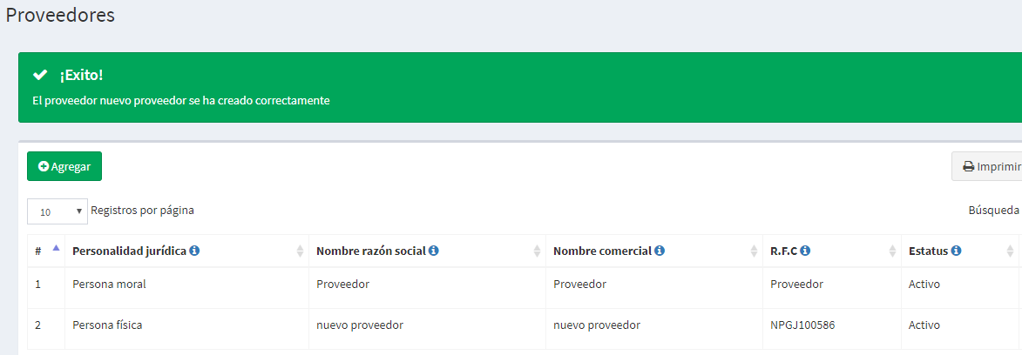

##### Ver detalles del proveedor

**Paso 1.** Dar clic en el botón ver del proveedor del cual se desea visualizar su información.

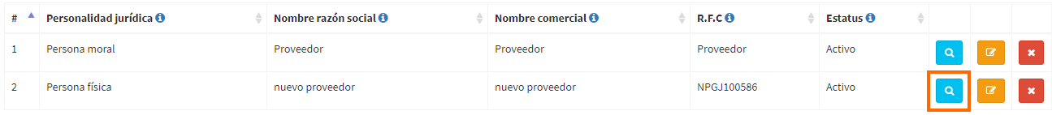

**Paso 2.** Dar clic en el botón cerrar.

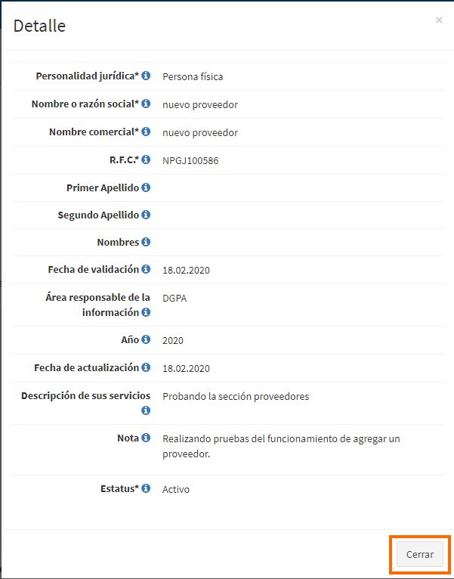

##### Editar un proveedor

**Paso 1.** Dar clic en el botón editar del proveedor que se desea modificar.

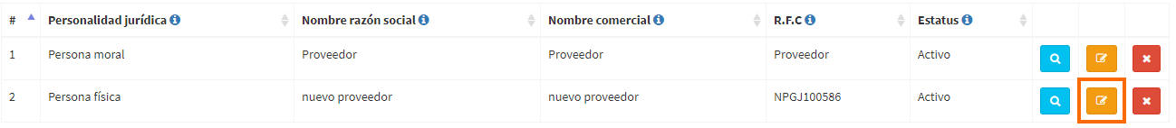

**Paso 2.** Después de modificar los datos necesarios, dar clic en el botón Guardar.

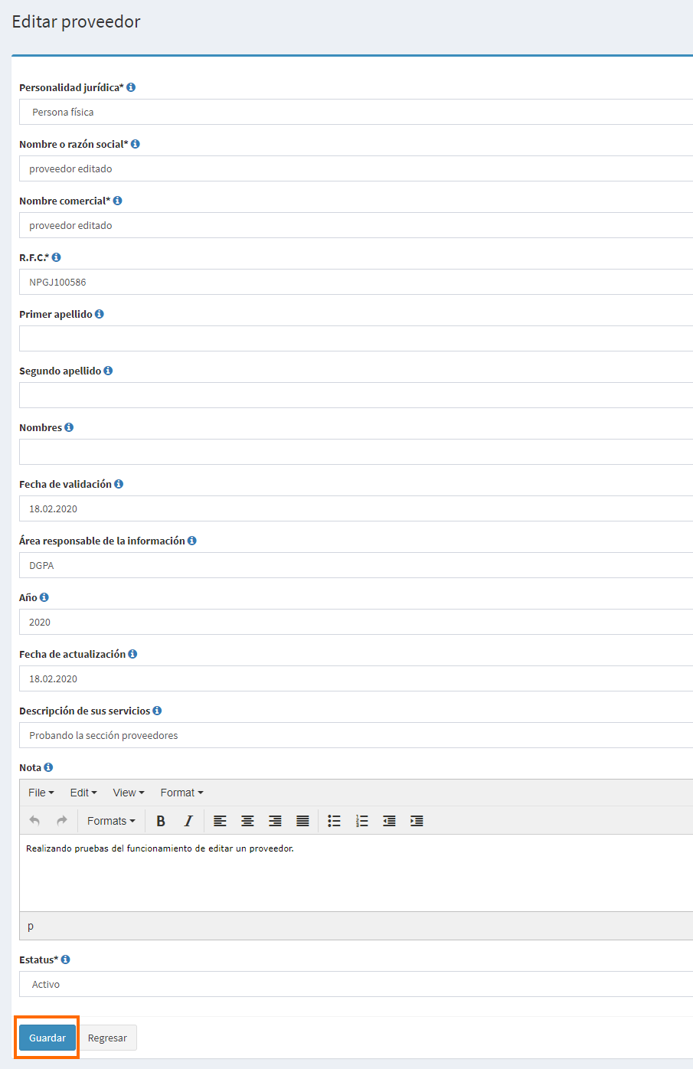

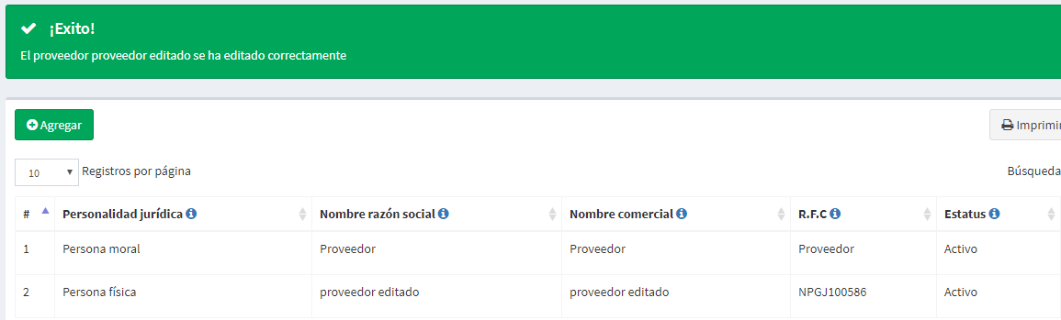

##### Eliminar un proveedor

**Paso 1.** Dar clic en el botón eliminar del proveedor que se desea borrar.

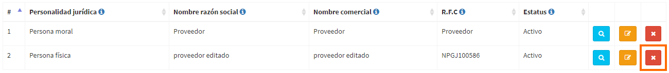

**Paso 2.** Dar clic en el botón Si para confirmar la eliminación del registro.

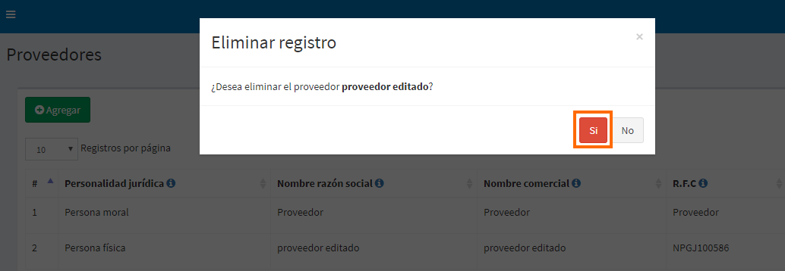

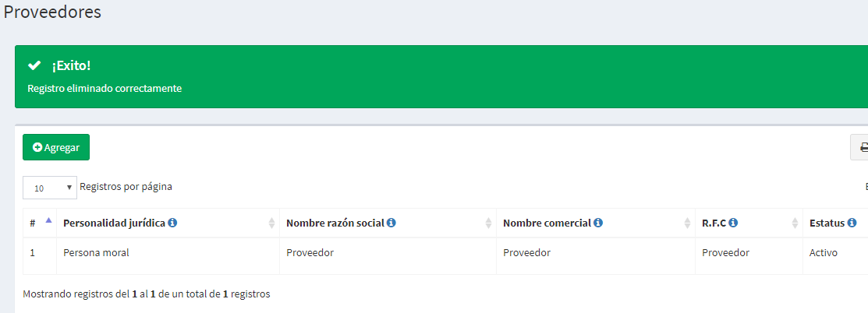

#### **2. Planeación y Presupuestos**

Esta sección muestra la información referente a la planeación y presupuestos asignados a los sujetos obligados y en cada ejercicio registrado. Así como el detalle de cada uno, referente a las partidas a las que se les asignó presupuesto.

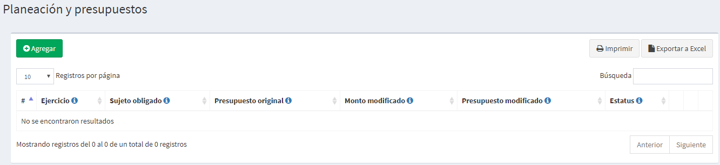

##### Agregar un presupuesto

**Paso 1.** Para crear un nuevo registro de presupuesto, dar clic en el botón agregar.

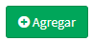

**Paso 2.** Ingresar el valor correspondiente en cada uno de los campos del formulario.

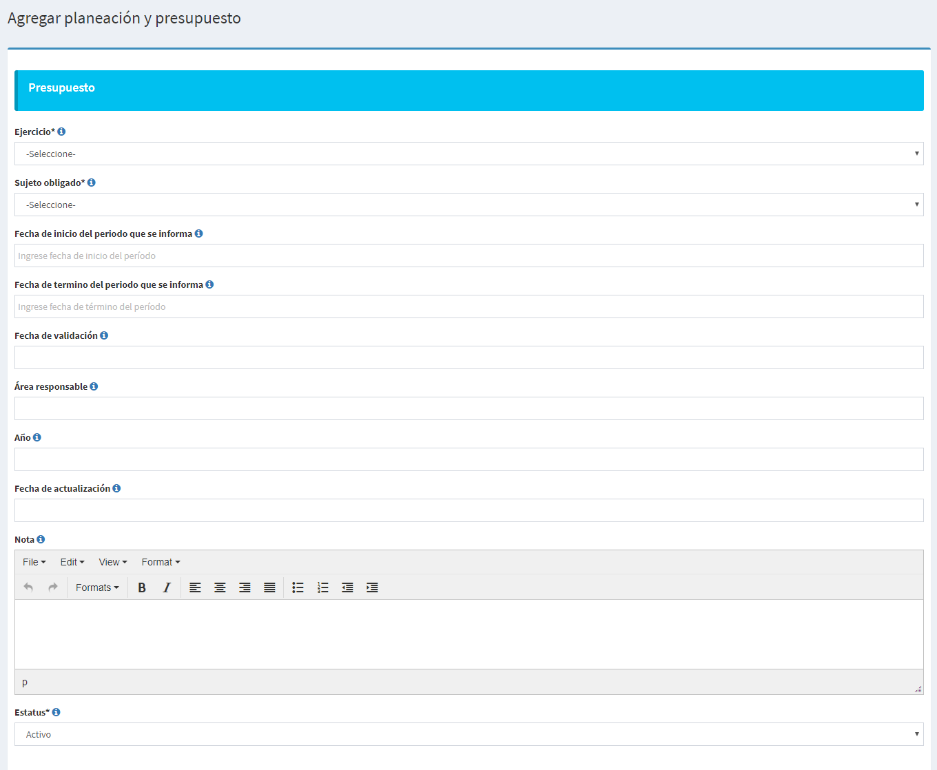

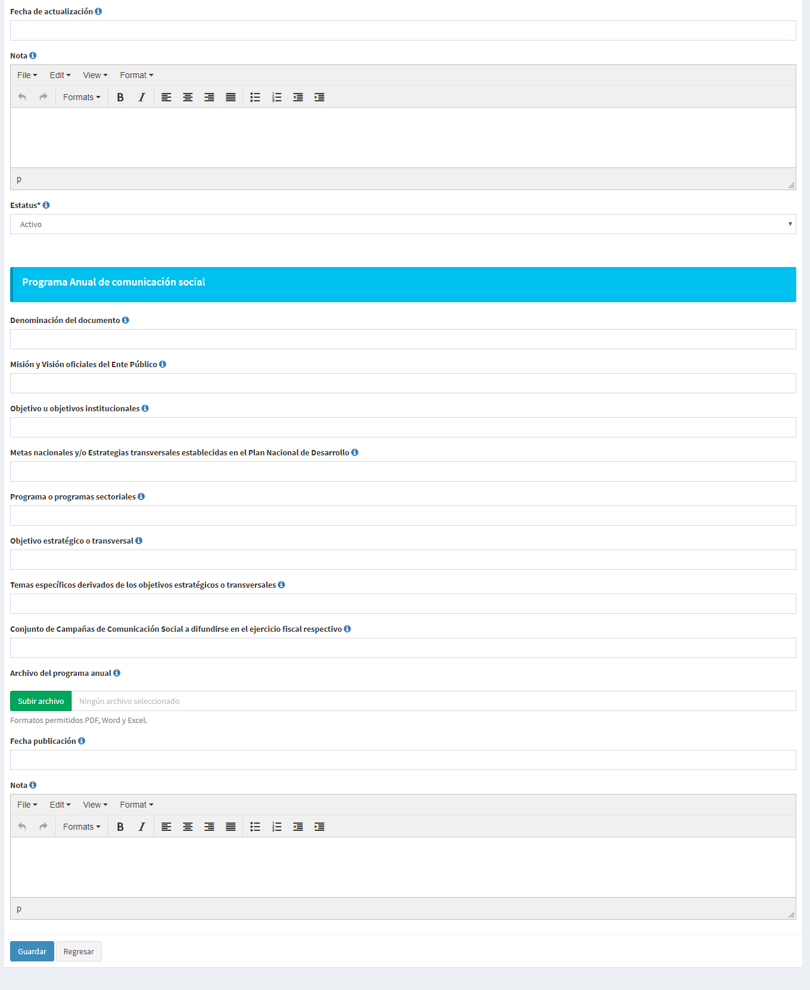

**Paso 3.** Dar clic en el botón Guardar.

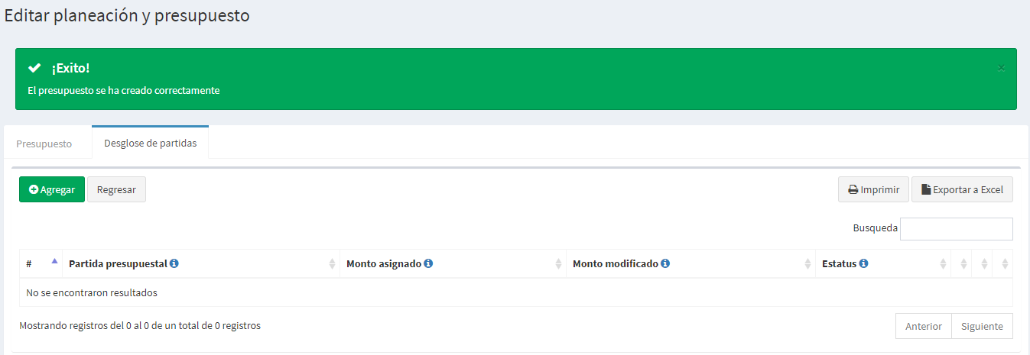

**Paso 4.** Una vez registrado el formulario de presupuesto, se habilita la pestaña “Desglose de partidas” y se le asigna a las partidas correspondientes al ejercicio el Monto asignado y si lo hubiera el monto de modificación. Dar clic en el botón agregar.

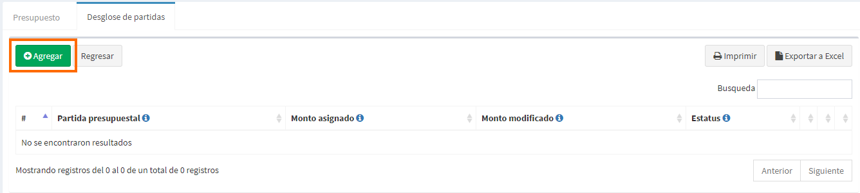

**Paso 5.** Ingresar el valor correspondiente en cada uno de los campos del formulario. En el campo Partida presupuestal, seleccionar una de las partidas, que previamente se registraron con el usuario administrador del catálogo.

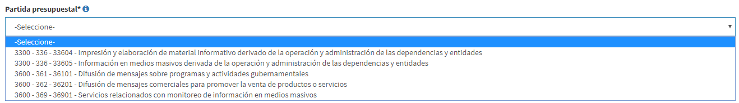

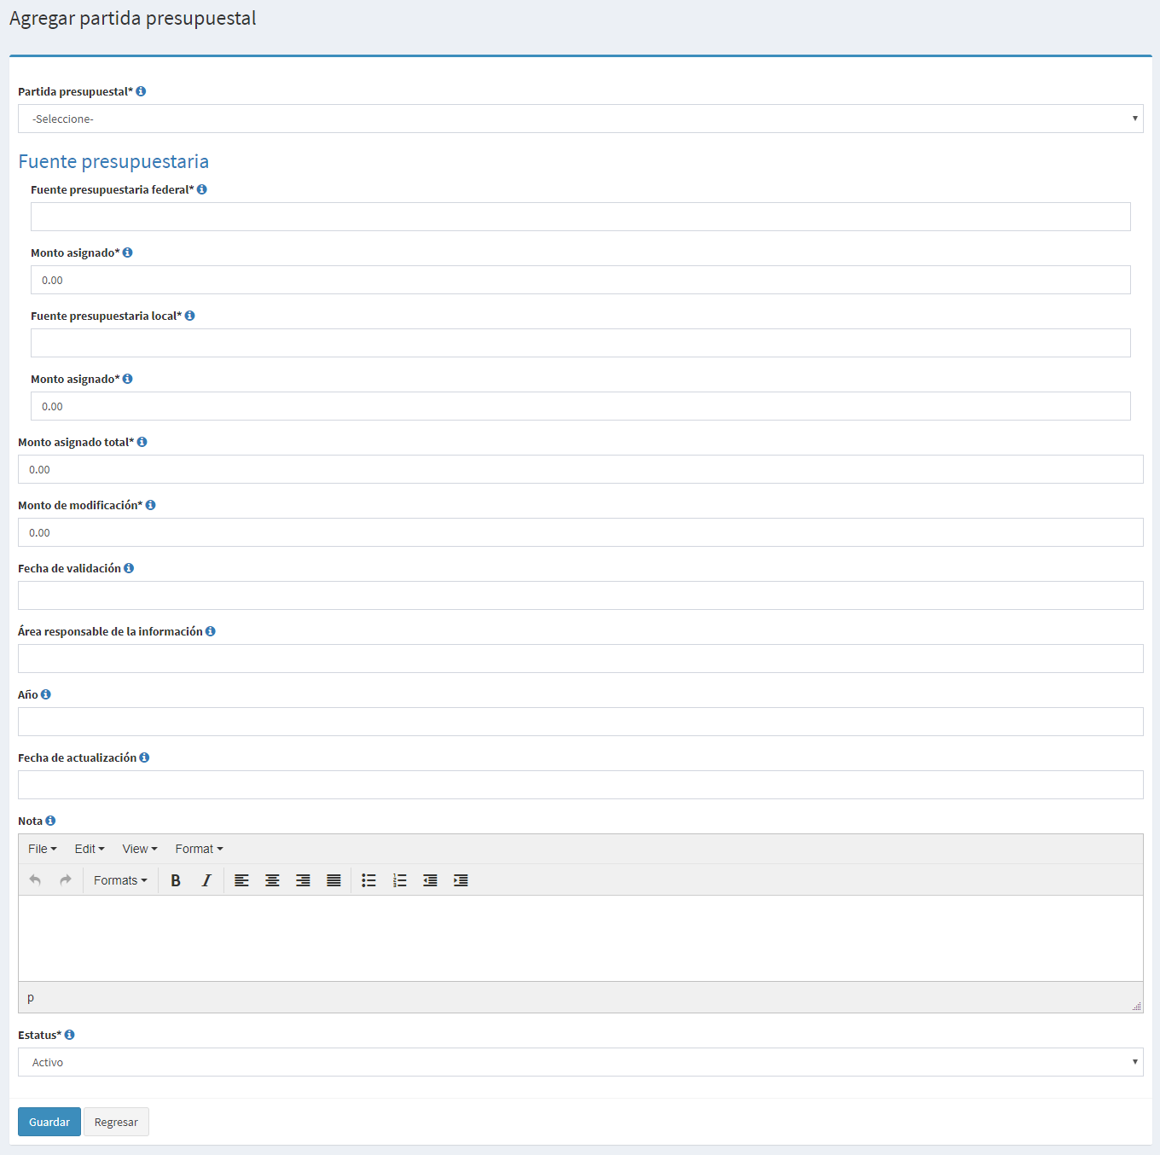

**Paso 6.** Dar clic en el botón Guardar.

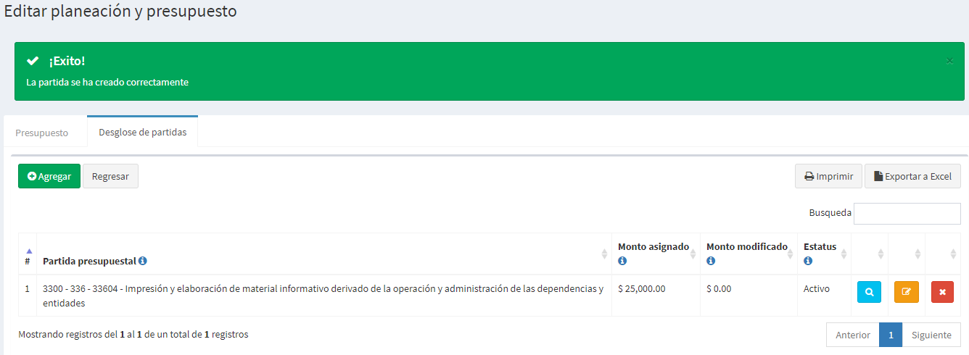

**Paso 7.** Dar clic en el botón Regresar para visualizar la tabla de los registros presupuestarios o clic en el botón agregar si se requiere registrar una partida.

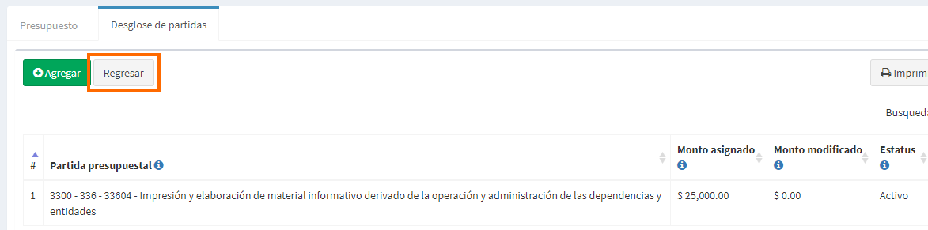

##### Ver detalles del presupuesto

**Paso 1.** Dar clic en el botón ver del presupuesto del cual se desea visualizar su información.

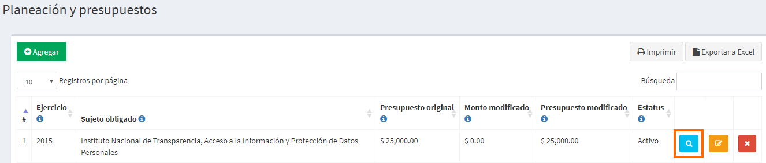

**Paso 2.** Dar clic en el botón cerrar.

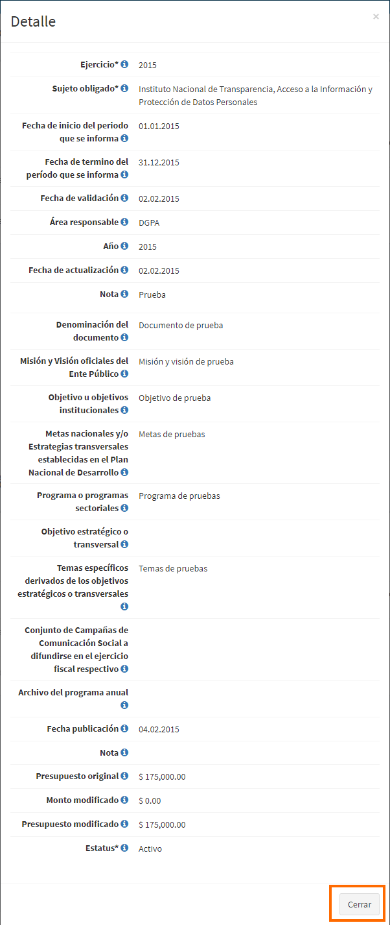



##### Editar presupuesto

**Paso 1.** Dar clic en el botón editar del presupuesto del cual se desea modificar su información.



En la ventana de edición del presupuesto, se muestran 2 pestañas:

Presupuesto: editar todos los datos del formulario del Presupuesto y de Programa Anual de comunicación social

Desglose de partidas: se editan las partidas registradas

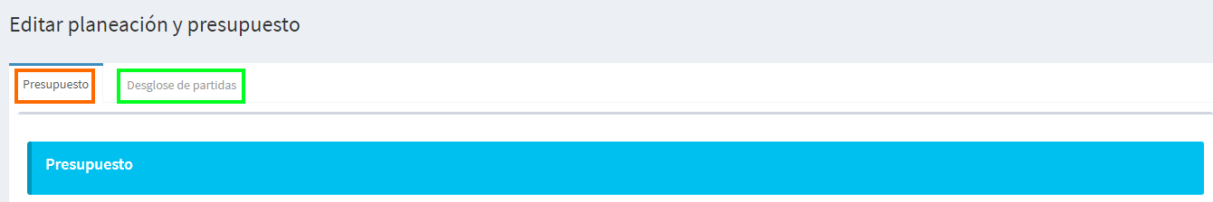

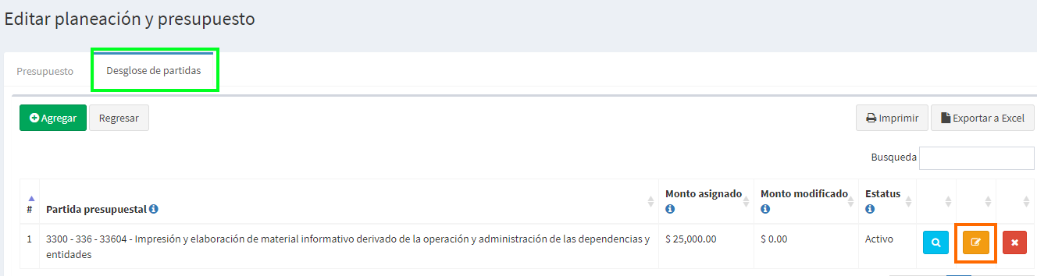

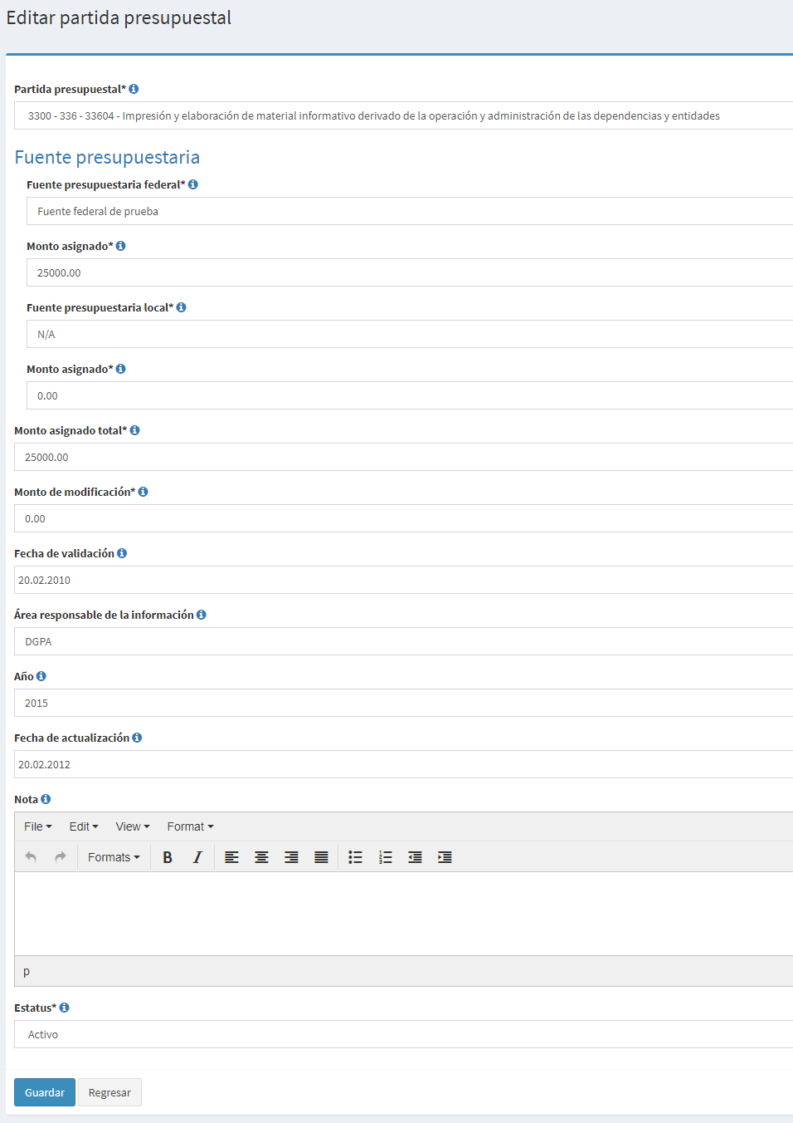

**Paso 2.** Una vez realizados los cambios, dar clic en el botón Guardar.

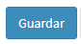

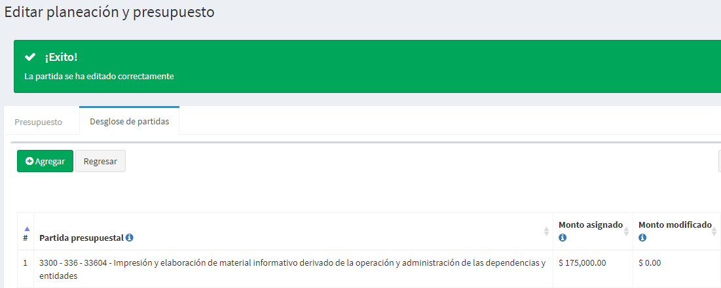

##### Eliminar un presupuesto

**Información importante a considerar:** En el caso de necesitar eliminar un presupuesto, primero se debe eliminar la partida presupuestal asociada. Esto se realiza entrando al detalle con el botón editar y al desglose de partidas, se elimina los registros existentes y con esto ya podemos eliminar el presupuesto deseado.

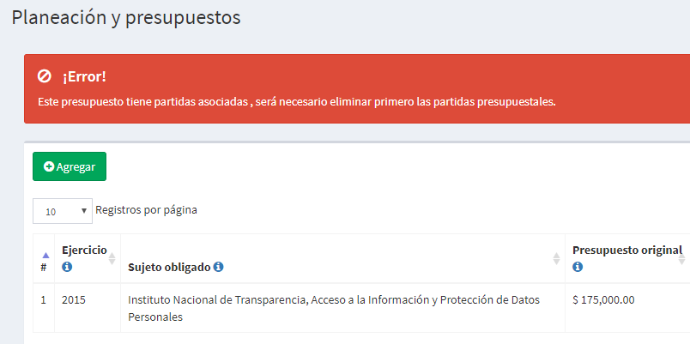

**Paso 1.** Ingresar al registro que se desea eliminar, dar clic en el botón Editar.

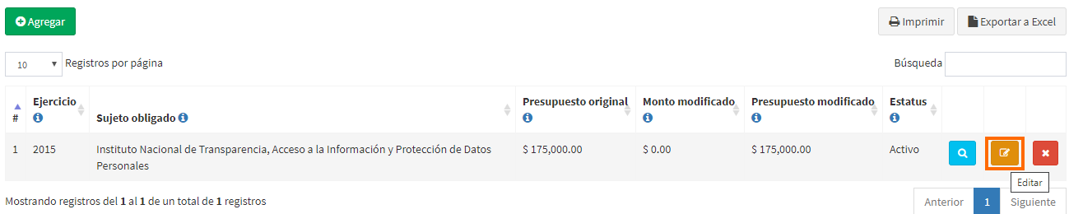

**Paso 2.** Dar clic en la pestaña Desglose de partidas y dar clic en el botón Eliminar.

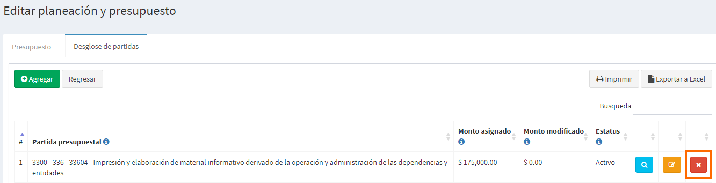

**Paso 2.** Clic en el botón Si para confirmar la eliminación de la partida.

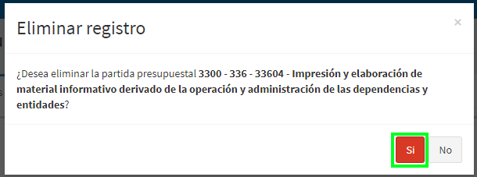

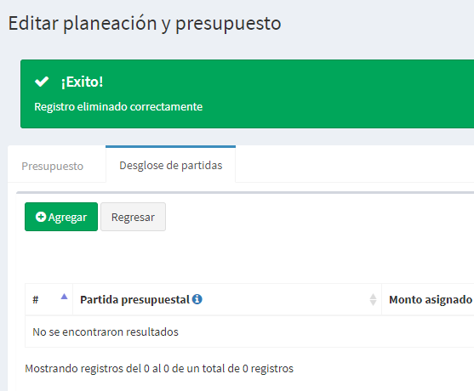

**Paso 3.** Una vez eliminado el registro de la partida, eliminar el registro del presupuesto. Dar clic en el botón Eliminar.



**Paso 4.** Clic en el botón Si para confirmar la eliminación del registro.

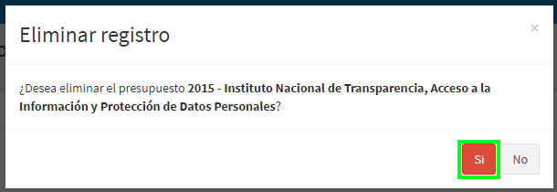

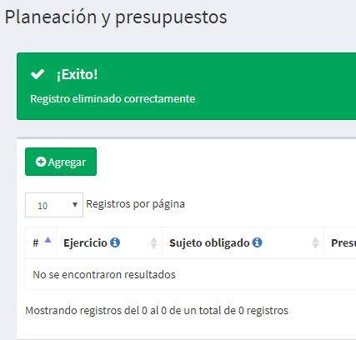

#### **3. Contratos**

#### 

Esta sección nos muestra la información referente al total de contratos que se han generado. Así como los datos generales de cada uno.

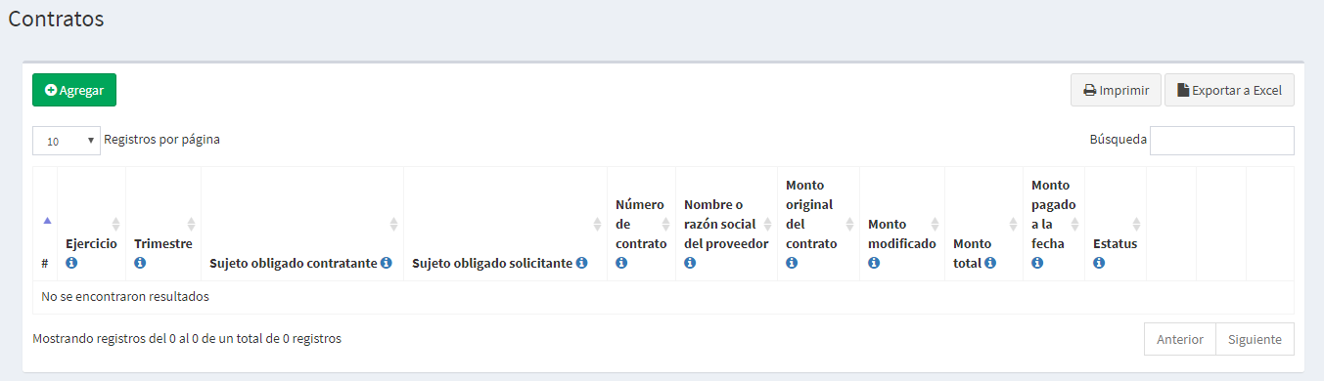

Para poder crear un “Contrato”, se requiere tener registrados los datos:

1. Proveedor (es)

##### Agregar un Contrato

**Paso 1.** Dar clic en el botón agregar

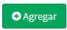

**Paso 2.** Ingresar y seleccionar el valor correspondiente en cada uno de los campos del formulario. Para seleccionar un proveedor previamente tuvo que ser capturado.

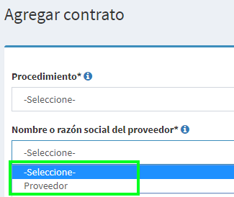

En el caso del campo Sujeto obligado contratante, mostrará los sujetos que fueron registrados con función: contratante y solicitante, y contratante, se excluyen los sujetos con función solicitante.

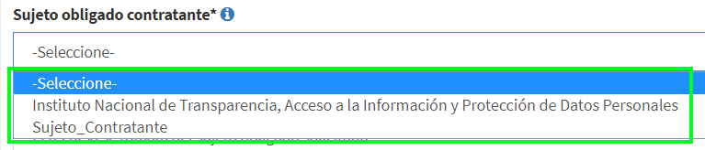

En el caso del campo Sujeto obligado solicitante, mostrará los sujetos que fueron registrados con función: contratante y solicitante, y solicitante, se excluyen los sujetos con función contratante.

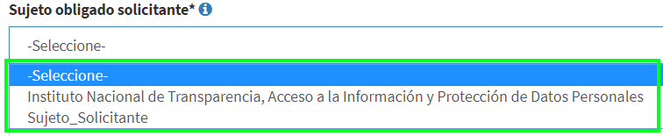

El campo Número de contrato, debe de ser un valor único, no se puede repetir.

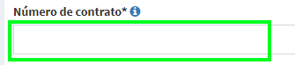

En el campo Fecha de celebración, se debe de elegir un valor dentro del período del año seleccionado en el campo Ejercicio.

**No permite 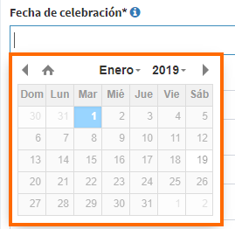 Permite** 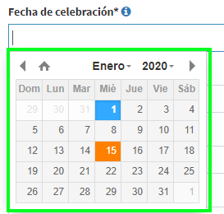

**Paso 3.** Una vez completado el registro de información, dar clic en el botón Guardar.

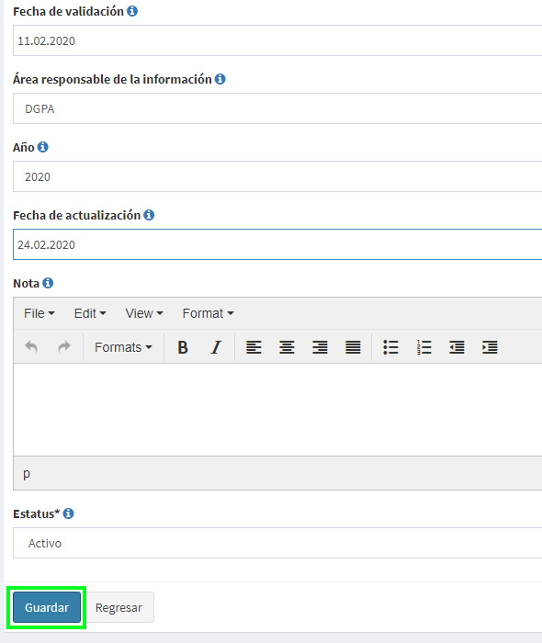

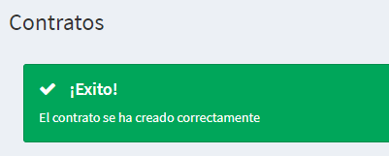

##### Ver detalles del contrato

**Paso 1.** Dar clic en el botón ver del contrato del cual se desea visualizar su información.

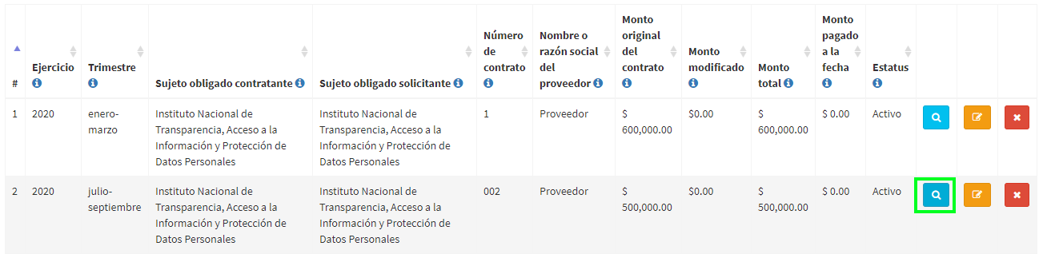

**Paso 2.** Dar clic en el botón Cerrar.

##### 

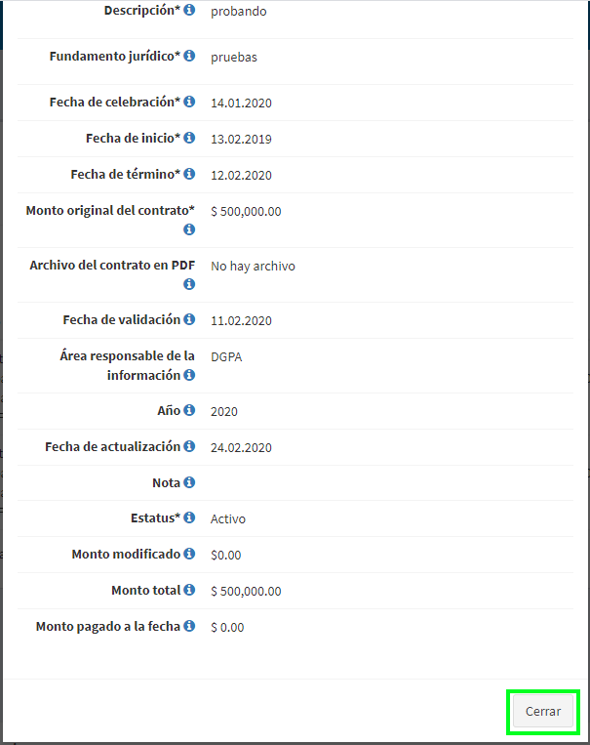

##### Editar Contrato

**Paso 1.** Dar clic en el botón editar del contrato del cual se desea modificar su información.

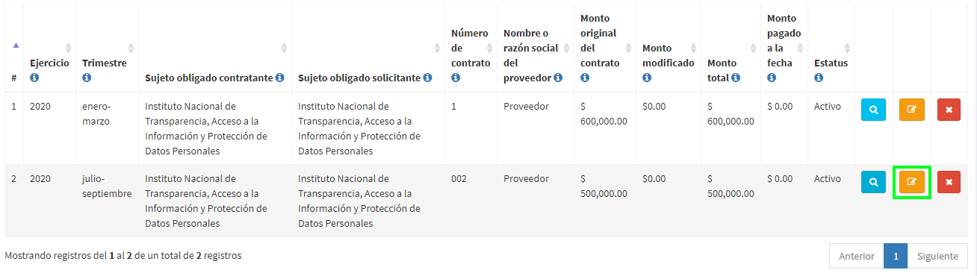

**Paso 2.** Después de modificar los datos necesarios, dar clic en el botón Guardar.

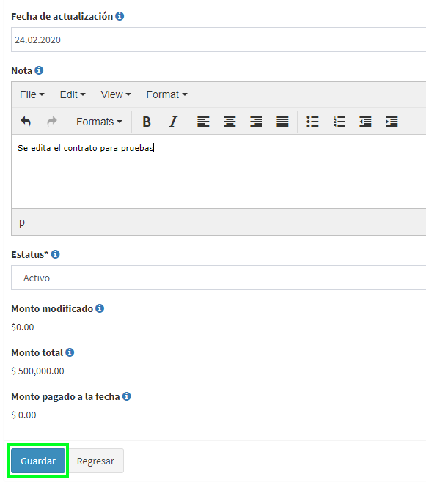

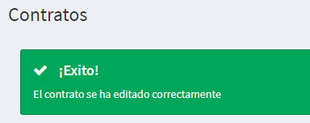

**Paso 3.** Si se desea agregar un convenio modificatorio en el contrato, cuando se ingresa a la edición, de habilita la pestaña para poder administrar los convenios relacionados. Dar clic en la pestaña Convenios modificatorios.

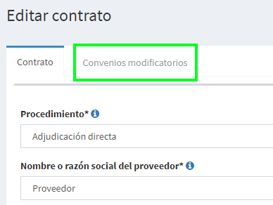

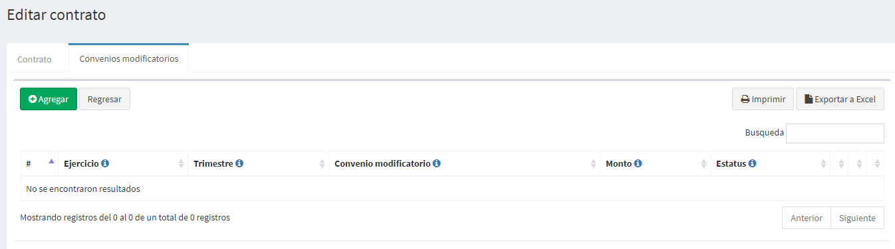

##### Eliminar un Contrato

**Paso 1.** Dar clic en el botón eliminar del contrato que se desea borrar.

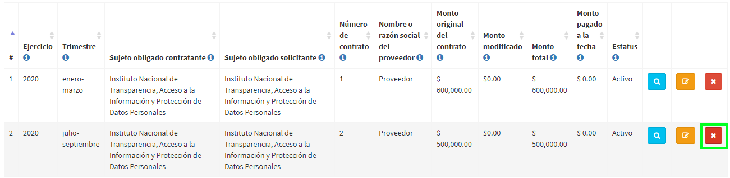

**Paso 2.** Dar clic en el botón Si para confirmar la eliminación del registro.

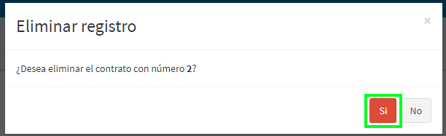

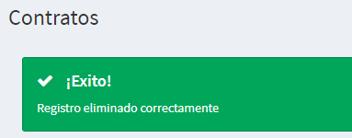

#### **4. Órdenes de compra**

Esta sección nos muestra la información referente al total de las órdenes de compra que se han generado. Así como los datos generales de cada una.

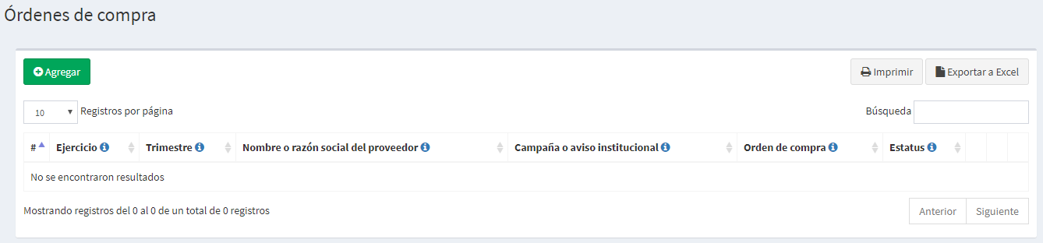

Para poder crear una “Orden de compra”, se requiere tener registrados los siguientes datos, en el orden:

1. Proveedor (es)
2. Contrato (s)
3. Campaña o aviso institucional (este registro debe de crearse primero con el rol de “Solicitante” o bien con el rol de “Contratante y Solicitante”)

##### Agregar una orden de compra

**Paso 1.** Dar clic en el botón agregar



**Paso 2.** Ingresar y seleccionar el valor correspondiente en cada uno de los campos del formulario.

Los valores mostrados en los campos Ejercicio y Nombre o razón social del proveedor, son valores registrados y con estatus activo registrados previamente. En el campo Contrato, si la orden de compra tiene relacionado un contrato (previamente registrado), se mostrarán los contratos registrados en el mismo Año en el que se va a registrar la orden de compra.

En caso de que la orden de compra no tenga contratos asociados, el valor que se debe escoger en este campo es “Sin contrato”.

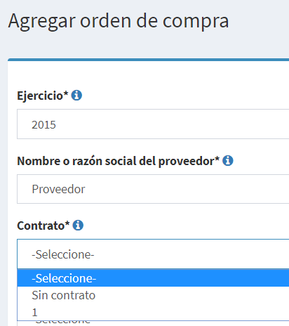

En el campo Campaña o aviso institucional solo se muestran las campañas o avisos registrados en el mismo Año en el que se registrará la nueva orden de compra.

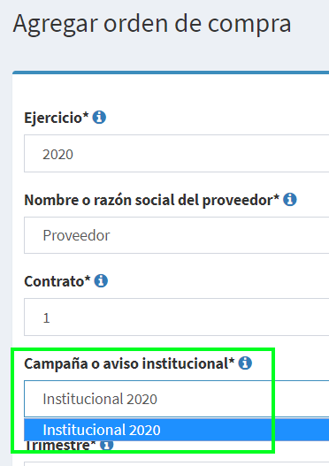

En el caso del campo Sujeto obligado ordenante, mostrará los sujetos que fueron registrados con función: contratante y solicitante, y contratante, se excluyen los sujetos con función solicitante.

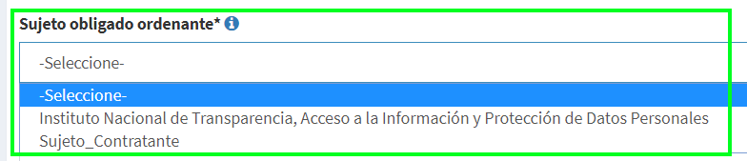

En el caso del campo Sujeto obligado solicitante, mostrará los sujetos que fueron registrados con función: contratante y solicitante, y solicitante, se excluyen los sujetos con función contratante.

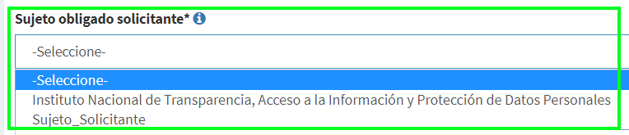

El campo orden de compra debe de ser único, no se permite duplicar una orden.

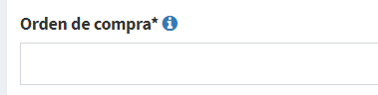

El campo Fecha de orden, permite elegir solamente una fecha dentro del rango del ejercicio en que se registra la orden. Ejemplo. En este caso se seleccionó el ejercicio 2020, la fecha de orden debe de seleccionarse entre el 1 de enero del 2020 al 31 de diciembre del 2020.

**No permite 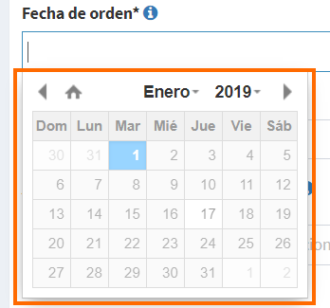 Permite** 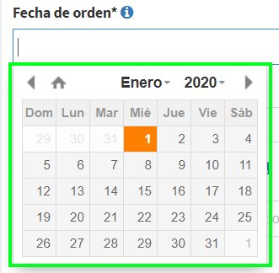

**Paso 3.** Una vez completado el formulario, dar clic en el botón Guardar.

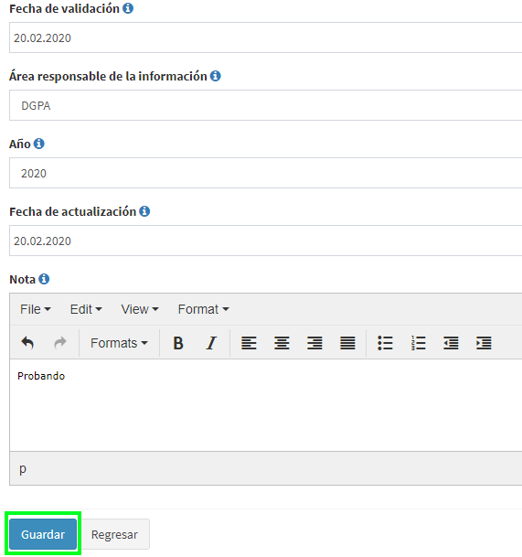

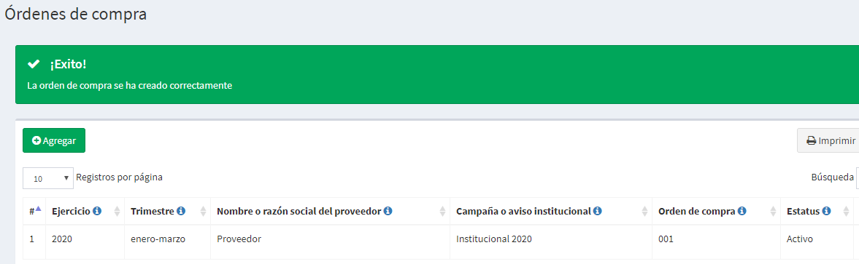

##### Ver detalles de la orden de compra

**Paso 1.** Dar clic en el botón ver de la orden de compra de la cual se desea visualizar su información.

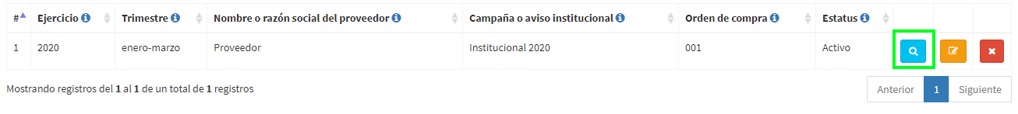

**Paso 2.** Dar clic en el botón Cerrar.

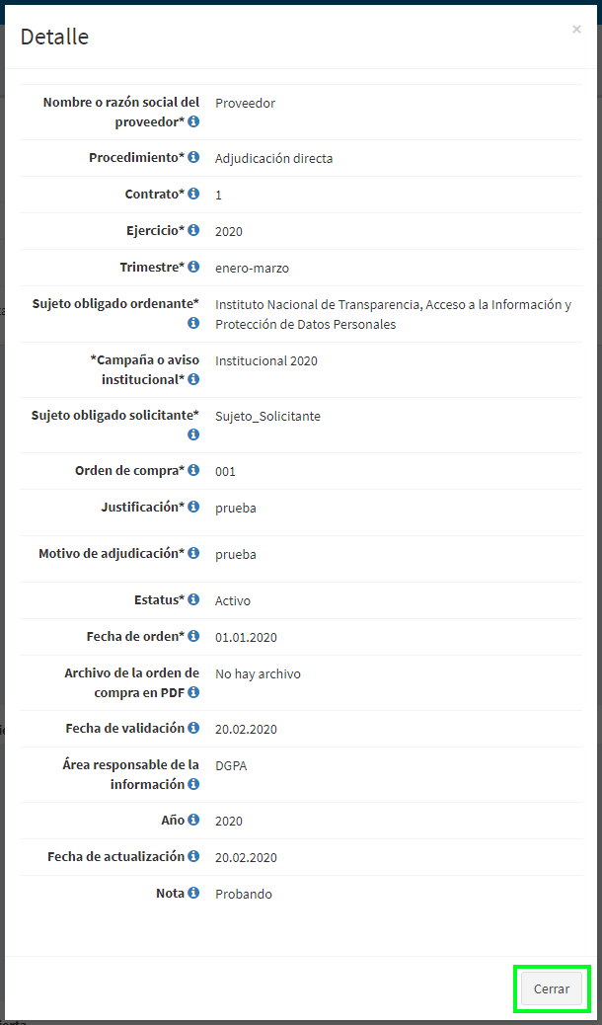

##### Editar orden de compra

**Paso 1.** Dar clic en el botón editar de la orden de compra de la cual se desea modificar su información.

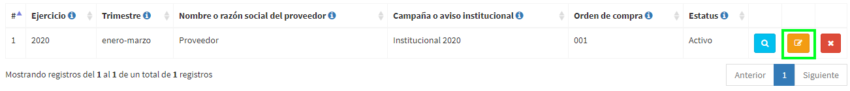

**Paso 2.** Después de modificar los datos necesarios, dar clic en el botón Guardar.

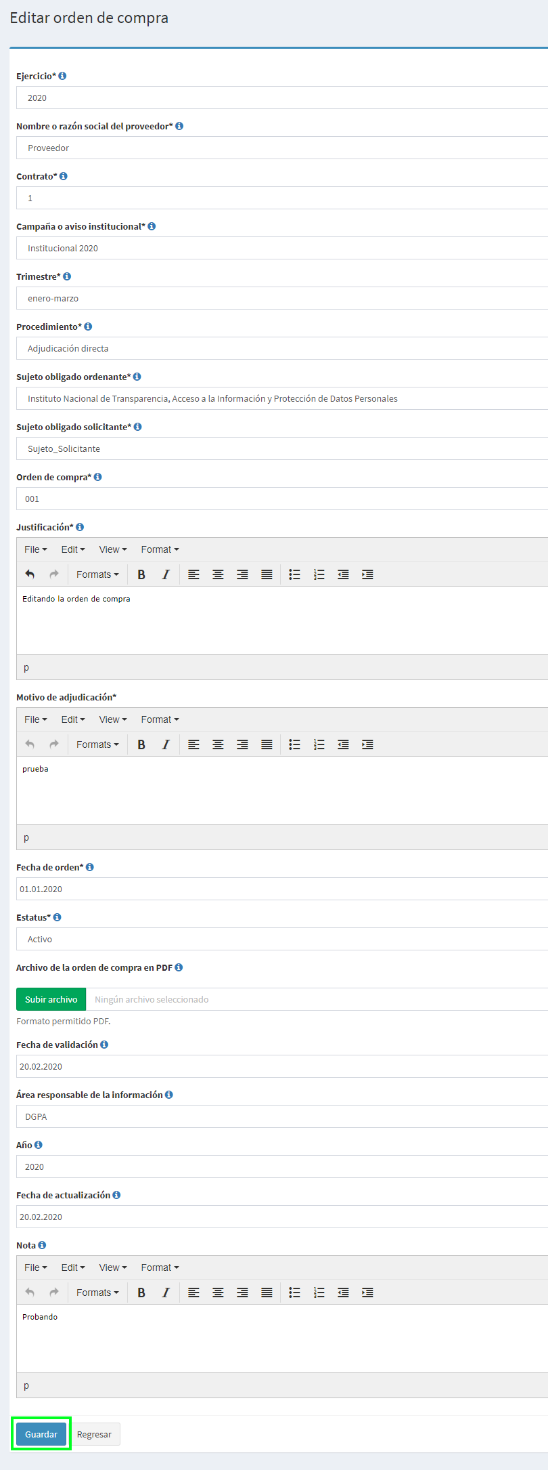



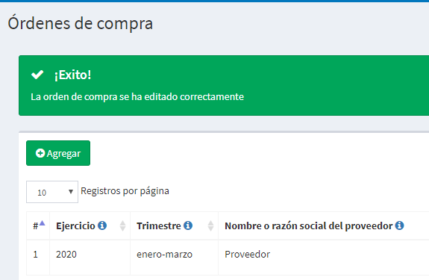

##### Eliminar una orden de compra

**Paso 1.** Dar clic en el botón eliminar de la orden de compra que se desea borrar.



**Paso 2.** Dar clic en el botón Si para confirmar la eliminación del registro.

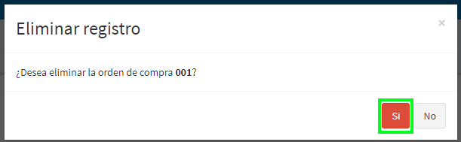

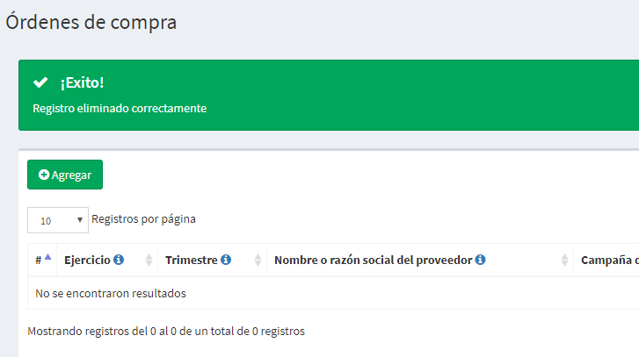

#### **5. Facturas**

Esta sección nos muestra la información referente al total de las facturas que se han registrado. Así como los datos generales de cada una.

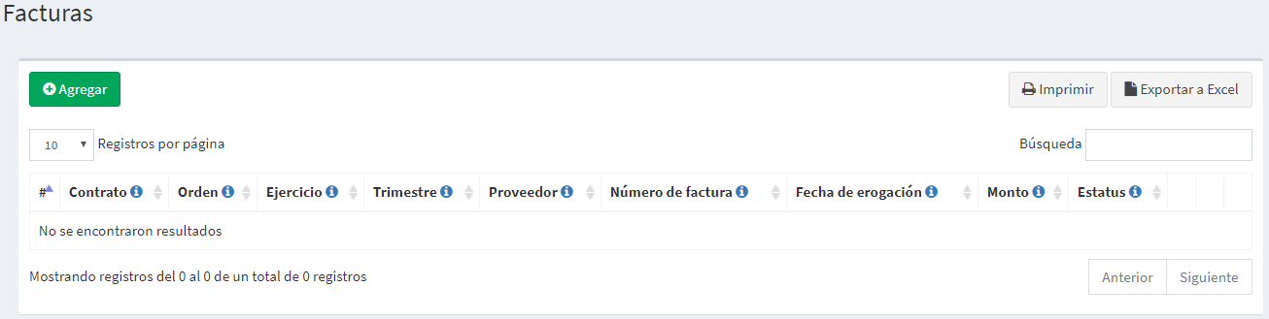

Para poder crear una “Factura”, se requiere tener registrados los siguientes datos, en el orden:

1. Proveedor (es)
2. Contrato (s) (este registro debe de crearse primero con el rol de “Solicitante” o bien con el rol de “Contratante y Solicitante”).
3. Órdenes de compra
4. Campaña o aviso institucional (este registro debe de crearse primero con el rol de “Solicitante” o bien con el rol de “Contratante y Solicitante”).

##### Agregar una factura

**Paso 1.** Dar clic en el botón agregar



**Paso 2.** Ingresar y seleccionar el valor correspondiente en cada uno de los campos del formulario.

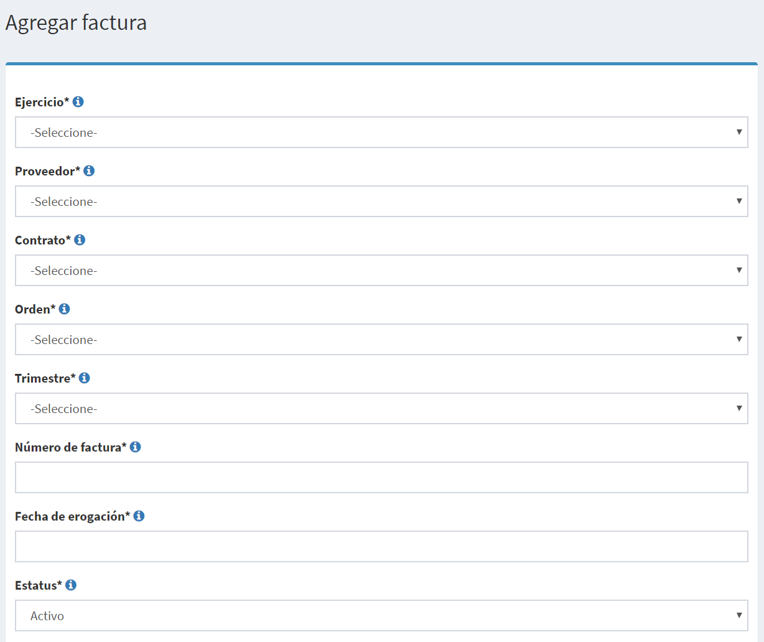

Los valores mostrados en los campos Ejercicio y Proveedor, son valores registrados y con estatus activo registrados previamente. En el campo Contrato, si la factura tiene relacionado un contrato (previamente registrado), se mostrarán los contratos registrados en el mismo Año en el que se va a registrar la factura.

En caso de que la factura no tenga contratos asociados, el valor que se debe escoger en este campo es “Sin contrato”.

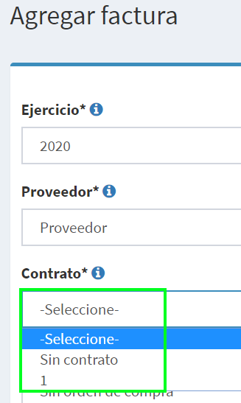

Si el valor es “Sin contrato” automáticamente el campo Orden asignará el valor “Sin orden de compra”.

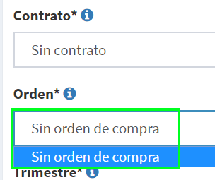

En caso de que en el campo Contrato se seleccione un contrato, en el campo Orden se mostrarán las órdenes de compra que tienen asociado ese contrato o se puede elegir la opción Sin orden de compra.

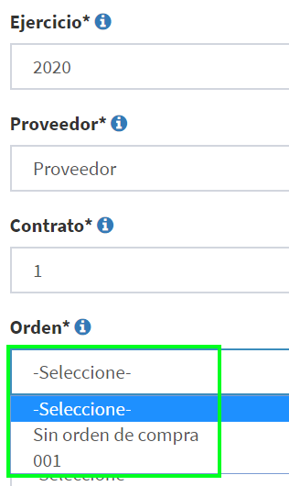

El campo Número de factura debe de ser único, no se permite duplicar una factura.

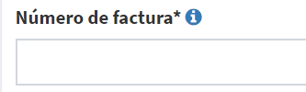

El campo Fecha de erogación, permite elegir solamente una fecha dentro del rango del ejercicio en que se registra la factura. Ejemplo. En este caso se seleccionó el ejercicio 2020, la fecha de erogación debe de seleccionarse entre el 1 de enero del 2020 al 31 de diciembre del 2020.

**No Permite 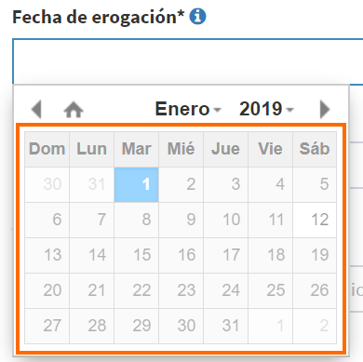 Permite** 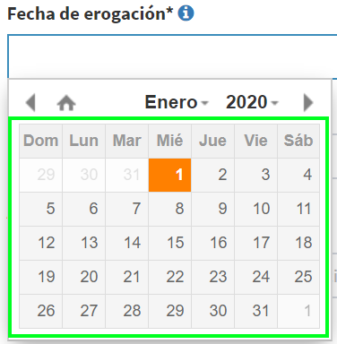

**Paso 3.** Una vez completado el formulario, dar clic en el botón Guardar.

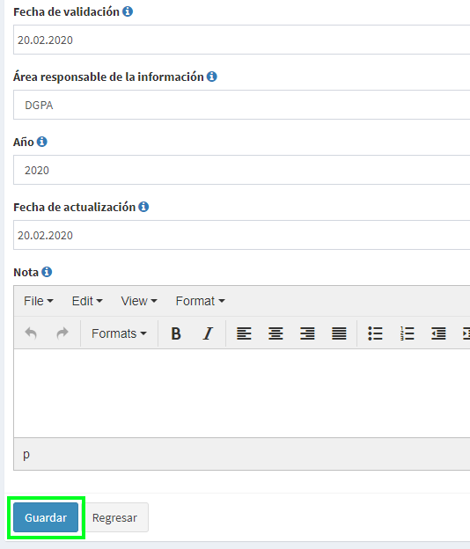

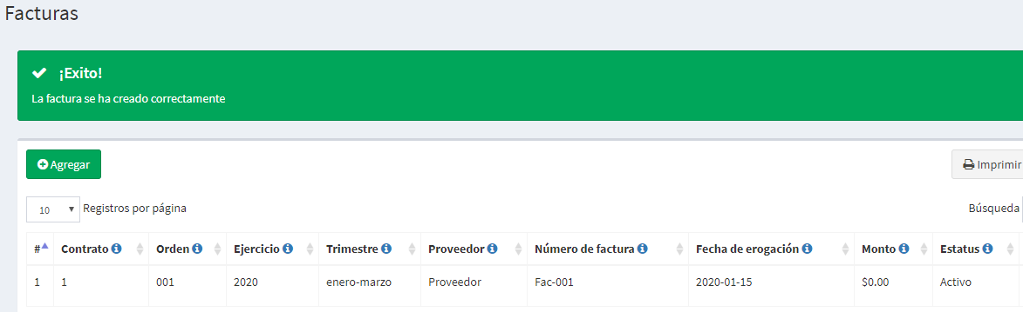

Una vez agregada la factura, se debe de agregar el “Detalle de factura”, es decir el desglose de la factura donde se indica el monto de la misma y su concepto.

**Paso 4.**  En la factura creada dar clic en el botón Editar.



**Paso 5.**  En el formulario de Editar factura se visualiza la pestaña Detalle de factura, dar clic en esta opción.

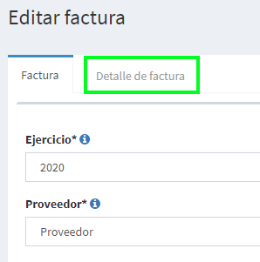

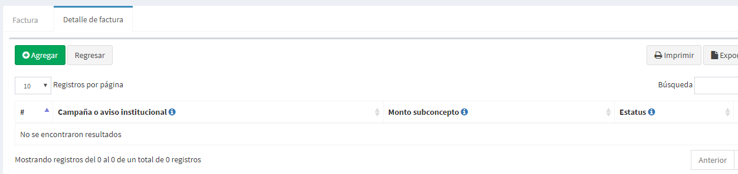

**Paso 6.**  Dar clic en el botón Agregar.

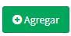

**Paso 7.** Ingresar el valor correspondiente en cada uno de los campos del formulario. En el campo Campaña o aviso institucional se mostrarán las campañas o avisos registrados en el mismo Año en que se registra la factura.

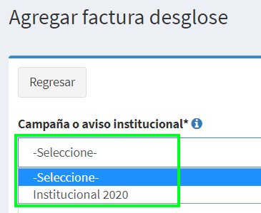

Para los campos relacionados al servicio correspondiente a la factura, se debe de ir eligiendo el valor en el orden que se encuentran los campos: Clasificación, Categoría, Subcategoría y Unidad.

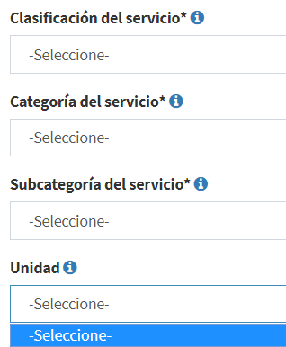

En el caso del campo Sujeto obligado contratante, mostrará los sujetos que fueron registrados con función: contratante y solicitante, y contratante, se excluyen los sujetos con función solicitante.



Una vez seleccionado el Sujeto obligado contratante, en el campo Partida de contratante, se mostrarán las partidas con presupuesto que se dieron de alta para el sujeto obligado, así como la opción que indica que el recurso se tomará del sujeto obligado solicitante.

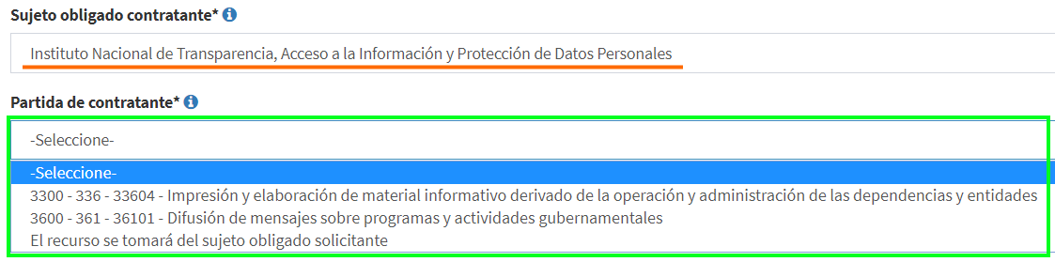

Si se llega a seleccionar un Sujeto obligado contratante que no tenga asociadas partidas con un presupuesto asignado, la única opción elegible es: El recurso se tomará del sujeto obligado solicitante.

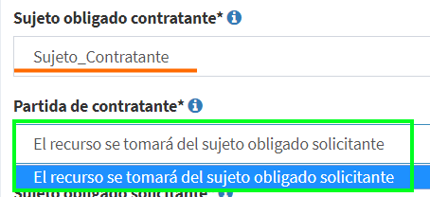

En el caso del campo Sujeto obligado solicitante, mostrará los sujetos que fueron registrados con función: contratante y solicitante, y solicitante, se excluyen los sujetos con función contratante.



Una vez seleccionado el Sujeto obligado solicitante, en el campo Partida de solicitante, se mostrarán las partidas con presupuesto que se dieron de alta para el sujeto obligado, así como la opción que indica que el recurso se tomará del sujeto obligado contratante.

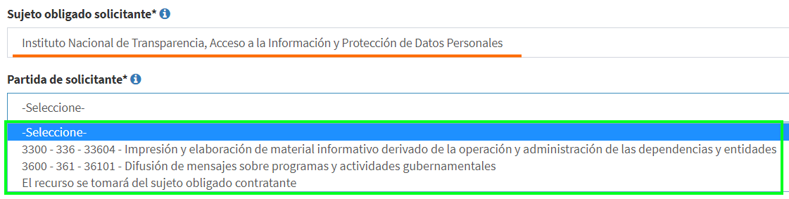

Si se llega a seleccionar un Sujeto obligado solicitante que no tenga asociadas partidas con un presupuesto asignado, la única opción elegible es: El recurso se tomará del sujeto obligado contratante.

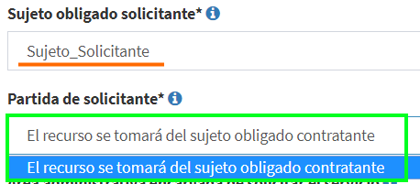

**Paso 8.** Dar clic en el botón Guardar cuando se haya completado la información en el formulario.

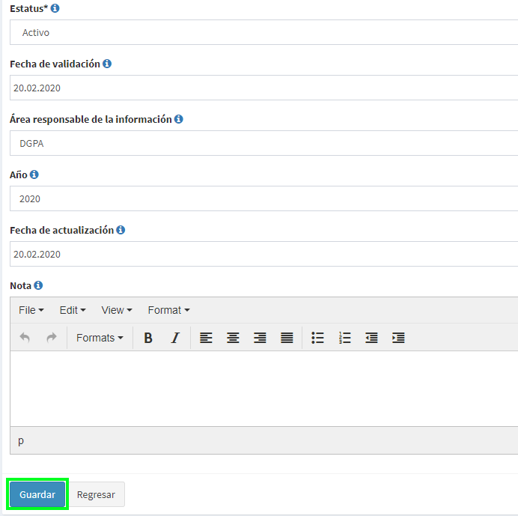

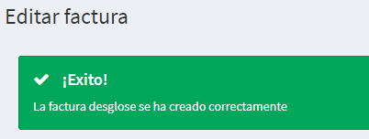

###### Validaciones de formulario

En este formulario, al agregar una factura y su desglose existen dos validaciones relacionadas al monto de la factura:

1. El monto de la factura no puede rebasar el monto del contrato, si esto ocurre se mostrará el siguiente mensaje:

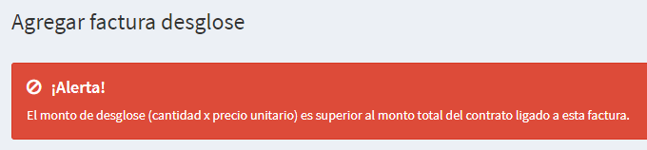

Ejemplo:

Detalle de factura

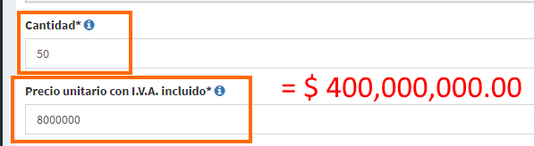

Monto del contrato

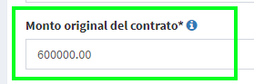

1. Al seleccionar una partida, se validará que esa partida tenga el presupuesto necesario para cubrir el monto de la factura, si no tiene suficiente presupuesto, se mostrará el siguiente mensaje:

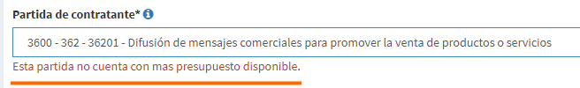

##### Ver detalles de la factura

**Paso 1.** Dar clic en el botón ver de la factura de la cual se desea visualizar su información.



**Paso 2.** Dar clic en el botón Cerrar.

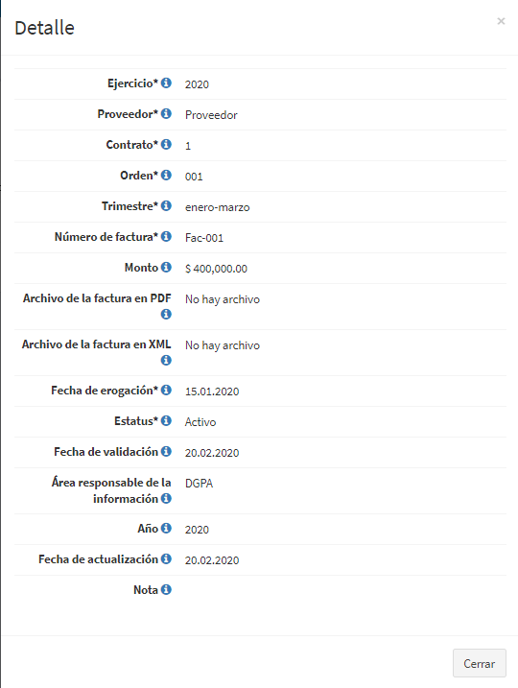

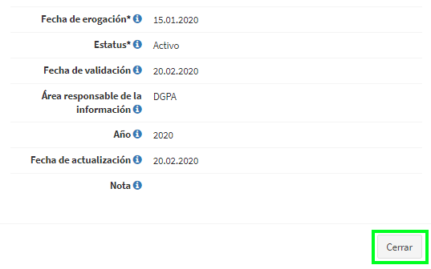

##### Editar Factura

**Paso 1.** Dar clic en el botón editar de la factura de la cual se desea modificar su información.

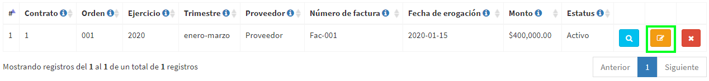

**Paso 2.** La ventana de edición de factura, muestra dos pestañas, Factura: para editar el formulario de los datos generales de la factura, y Detalle de factura: para editar la campaña, el servicio, seleccionar el sujeto obligado, la partida correspondiente y el monto de la factura. Dar clic en “Detalle de factura”.

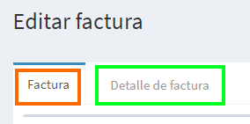

**Paso 3.** Dar clic en el botón Editar, para ingresar al registro deseado.

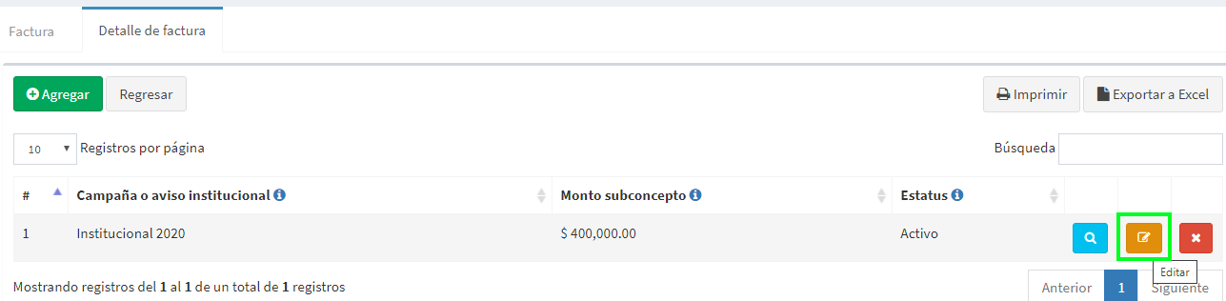

**Paso 4.** Una vez editada la información deseada, dar clic en el botón Guardar.

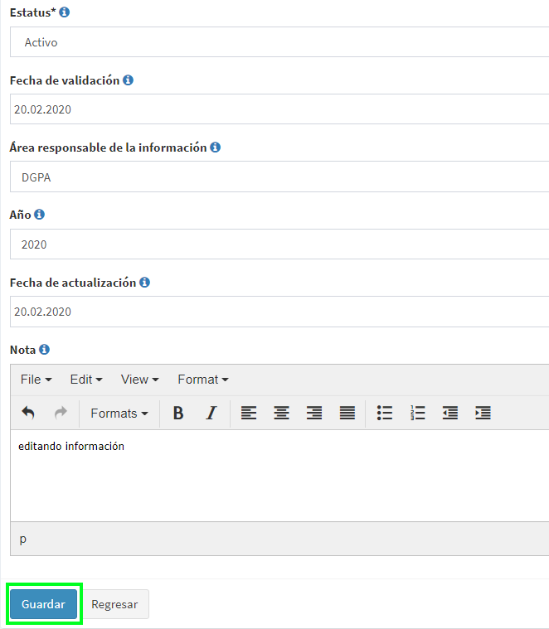

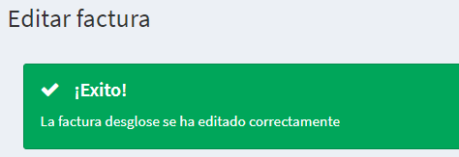

**Paso 5.** Si solo se modifica la información general de la Factura, dar clic en el botón Guardar.

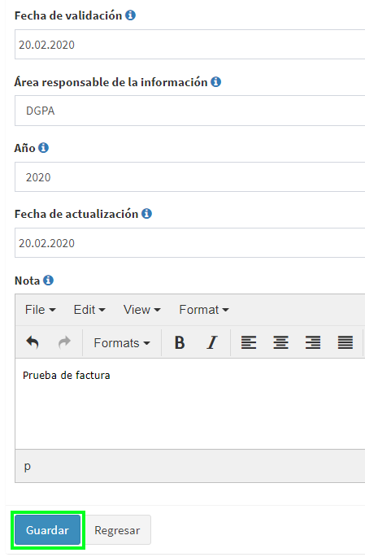

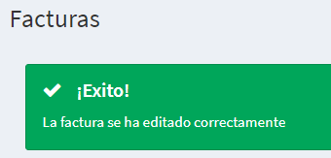

##### Eliminar una factura

**Información importante a considerar:** En el caso de requerir eliminar una factura, primero se debe eliminar la asociación con la campaña o aviso institucional, se elimina esta campaña o aviso institucional entrando al detalle de la factura con el botón editar y después entrando a la pestaña de detalle de la factura y se borra el registro con el botón eliminar.

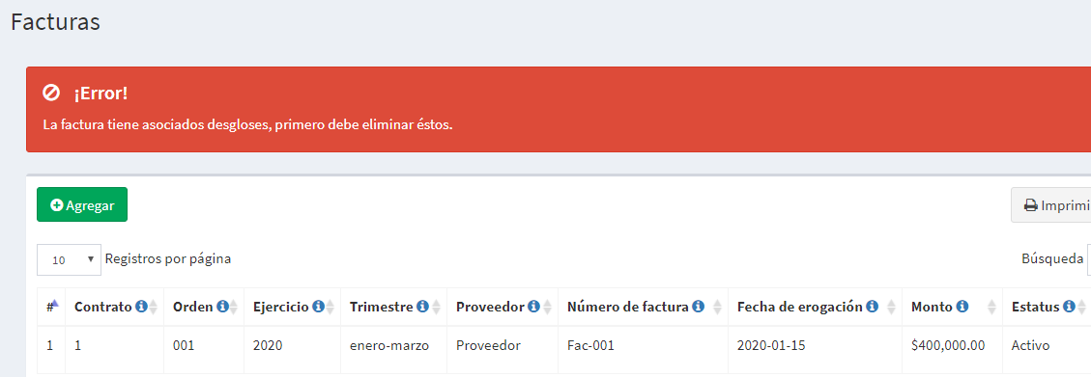

**Paso 1.** Ingresar al registro que se desea eliminar, dar clic en el botón Editar.



**Paso 2.** Dar clic en la pestaña Detalle de factura y en el botón Eliminar del registro que se va a eliminar.

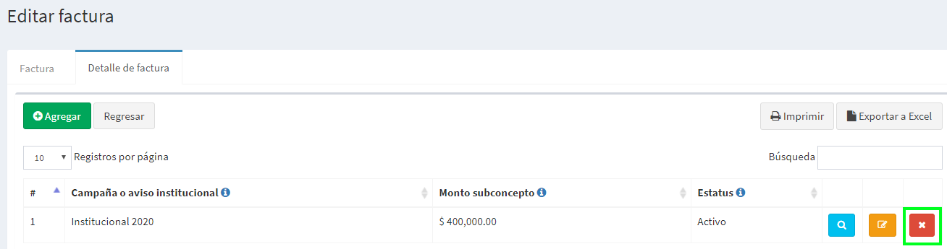

**Paso 3.** Dar clic en el botón Sí para confirmar y eliminar el detalle de la factura.

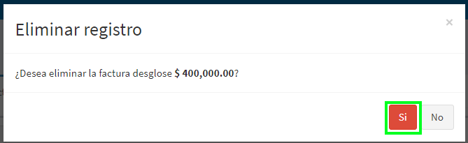

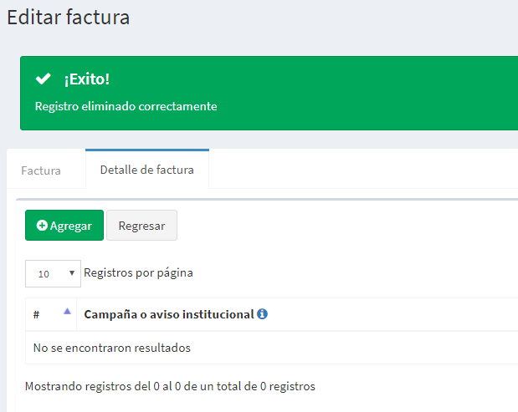

**Paso 4.** Dar clic en el botón regresar para ir a la tabla de facturas.

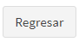

**Paso 5.** Dar clic en el botón Eliminar en el registro que se desea eliminar.



**Paso 6.** Dar clic en el botón Si para confirmar la eliminación del registro.

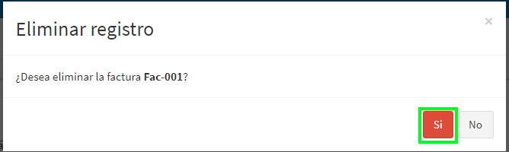

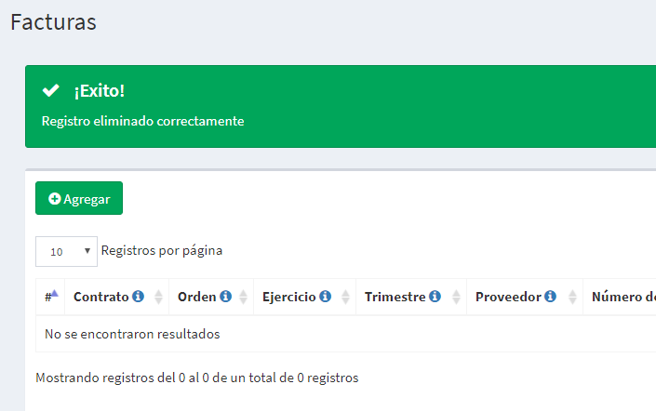

#### **Cerrar Sesión**

**Paso 1.** Dar clic en el nombre del usuario contratante ubicado en la parte superior derecha y dar clic en el botón Salir.

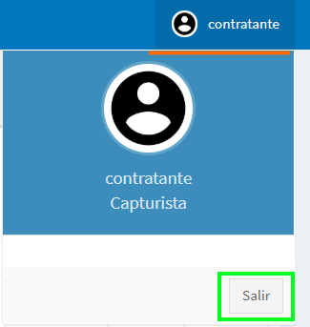

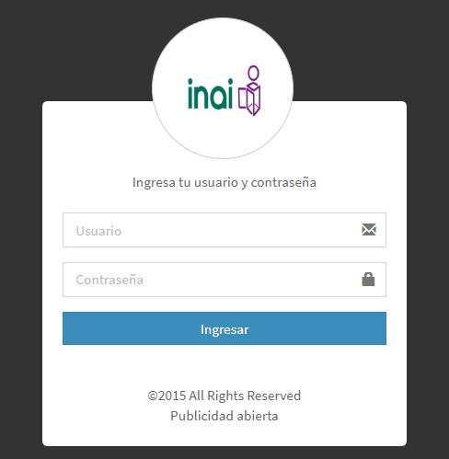

### b) Función Solicitante

El rol de capturista con la función solicitante, sólo tendrá acceso a la administración de la sección Campañas y avisos institucionales:

1. Campañas y avisos institucionales

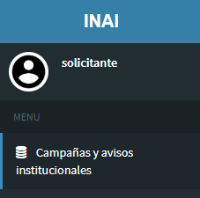

#### **1. Campañas y avisos institucionales**

Esta sección administra y lista las campañas y avisos institucionales registrados, permite agregar, editar y eliminar los registros.

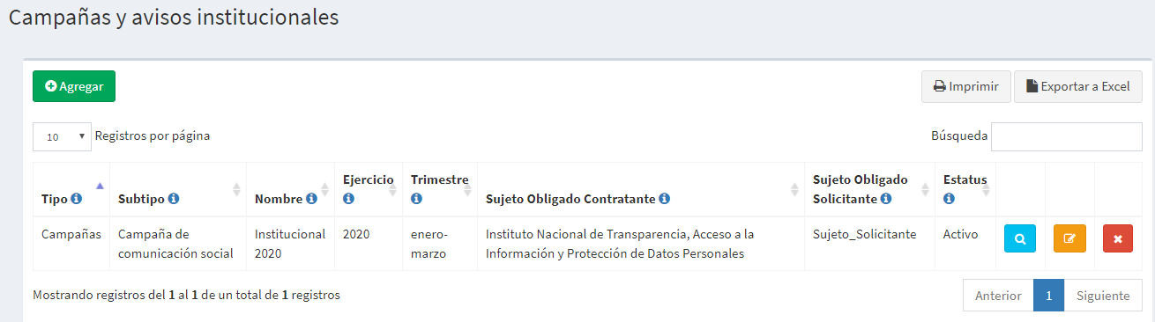

##### Agregar una campaña o aviso institucional

**Paso 1.** Para crear una campaña o un aviso institucional, seleccionar con un clic el botón agregar



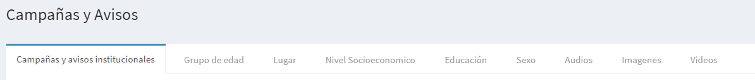

El formulario que se abre muestra las pestañas de la información específica que complementa la información del registro de una campaña o un aviso, pero estas pestañas permanecen inactivas hasta que la campaña o aviso se haya guardado.

**Paso 2.** Ingresar el valor correspondiente en cada uno de los campos del formulario. En el primer campo Tipo, se asigna si será una campaña o un aviso.

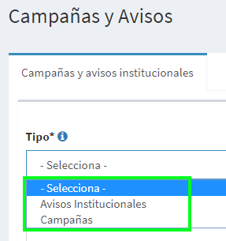

De acuerdo al valor seleccionado en el campo Tipo, en el campo SubTipo se muestran solo los valores correspondientes, es decir, Campañas: muestra unicamente los subtipos campañas y Avisos institucionales: muestra unicamente los subtipos avisos.

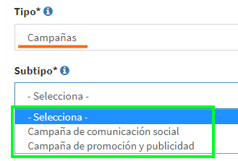 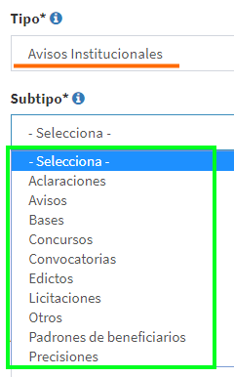

En el campo “Nombre” se debe de registrar el título de la campaña o aviso. Este campo debe tener un valor único, no se puede repetir.

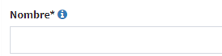

El campo “Clave de campaña o aviso institucional” debe tener un valor único, no se puede repetir.

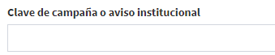

El campo “Fecha de inicio del periodo que se informa” debe tener un valor dentro del rango del año seleccionado en el campo “Ejercicio”. No permite elegir una fecha que esté en un año distinto.

**No permite 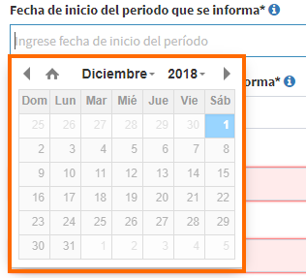 Permite** 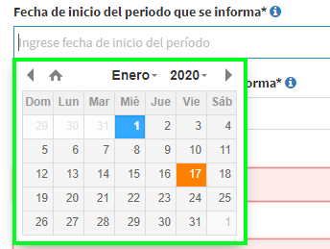

El campo “Fecha de término del periodo que se informa” debe tener un valor dentro del rango del año seleccionado en el campo “Ejercicio”. No permite elegir una fecha que esté en un año distinto.

**No permite 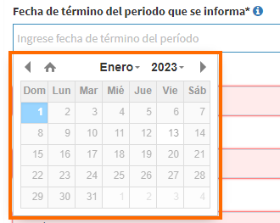 Permite** 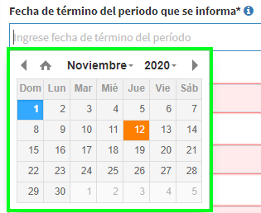

**Paso 3.** Una vez completado los campos del formulario, dar clic en el botón Guardar.

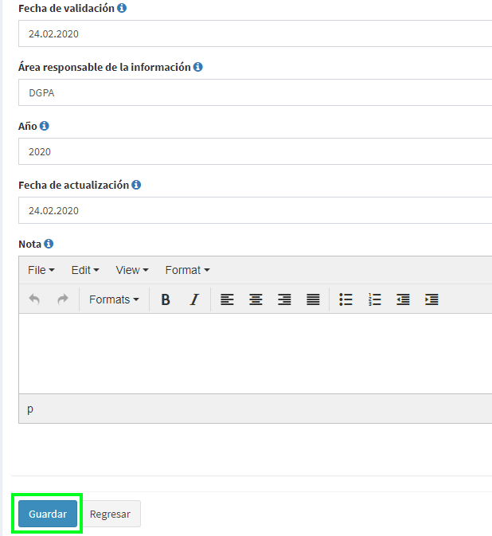

Cuando la campaña o aviso se ha guardado, se habilitan las pestañas para registrar la información.

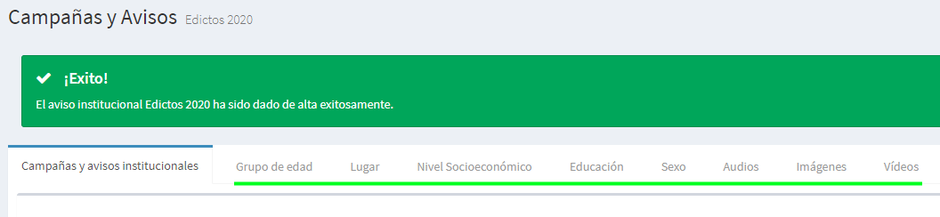

**Paso 4.** Con un clic en cada una de las pestañas, se visualiza la tabla correspondiente y se da clic en el botón agregar para llenar los campos respectivos.

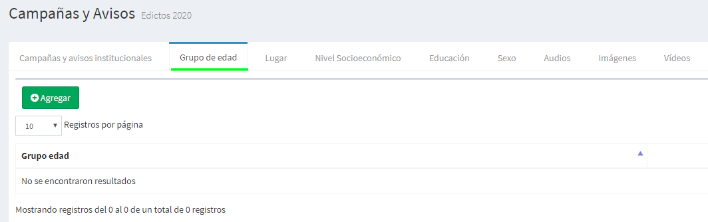

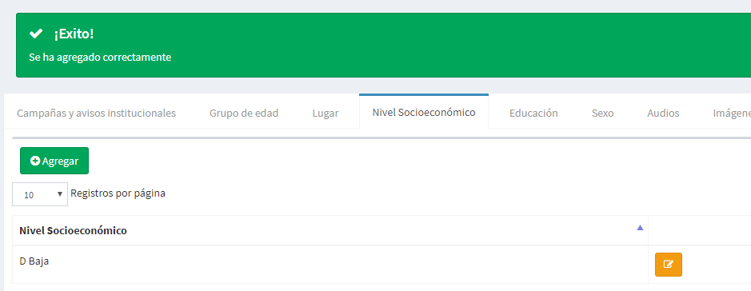

##### Ver detalles de la campaña o aviso institucional

**Paso 1.** Dar clic en el botón ver de la campaña o aviso institucional de la cual se desea visualizar su información.

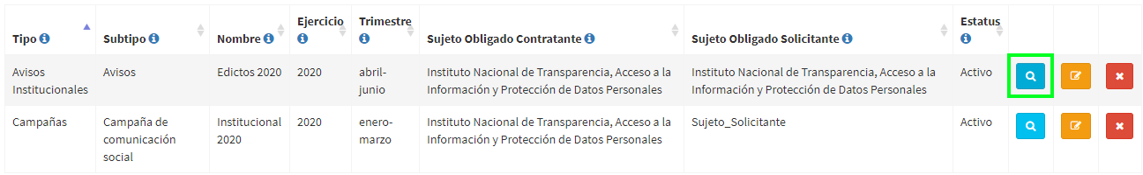

**Paso 2.** Dar clic en el botón Cerrar.

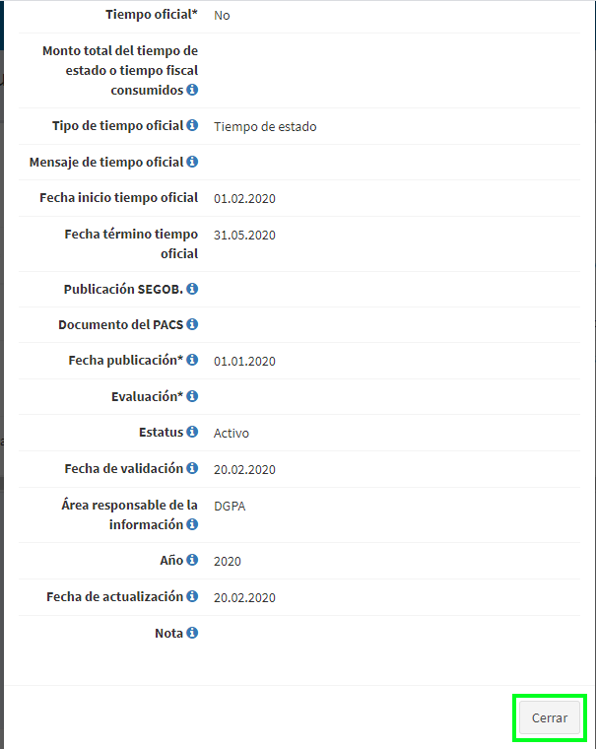

##### Editar Campaña o aviso institucional

**Paso 1.** Dar clic en el botón editar de la campaña o aviso institucional del cual se desea modificar la información.

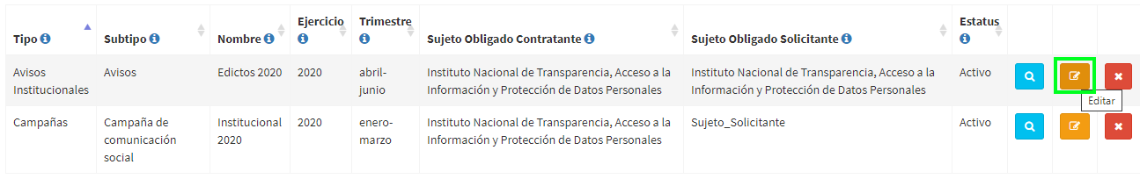

**Paso 2.** La ventana de edición de campaña o aviso institucional, muestra el formulario principal para editar la información y las pestañas para editar la información registrada en cada una de ellas.

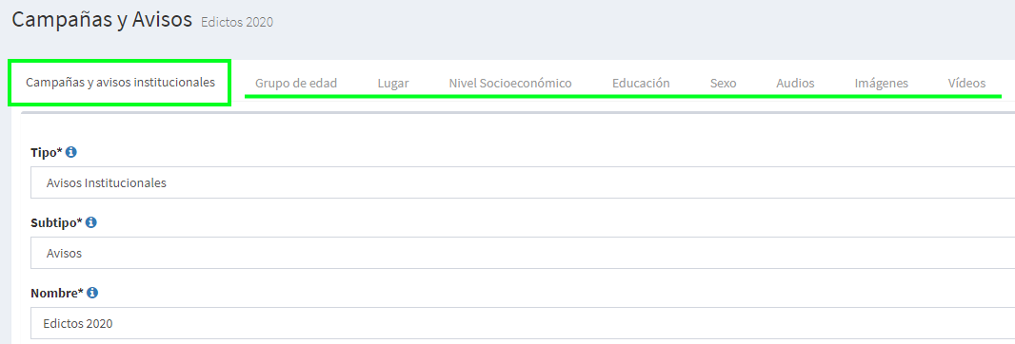

**Paso 3.** Una vez terminado de modificar la información, se da clic en el botón Guardar.

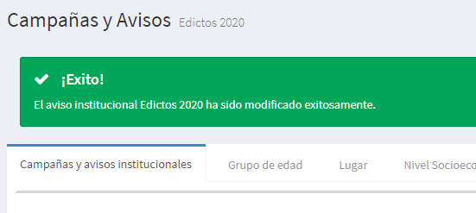

##### Eliminar una campaña o aviso institucional

**Paso 1.** Dar clic en el botón eliminar de la orden de compra que se desea borrar.



**Paso 2.** Dar clic en el botón Si para confirmar la eliminación del registro.

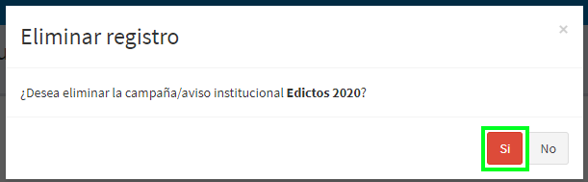

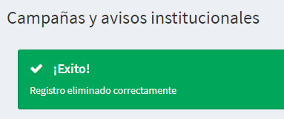

#### **Cerrar Sesión**

**Paso 1.** Dar clic en el nombre del usuario solicitante ubicado en la parte superior derecha y dar clic en el botón Salir.

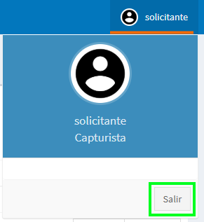



### c) Función Contratante y Solicitante

En la página principal se encuentra el menú de las diferentes secciones que integran este rol:

1. Proveedores
2. Planeación y presupuestos
3. Campaña y avisos institucionales
4. Contratos
5. Órdenes de compra
6. Facturas

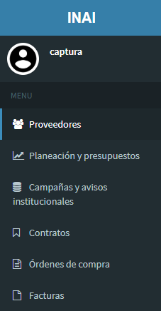

Como podemos visualizar, la función del usuario: **contratante y solicitante**, tiene los permisos para ver y administrar todas las secciones (Agregar, editar, eliminar).

#### **1. Proveedores**

Esta sección administra y lista los proveedores registrados, permite agregar, editar y eliminar los proveedores.



##### Agregar un proveedor

**Paso 1.** Para crear un proveedor seleccionar con un clic el botón agregar



**Paso 2.** Ingresar el valor correspondiente en cada uno de los campos del formulario.



**Paso 3.** Dar clic en el botón Guardar una vez se haya registrado toda la información.



##### Ver detalles del proveedor

**Paso 1.** Dar clic en el botón ver del proveedor del cual se desea visualizar su información.



**Paso 2.** Dar clic en el botón cerrar.



##### Editar un proveedor

**Paso 1.** Dar clic en el botón editar del proveedor que se desea modificar.



**Paso 2.** Después de modificar los datos necesarios, dar clic en el botón Guardar.





##### Eliminar un proveedor

**Paso 1.** Dar clic en el botón eliminar del proveedor que se desea borrar.



**Paso 2.** Dar clic en el botón Si para confirmar la eliminación del registro.





#### **2. Planeación y Presupuestos**

Esta sección muestra la información referente a la planeación y presupuestos asignados a los sujetos obligados y en cada ejercicio registrado. Así como el detalle de cada uno, referente a las partidas a las que se les asignó presupuesto.



##### Agregar un presupuesto

**Paso 1.** Para crear un nuevo registro de presupuesto, dar clic en el botón agregar.



**Paso 2.** Ingresar el valor correspondiente en cada uno de los campos del formulario.





**Paso 3.** Dar clic en el botón Guardar.



**Paso 4.** Una vez registrado el formulario de presupuesto, se habilita la pestaña “Desglose de partidas” y se le asigna a las partidas correspondientes al ejercicio el Monto asignado y si lo hubiera el monto de modificación. Dar clic en el botón agregar.



**Paso 5.** Ingresar el valor correspondiente en cada uno de los campos del formulario. En el campo Partida presupuestal, seleccionar una de las partidas, que previamente se registraron con el usuario administrador del catálogo.





**Paso 6.** Dar clic en el botón Guardar.



**Paso 7.** Dar clic en el botón Regresar para visualizar la tabla de los registros presupuestarios o clic en el botón agregar si se requiere registrar una partida.



##### Ver detalles del presupuesto

**Paso 1.** Dar clic en el botón ver del presupuesto del cual se desea visualizar su información.



**Paso 2.** Dar clic en el botón cerrar.





##### Editar presupuesto

**Paso 1.** Dar clic en el botón editar del presupuesto del cual se desea modificar su información.



En la ventana de edición del presupuesto, se muestran 2 pestañas:

Presupuesto: editar todos los datos del formulario del Presupuesto y de Programa Anual de comunicación social

Desglose de partidas: se editan las partidas registradas







**Paso 2.** Una vez realizados los cambios, dar clic en el botón Guardar.





##### Eliminar un presupuesto

**Información importante a considerar:** En el caso de necesitar eliminar un presupuesto, primero se debe eliminar la partida presupuestal asociada. Esto se realiza entrando al detalle con el botón editar y al desglose de partidas, se elimina los registros existentes y con esto ya podemos eliminar el presupuesto deseado.



**Paso 1.** Ingresar al registro que se desea eliminar, dar clic en el botón Editar.



**Paso 2.** Dar clic en la pestaña Desglose de partidas y dar clic en el botón Eliminar.



**Paso 2.** Clic en el botón Si para confirmar la eliminación de la partida.





**Paso 3.** Una vez eliminado el registro de la partida, eliminar el registro del presupuesto. Dar clic en el botón Eliminar.



**Paso 4.** Clic en el botón Si para confirmar la eliminación del registro.





#### **3. Campañas y avisos institucionales**

Esta sección administra y lista las campañas y avisos institucionales registrados, permite agregar, editar y eliminar los registros.



##### Agregar una campaña o aviso institucional

**Paso 1.** Para crear una campaña o un aviso institucional, seleccionar con un clic el botón agregar





El formulario que se abre muestra las pestañas de la información específica que complementa la información del registro de una campaña o un aviso, pero estas pestañas permanecen inactivas hasta que la campaña o aviso se haya guardado.

**Paso 2.** Ingresar el valor correspondiente en cada uno de los campos del formulario. En el primer campo Tipo, se asigna si será una campaña o un aviso.



De acuerdo al valor seleccionado en el campo Tipo, en el campo SubTipo se muestran solo los valores correspondientes, es decir, Campañas: muestra unicamente los subtipos campañas y Avisos institucionales: muestra unicamente los subtipos avisos.

 

En el campo “Nombre” se debe de registrar el título de la campaña o aviso. Este campo debe tener un valor único, no se puede repetir.



El campo “Clave de campaña o aviso institucional” debe tener un valor único, no se puede repetir.



El campo “Fecha de inicio del periodo que se informa” debe tener un valor dentro del rango del año seleccionado en el campo “Ejercicio”. No permite elegir una fecha que esté en un año distinto.

**No permite**  **Permite** 

El campo “Fecha de término del periodo que se informa” debe tener un valor dentro del rango del año seleccionado en el campo “Ejercicio”. No permite elegir una fecha que esté en un año distinto.

**No permite**  **Permite **

**Paso 3.** Una vez completado los campos del formulario, dar clic en el botón Guardar.



Cuando la campaña o aviso se ha guardado, se habilitan las pestañas para registrar la información.



**Paso 4.** Con un clic en cada una de las pestañas, se visualiza la tabla correspondiente y se da clic en el botón agregar para llenar los campos respectivos.





##### Ver detalles de la campaña o aviso institucional

**Paso 1.** Dar clic en el botón ver de la campaña o aviso institucional de la cual se desea visualizar su información.



**Paso 2.** Dar clic en el botón Cerrar.



##### Editar Campaña o aviso institucional

**Paso 1.** Dar clic en el botón editar de la campaña o aviso institucional del cual se desea modificar la información.



**Paso 2.** La ventana de edición de campaña o aviso institucional, muestra el formulario principal para editar la información y las pestañas para editar la información registrada en cada una de ellas.



**Paso 3.** Una vez terminado de modificar la información, se da clic en el botón Guardar.



##### Eliminar una campaña o aviso institucional

**Paso 1.** Dar clic en el botón eliminar de la orden de compra que se desea borrar.



**Paso 2.** Dar clic en el botón Si para confirmar la eliminación del registro.





#### **4. Contratos**

#### 

Esta sección nos muestra la información referente al total de contratos que se han generado. Así como los datos generales de cada uno.



Para poder crear un “Contrato”, se requiere tener registrados los datos:

1. Proveedor (es)

##### Agregar un Contrato

**Paso 1.** Dar clic en el botón agregar



**Paso 2.** Ingresar y seleccionar el valor correspondiente en cada uno de los campos del formulario. Para seleccionar un proveedor previamente tuvo que ser capturado.



En el caso del campo Sujeto obligado contratante, mostrará los sujetos que fueron registrados con función: contratante y solicitante, y contratante, se excluyen los sujetos con función solicitante.



En el caso del campo Sujeto obligado solicitante, mostrará los sujetos que fueron registrados con función: contratante y solicitante, y solicitante, se excluyen los sujetos con función contratante.



El campo Número de contrato, debe de ser un valor único, no se puede repetir.



En el campo Fecha de celebración, se debe de elegir un valor dentro del período del año seleccionado en el campo Ejercicio.

**No permite**  **Permite** 

**Paso 3.** Una vez completado el registro de información, dar clic en el botón Guardar.





##### Ver detalles del contrato

**Paso 1.** Dar clic en el botón ver del contrato del cual se desea visualizar su información.



**Paso 2.** Dar clic en el botón Cerrar.

##### 



##### Editar Contrato

**Paso 1.** Dar clic en el botón editar del contrato del cual se desea modificar su información.



**Paso 2.** Después de modificar los datos necesarios, dar clic en el botón Guardar.





**Paso 3.** Si se desea agregar un convenio modificatorio en el contrato, cuando se ingresa a la edición, de habilita la pestaña para poder administrar los convenios relacionados. Dar clic en la pestaña Convenios modificatorios.





##### Eliminar un Contrato

**Paso 1.** Dar clic en el botón eliminar del contrato que se desea borrar.



**Paso 2.** Dar clic en el botón Si para confirmar la eliminación del registro.





#### **5. Órdenes de compra**

Esta sección nos muestra la información referente al total de las órdenes de compra que se han generado. Así como los datos generales de cada una.



Para poder crear una “Orden de compra”, se requiere tener registrados los siguientes datos, en el orden:

1. Proveedor (es)
2. Contrato (s)
3. Campaña o aviso institucional (este registro debe de crearse primero con el rol de “Solicitante” o bien con el rol de “Contratante y Solicitante”)

##### Agregar una orden de compra

**Paso 1.** Dar clic en el botón agregar



**Paso 2.** Ingresar y seleccionar el valor correspondiente en cada uno de los campos del formulario.

Los valores mostrados en los campos Ejercicio y Nombre o razón social del proveedor, son valores registrados y con estatus activo registrados previamente. En el campo Contrato, si la orden de compra tiene relacionado un contrato (previamente registrado), se mostrarán los contratos registrados en el mismo Año en el que se va a registrar la orden de compra.

En caso de que la orden de compra no tenga contratos asociados, el valor que se debe escoger en este campo es “Sin contrato”.



En el campo Campaña o aviso institucional solo se muestran las campañas o avisos registrados en el mismo Año en el que se registrará la nueva orden de compra.



En el caso del campo Sujeto obligado ordenante, mostrará los sujetos que fueron registrados con función: contratante y solicitante, y contratante, se excluyen los sujetos con función solicitante.



En el caso del campo Sujeto obligado solicitante, mostrará los sujetos que fueron registrados con función: contratante y solicitante, y solicitante, se excluyen los sujetos con función contratante.



El campo orden de compra debe de ser único, no se permite duplicar una orden.



El campo Fecha de orden, permite elegir solamente una fecha dentro del rango del ejercicio en que se registra la orden. Ejemplo. En este caso se seleccionó el ejercicio 2020, la fecha de orden debe de seleccionarse entre el 1 de enero del 2020 al 31 de diciembre del 2020.

**No permite**  **Permite** 

**Paso 3.** Una vez completado el formulario, dar clic en el botón Guardar.





##### Ver detalles de la orden de compra

**Paso 1.** Dar clic en el botón ver de la orden de compra de la cual se desea visualizar su información.



**Paso 2.** Dar clic en el botón Cerrar.



##### Editar orden de compra

**Paso 1.** Dar clic en el botón editar de la orden de compra de la cual se desea modificar su información.



**Paso 2.** Después de modificar los datos necesarios, dar clic en el botón Guardar.







##### Eliminar una orden de compra

**Paso 1.** Dar clic en el botón eliminar de la orden de compra que se desea borrar.



**Paso 2.** Dar clic en el botón Si para confirmar la eliminación del registro.





#### **6. Facturas**

Esta sección nos muestra la información referente al total de las facturas que se han registrado. Así como los datos generales de cada una.



Para poder crear una “Factura”, se requiere tener registrados los siguientes datos, en el orden:

1. Proveedor (es)
2. Contrato (s) (este registro debe de crearse primero con el rol de “Solicitante” o bien con el rol de “Contratante y Solicitante”).
3. Órdenes de compra
4. Campaña o aviso institucional (este registro debe de crearse primero con el rol de “Solicitante” o bien con el rol de “Contratante y Solicitante”).

##### Agregar una factura

**Paso 1.** Dar clic en el botón agregar



**Paso 2.** Ingresar y seleccionar el valor correspondiente en cada uno de los campos del formulario.



Los valores mostrados en los campos Ejercicio y Proveedor, son valores registrados y con estatus activo registrados previamente. En el campo Contrato, si la factura tiene relacionado un contrato (previamente registrado), se mostrarán los contratos registrados en el mismo Año en el que se va a registrar la factura.

En caso de que la factura no tenga contratos asociados, el valor que se debe escoger en este campo es “Sin contrato”.



Si el valor es “Sin contrato” automáticamente el campo Orden asignará el valor “Sin orden de compra”.



En caso de que en el campo Contrato se seleccione un contrato, en el campo Orden se mostrarán las órdenes de compra que tienen asociado ese contrato o se puede elegir la opción Sin orden de compra.



El campo Número de factura debe de ser único, no se permite duplicar una factura.



El campo Fecha de erogación, permite elegir solamente una fecha dentro del rango del ejercicio en que se registra la factura. Ejemplo. En este caso se seleccionó el ejercicio 2020, la fecha de erogación debe de seleccionarse entre el 1 de enero del 2020 al 31 de diciembre del 2020.

**No Permite**  **Permite** 

**Paso 3.** Una vez completado el formulario, dar clic en el botón Guardar.





Una vez agregada la factura, se debe de agregar el “Detalle de factura”, es decir el desglose de la factura donde se indica el monto de la misma y su concepto.

**Paso 4.**  En la factura creada dar clic en el botón Editar.



**Paso 5.**  En el formulario de Editar factura se visualiza la pestaña Detalle de factura, dar clic en esta opción.





**Paso 6.**  Dar clic en el botón Agregar.



**Paso 7.** Ingresar el valor correspondiente en cada uno de los campos del formulario. En el campo Campaña o aviso institucional se mostrarán las campañas o avisos registrados en el mismo Año en que se registra la factura.



Para los campos relacionados al servicio correspondiente a la factura, se debe de ir eligiendo el valor en el orden que se encuentran los campos: Clasificación, Categoría, Subcategoría y Unidad.



En el caso del campo Sujeto obligado contratante, mostrará los sujetos que fueron registrados con función: contratante y solicitante, y contratante, se excluyen los sujetos con función solicitante.



Una vez seleccionado el Sujeto obligado contratante, en el campo Partida de contratante, se mostrarán las partidas con presupuesto que se dieron de alta para el sujeto obligado, así como la opción que indica que el recurso se tomará del sujeto obligado solicitante.



Si se llega a seleccionar un Sujeto obligado contratante que no tenga asociadas partidas con un presupuesto asignado, la única opción elegible es: El recurso se tomará del sujeto obligado solicitante.



En el caso del campo Sujeto obligado solicitante, mostrará los sujetos que fueron registrados con función: contratante y solicitante, y solicitante, se excluyen los sujetos con función contratante.



Una vez seleccionado el Sujeto obligado solicitante, en el campo Partida de solicitante, se mostrarán las partidas con presupuesto que se dieron de alta para el sujeto obligado, así como la opción que indica que el recurso se tomará del sujeto obligado contratante.



Si se llega a seleccionar un Sujeto obligado solicitante que no tenga asociadas partidas con un presupuesto asignado, la única opción elegible es: El recurso se tomará del sujeto obligado contratante.



**Paso 8.** Dar clic en el botón Guardar cuando se haya completado la información en el formulario.





###### Validaciones de formulario

En este formulario, al agregar una factura y su desglose existen dos validaciones relacionadas al monto de la factura:

1. El monto de la factura no puede rebasar el monto del contrato, si esto ocurre se mostrará el siguiente mensaje:



Ejemplo:

Detalle de factura



Monto del contrato



1. Al seleccionar una partida, se validará que esa partida tenga el presupuesto necesario para cubrir el monto de la factura, si no tiene suficiente presupuesto, se mostrará el siguiente mensaje:



##### Ver detalles de la factura

**Paso 1.** Dar clic en el botón ver de la factura de la cual se desea visualizar su información.



**Paso 2.** Dar clic en el botón Cerrar.





##### Editar Factura

**Paso 1.** Dar clic en el botón editar de la factura de la cual se desea modificar su información.



**Paso 2.** La ventana de edición de factura, muestra dos pestañas, Factura: para editar el formulario de los datos generales de la factura, y Detalle de factura: para editar la campaña, el servicio, seleccionar el sujeto obligado, la partida correspondiente y el monto de la factura. Dar clic en “Detalle de factura”.



**Paso 3.** Dar clic en el botón Editar, para ingresar al registro deseado.



**Paso 4.** Una vez editada la información deseada, dar clic en el botón Guardar.





**Paso 5.** Si solo se modifica la información general de la Factura, dar clic en el botón Guardar.





##### Eliminar una factura

**Información importante a considerar:** En el caso de requerir eliminar una factura, primero se debe eliminar la asociación con la campaña o aviso institucional, se elimina esta campaña o aviso institucional entrando al detalle de la factura con el botón editar y después entrando a la pestaña de detalle de la factura y se borra el registro con el botón eliminar.



**Paso 1.** Ingresar al registro que se desea eliminar, dar clic en el botón Editar.



**Paso 2.** Dar clic en la pestaña Detalle de factura y en el botón Eliminar del registro que se va a eliminar.



**Paso 3.** Dar clic en el botón Sí para confirmar y eliminar el detalle de la factura.





**Paso 4.** Dar clic en el botón regresar para ir a la tabla de facturas.



**Paso 5.** Dar clic en el botón Eliminar en el registro que se desea eliminar.



**Paso 6.** Dar clic en el botón Si para confirmar la eliminación del registro.





#### **Cerrar Sesión**

**Paso 1.** Dar clic en el nombre del usuario contratante y solicitante ubicado en la parte superior derecha y dar clic en el botón Salir.

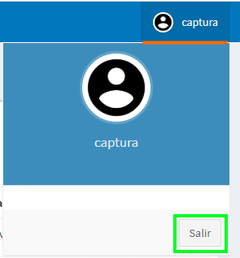



Módulo Sitio público (Front-end)

Disponible al ciudadano donde se muestra la información de la institución que la implementa, así como la información de los diversos sujetos obligados por los que el administrador reporta, como sucede en el caso de algunos gobiernos estatales, sobre las estrategias, programas, campañas de comunicación social, promoción, publicidad, tiempos oficiales, avisos institucionales, publicidad oficial y publicidad comercial.

# 1. Datos generales

Los siguientes datos se mostrarán en todas las secciones de la herramienta para su utilización, ayuda y mejor compresión de cada sección de la página.

En todas las secciones debajo de la barra del menú podemos visualizar:

1. Header y barra de menú fijo en la parte superior de la ventana, donde se visualizan las distintas secciones del módulo.

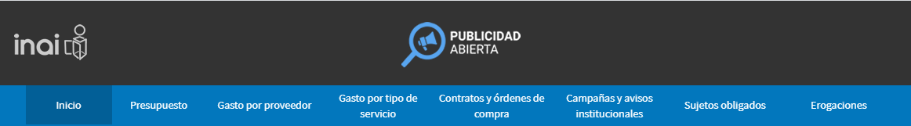

1. La Fecha de actualización que representa la fecha de erogación de la última factura registrada, o si bien es la fecha que se registró de manera manual desde el usuario administrador del catálogo.

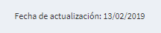

1. Una línea de texto que permite al usuario conocer la [ruta](https://es.wikipedia.org/wiki/Ruta_(inform%C3%A1tica)) de su ubicación en niveles o subniveles y nos permite regresar en la navegación con un clic.



1. Botones de descarga:



**Descarga de datos.** Con un clic en el botón, descarga un archivo “.zip” llamado “InicioData.zip” que contiene los archivos de cada sección. La carpeta comprimida, incluye dos archivos:

* Una carpeta llamada “data”, y
* Un archivo en formato de texto llamado “leeme”, el cual contiene la información de fecha y hora de cuando se descargaron los datos, el nombre de los archivos que se incluyen en la carpeta data y los campos de cada uno de los archivos, y el formato de seguridad con el que se descargan los archivos.

Contenido de la carpeta:

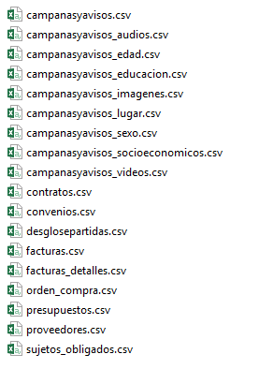

**Datos Plataforma Nacional de Transparencia.** Con un clic en el botón, descarga un archivo “.zip” llamado “PNT.zip” que contiene los formatos de la sección XXIII. La carpeta comprimida, incluye dos archivos:

* Una carpeta llamada “data”, y
* Un archivo en formato de texto llamado “leeme”, el cual contiene la información de fecha y hora de cuando se descargaron los datos, el nombre de los archivos que se incluyen en la carpeta data y los campos de cada uno de los archivos, y el formato de seguridad con el que se descargan los archivos.

***Formatos de la Plataforma Nacional de Transparencia:***

* 70FXXIIIA Programa Anual de Comunicación Social o equivalente
* 70FXXIIIB Contratación de servicios de publicidad oficial
  + Tabla_10632 Respecto a los proveedores y su contratación
  + Tabla_10633 Respecto a los recursos y el presupuesto
  + Tabla_10656 Respecto al contrato y los montos
* 70FXXIIIC Utilización de los tiempos oficiales en radio y tv
  + Tabla_333914 Presupuesto total asignado y ejercido de cada partida
* 70FXXIIID Hipervínculo a información de tiempos oficiales en radio y televisión

Contenido de la carpeta:

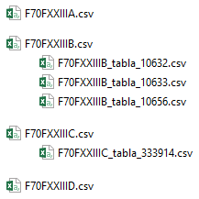

1. Cifras destacadas relacionadas a los datos más importantes de cada sección.

**Nota.** El combo llamado “Ejercicio”, se mantendrá constante en cada sección, permitiendo seleccionar el año correspondiente a la información que se desee consultar.



**Nota.** Es importante mencionar, que en todas las secciones del Sitio público (Front-end), el filtro del combo “Ejercicio” iniciará con el último año registrado y con estatus activo en la sección de catálogo.

Aclarando que, si dicho año no cuenta con registros de: facturas, campañas y avisos, proveedores, contratos y órdenes de compra, presupuesto de partida y gastos por servicio, las gráficas de cada sección se visualizarán vacías, ya que no cuentan con datos que mostrar.

# 2. Ingreso al módulo

**Paso 1.** Abrir en un navegador de internet la dirección Web correspondiente, proporcionada por el área de Tecnologías de la Información implementadora.

Como página principal se visualiza la sección Inicio.

## 2.1.- Inicio

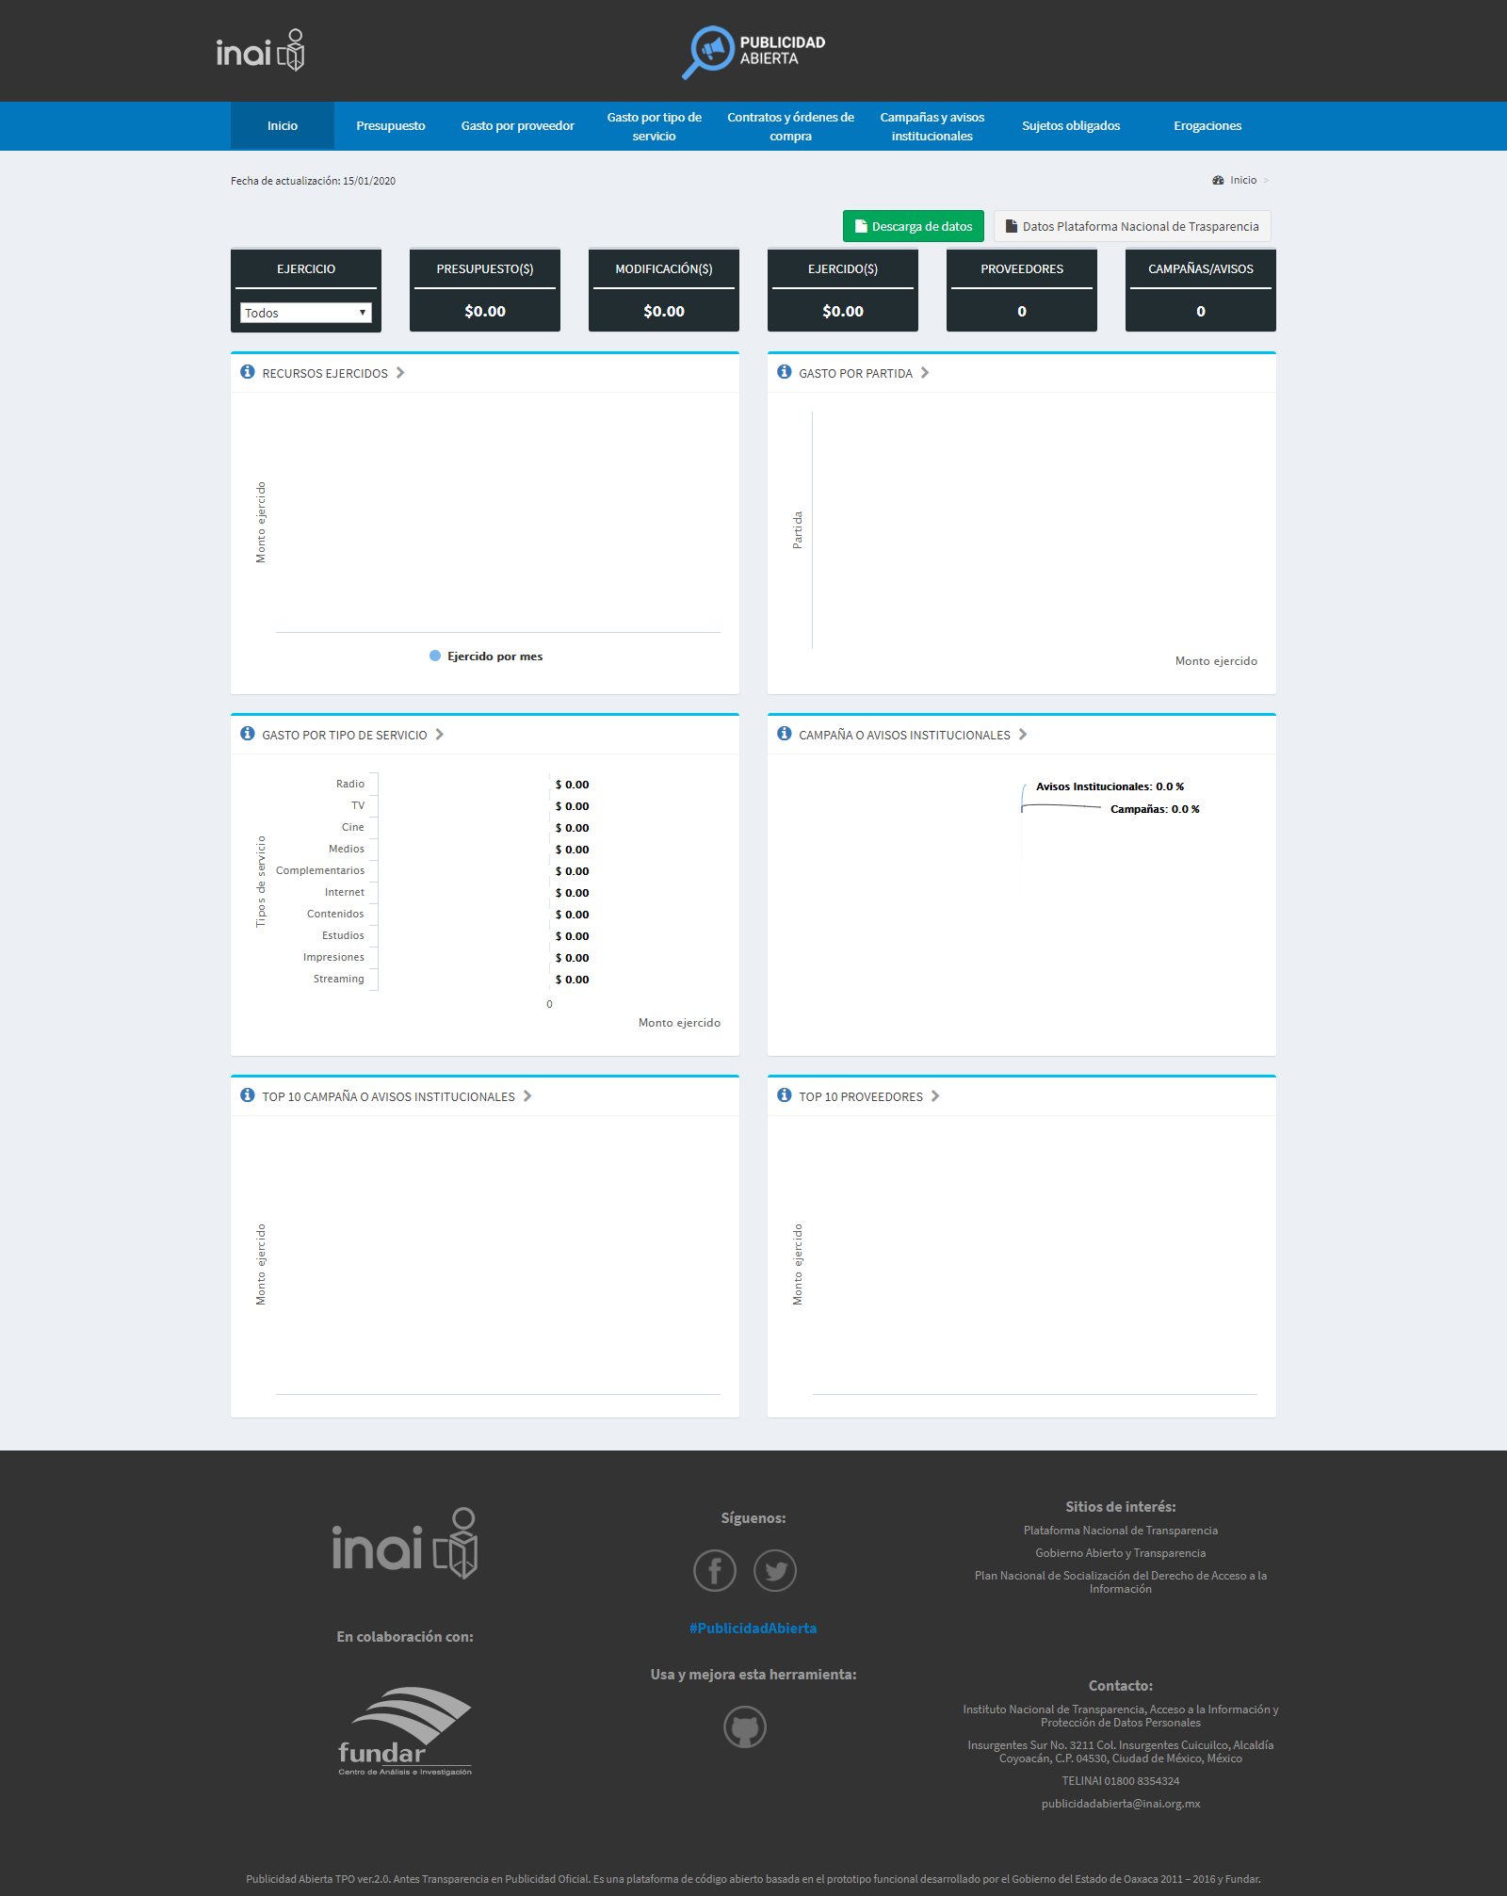

### Gráficas

La sección de inicio, muestra 6 gráficas a manera de resumen de la información mostrada en las demás secciones. Cada una de ellas muestra información general y son un enlace directo a su sección, dando un clic en el símbolo **>** ubicado en el título de cada una de ellas.

Al posicionar el cursor del mouse sobre cada gráfico, podemos apreciar un texto descriptivo.

Ejemplo:

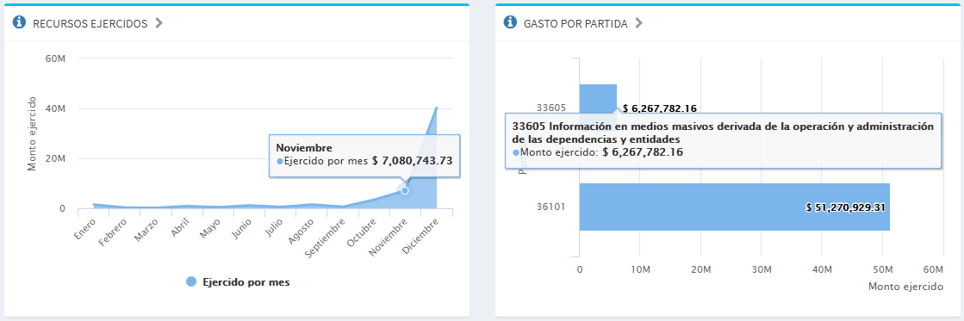

Dar clic en el símbolo para abrir la sección Campañas y avisos institucionales en una nueva ventana.

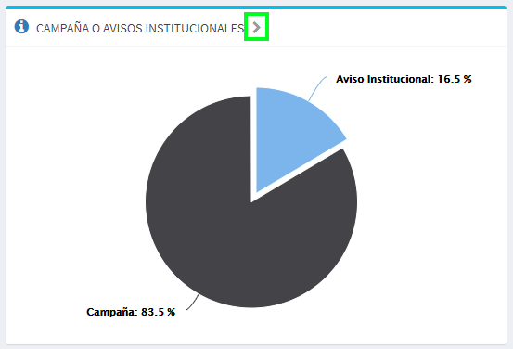

## 2.2.- Presupuesto

**Paso 1.** Seleccionar el ejercicio del cual se muestra la información.

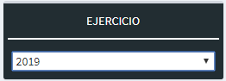

### Gráficas

La gráfica muestra las partidas registradas en el año seleccionado y la información de los presupuestos de cada una, al posicionar el cursor del mouse sobre cada gráfico, podemos apreciar un texto descriptivo.

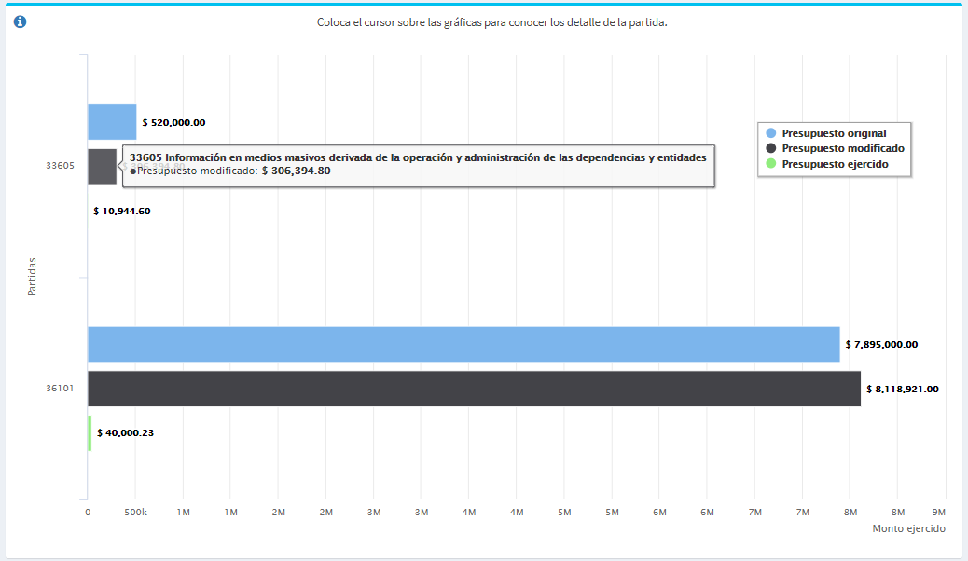

La siguiente gráfica de la sección, muestra el desglose del presupuesto asignado a cada sujeto obligado y sus partidas correspondientes. Esta gráfica se divide en tres niveles, la primer parte divide el Presupuesto en dos categorías:

1. Presupuesto federal
2. Presupuesto local

El segundo nivel, muestra los diferentes sujetos obligados registrados con presupuesto asignado.

El tercer nivel, muestra cada una de las partidas que integran el presupuesto de cada sujetos obligado.

En cada uno de los niveles, se muestra el presupuesto total asignado correspondiente: en el primer nivel se muestra el total del presupuesto federal o local, en el segundo nivel se muestra el total del presupuesto por sujeto obligado y en el tercer nivel se muestra el presupuesto de cada partida.

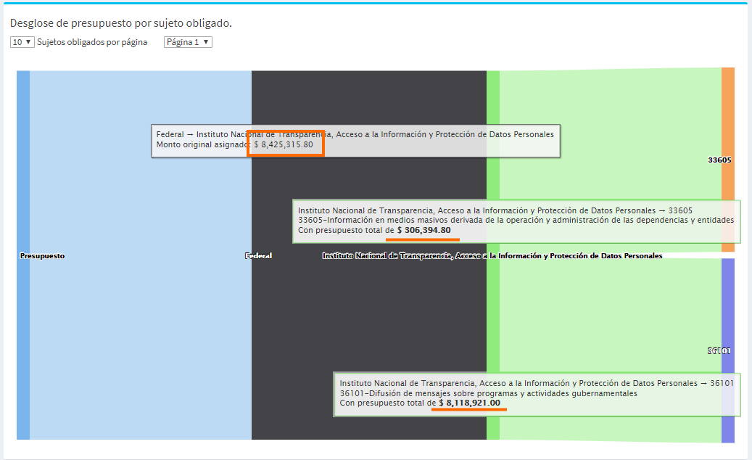

### Tabla

En la tabla se visualiza los montos de cada partida organizada en diferentes columnas.

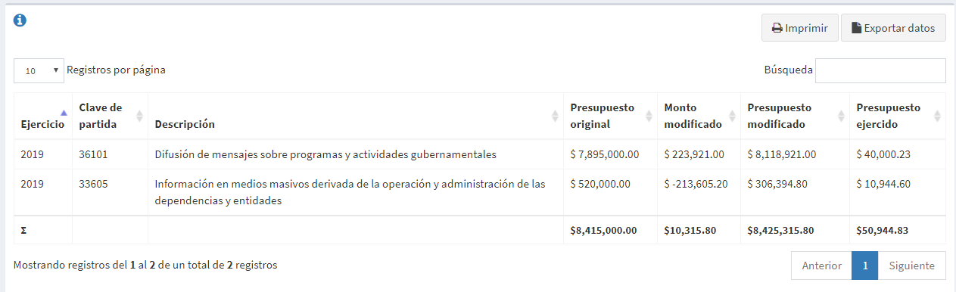

## 2.3.- Gasto por proveedor

**Paso 1.** Seleccionar el ejercicio del cual se muestra la información.

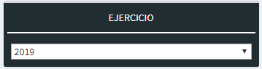

### Gráficas

**Paso 2.** Seleccionar en la barra de control “Montos mayores a:”, la cantidad que se desea filtrar y graficar de los proveedores, sus montos ejercidos, las órdenes de compra y los servicios asociados.

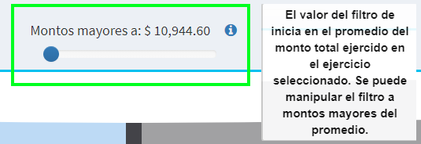

**Paso 3.** El gráfico tiene del lado izquierdo los tipos de servicio relacionados a los proveedores, la gráfica de la derecha muestra los proveedores que entran dentro del rango del monto seleccionado y si estos se refieren a una orden de compra o a un contrato.

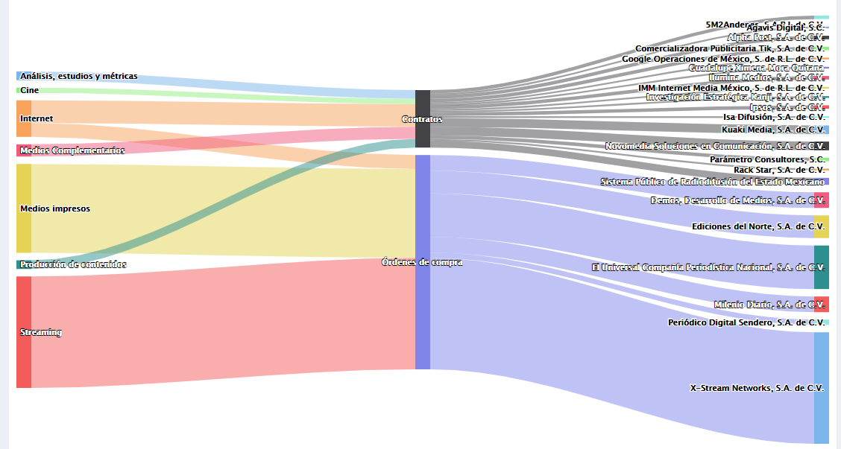

**Paso 4.** Al posicionar el cursor del mouse sobre cada proveedor, podemos apreciar un texto descriptivo.

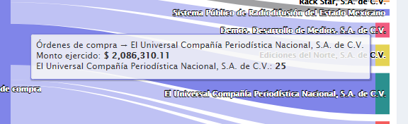

### Tabla

En la tabla se listan los proveedores con sus contratos y órdenes de compra asociados, así como el monto total pagado.

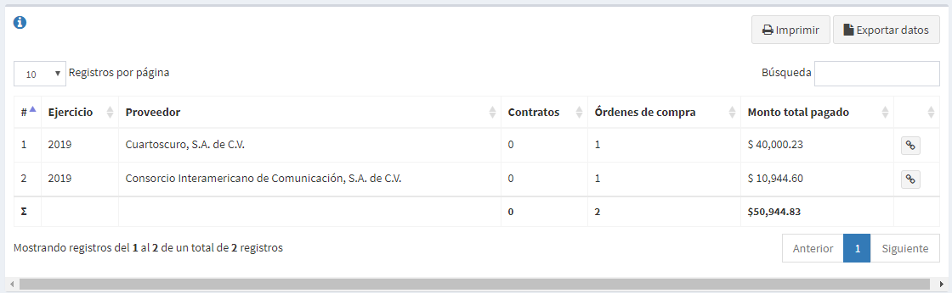

Dar clic sobre el botón del detalle de proveedor para visualizar la información a detalle de cada uno de los registros de la tabla.



El botón “detalle” abre una nueva ventana con la información del registro seleccionado. Debajo del menú de secciones, se visualiza del lado izquierdo la fecha de actualización y del lado derecho se visualiza la ruta de ubicación dentro del módulo front-end.

La primer tabla que se visualiza en el detalle del registro, es la que muestra la Información del proveedor.

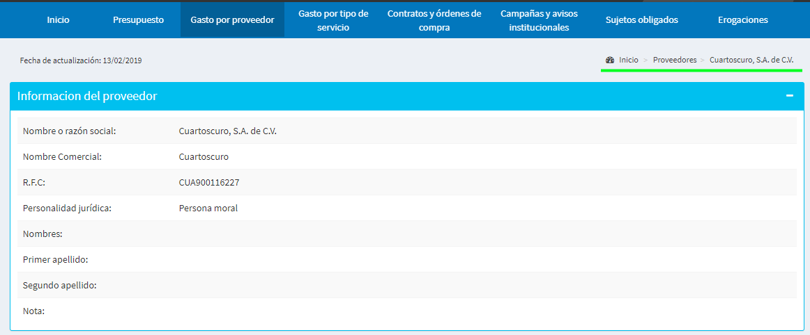

En la parte superior derecha de esta tabla, se visualiza el signo “**-**“ y al dar clic la información mostrada en la tabla se minimiza.



y el signo que muestra, ahora es “**+**”, y al dar clic sobre el, la tabla se vuelve a mostrar.

La segunda tabla mostrada es la información de las órdenes de compra asociadas al proveedor y las campañas asignadas a la orden de compra.

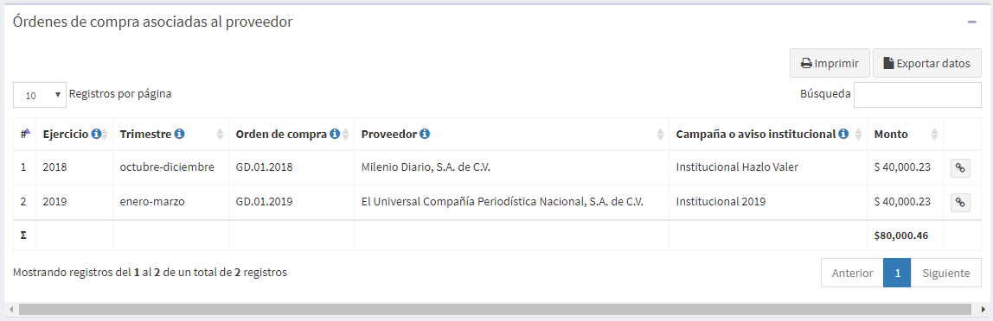

Esta tabla a su vez, en cada registro tiene el botón “Detalle” que al dar clic abre en una nueva ventana el detalle de la orden de compra y los servicios asociados, en la sección Contratos y órdenes de compra.

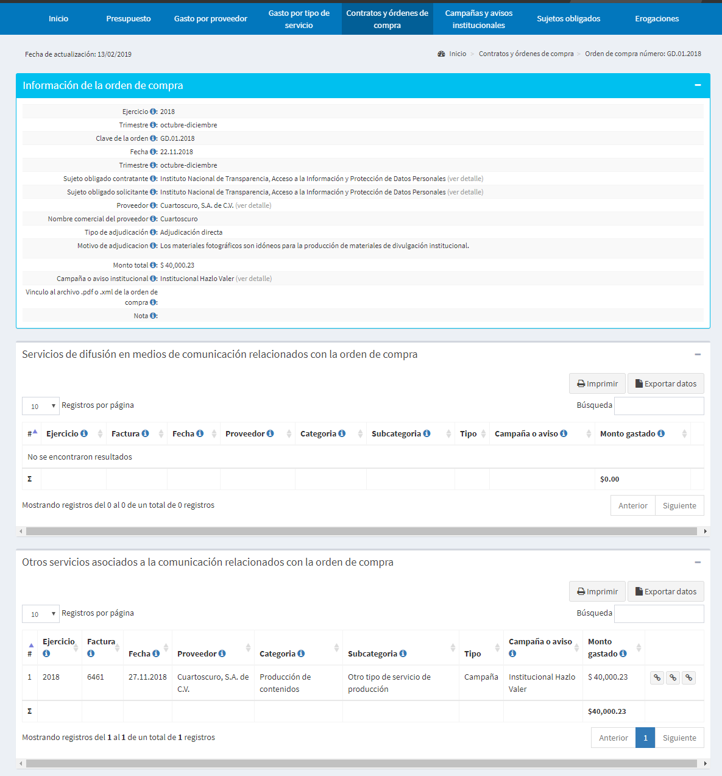

La tercer tabla mostrada es la información de los Contratos asociados al proveedor así como los montos de cada contrato.

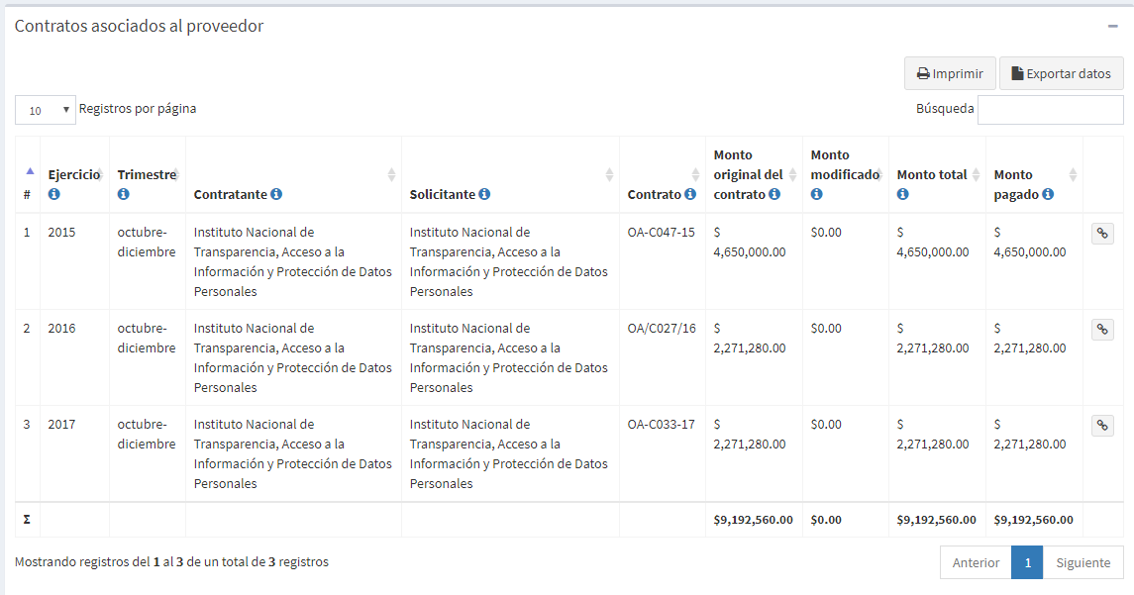

Esta tabla a su vez, en cada registro tiene el botón “Detalle” que al dar clic abre en una nueva ventana el detalle del contrato, los convenios modificatorios (si tienen) y los servicios asociados.

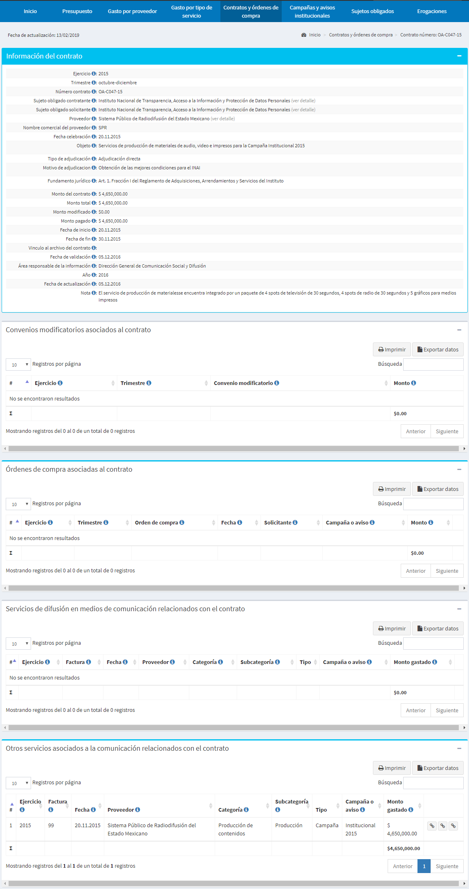

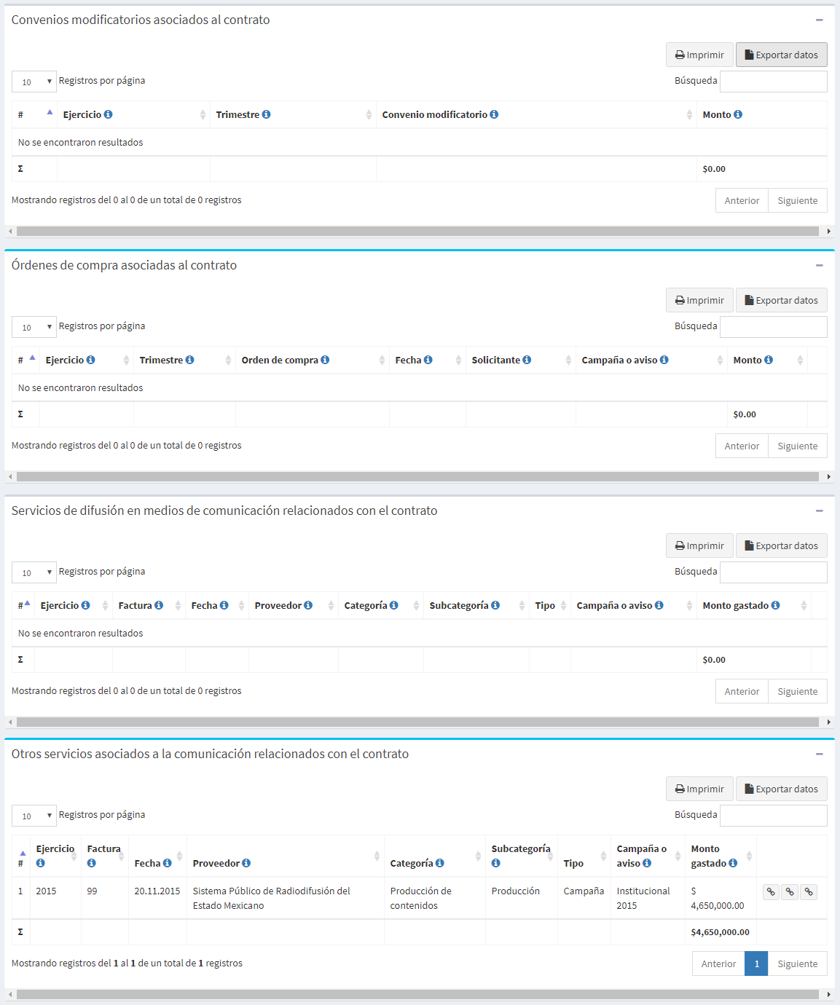

Cada registro en cada una de estas tablas tiene en la última columna los botones de detalle para abrir en una ventana nueva la información detallada correspondiente.

## 2.4.- Gasto por tipo de servicio

**Paso 1.** Seleccionar el ejercicio del cual se muestra la información.

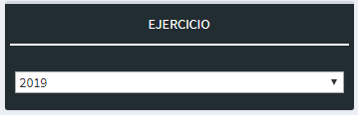

### Gráficas

En el gráfico, se puede mover el mouse sobre cada una de las gráficas, en la gráfica circular al posicionarse sobre un punto que representa un servicio se muestra solamente en la gráfica de barras el mes y el monto correspondiente, y en la gráfica de barras al posicionar el mouse en alguna barra, en la gráfica circular se muestra solo el servicio correspondiente.

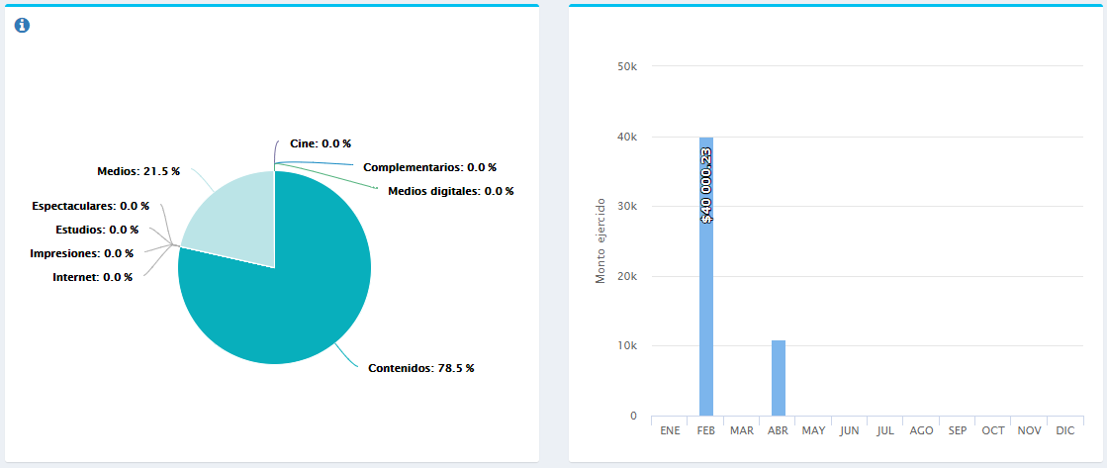

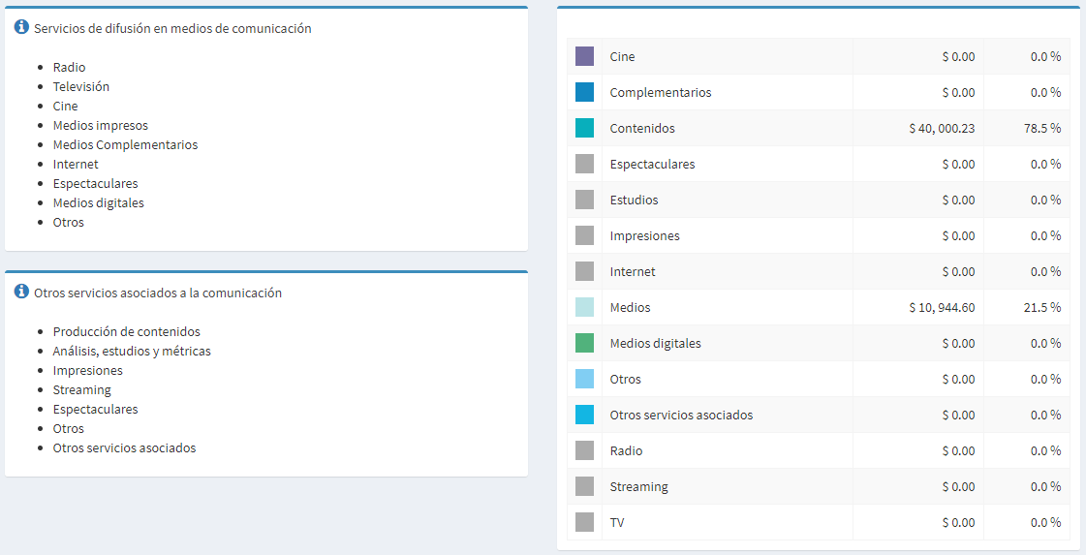

### Tabla

En la tabla se visualiza los montos gastados por servicio, por campaña o aviso, proveedor y facturas relacionadas, a su vez cada registro tiene tres botones de detalles que redirigen a una ventana nueva mostrando la respectiva sección e información del detalle que seleccionen.

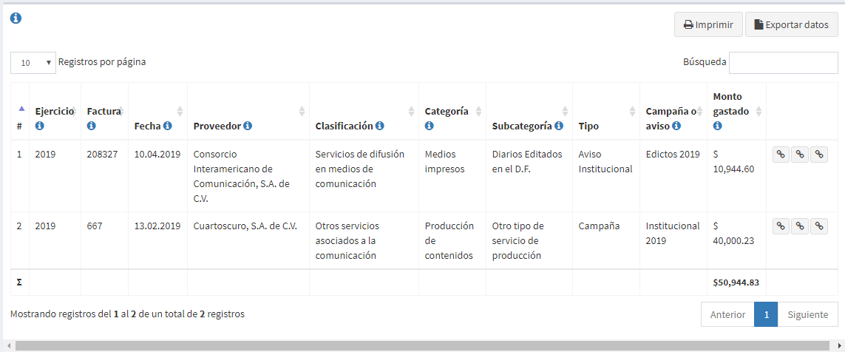

## 2.5.- Contratos y órdenes de compra

**Paso 1.** Seleccionar el ejercicio del cual se muestra la información.

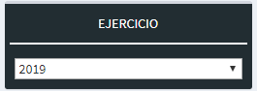

### Gráficas

En las gráficas de esta sección, se muestran 2 gráficas que dividen por color las órdenes de compra y los contratos, mostrando el total de contratos y órdenes por mes y el monto ejercido por contratos y por órdenes.

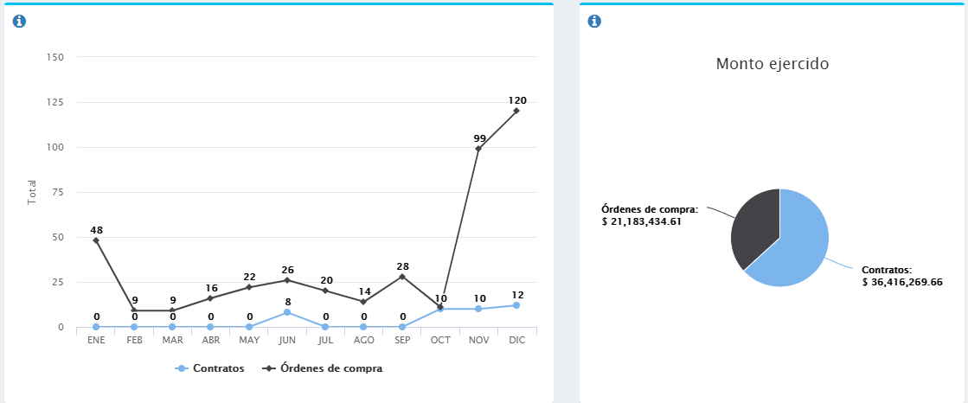

### Tablas

En esta sección se muestran 2 tablas: Contratos y Órdenes de compra, en cada una de ellas se visualizan los datos del contrato u orden, los sujetos obligados contratantes y solicitantes, el proveedor relacionado y el monto total ejercido.

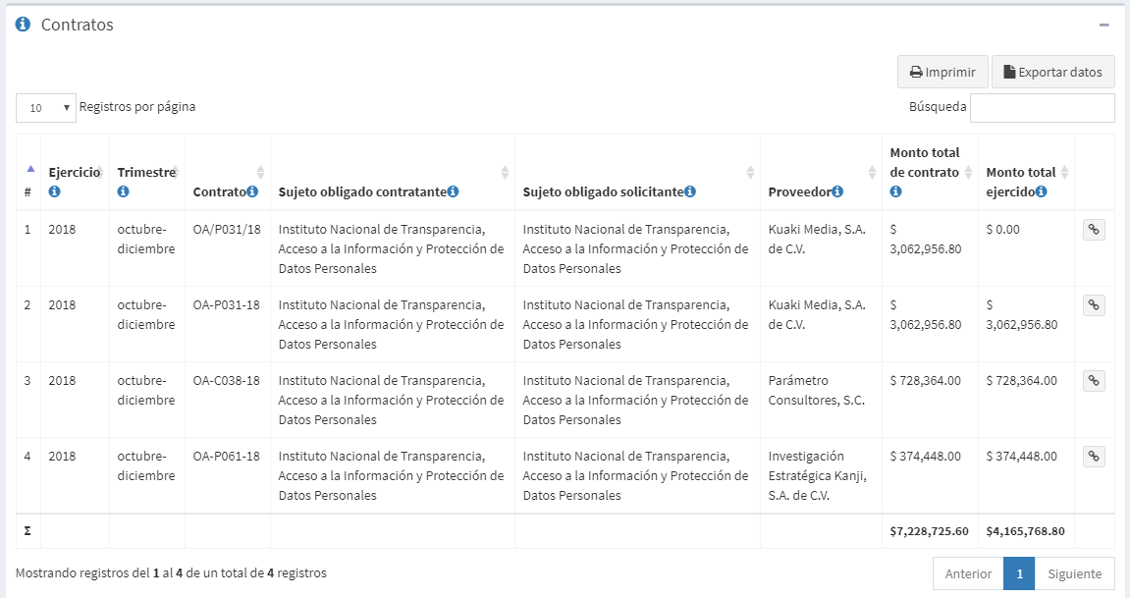

Cada una de las tablas en su última columna tiene el botón de Detalle para ir con un clic a una ventana nueva donde se muestra la información de cada registro.

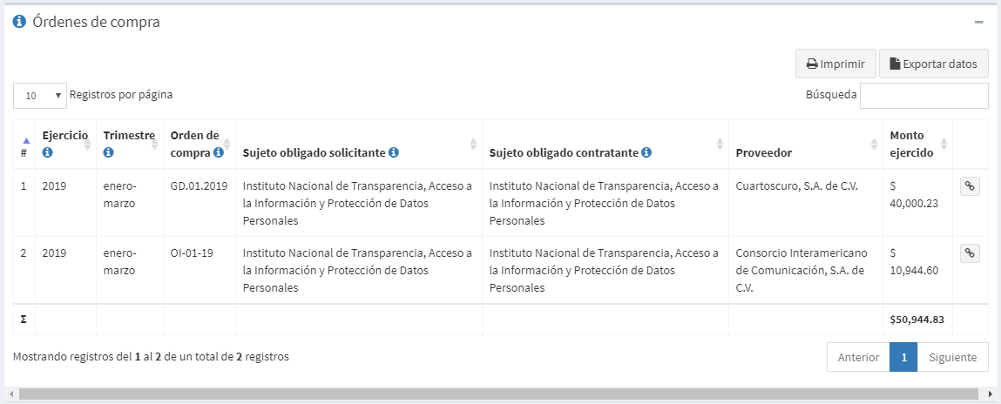

## 2.6.- Campañas y avisos institucionales

**Paso 1.** Seleccionar el ejercicio del cual se muestra la información.

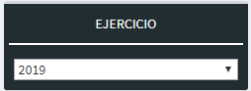

### Gráficas

La gráfica muestra y separa por color los tipos: campañas y avisos institucionales, que de acuerdo al monto ejercido es el tamaño de cada círculo.

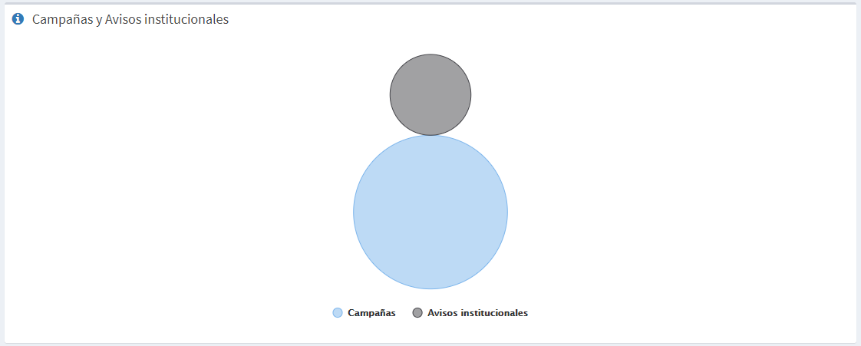

Al dar clic en cada círculo, se abre una nueva ventana que muestra la información completa de cada campaña o aviso institucional registrado.

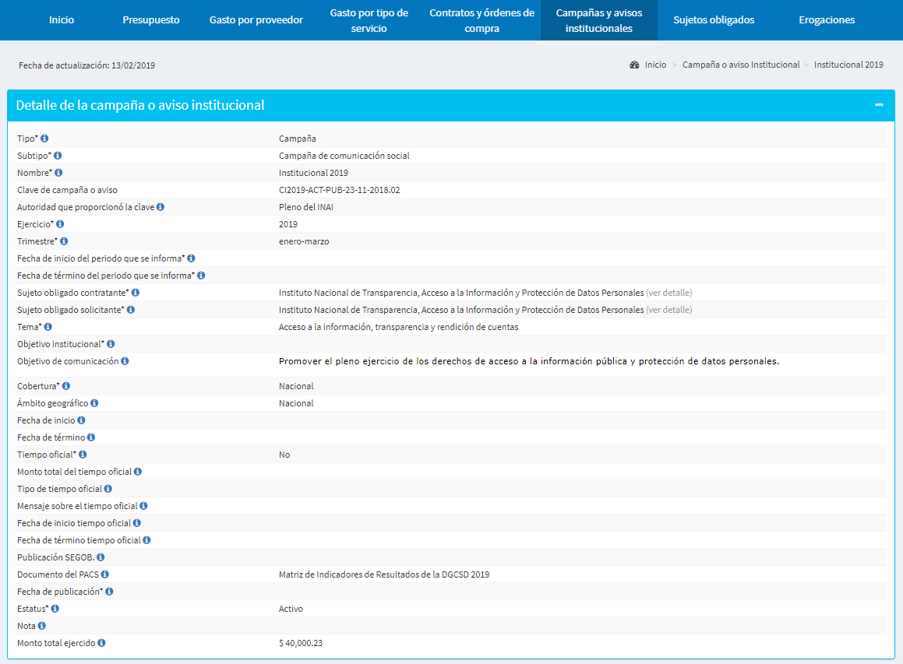

### Tablas

En las dos tablas de esta sección Campañas y Avisos institucionales, muestran como información los sujetos obligados Contratantes y Solicitantes relacionados a cada registro y el monto ejercido.

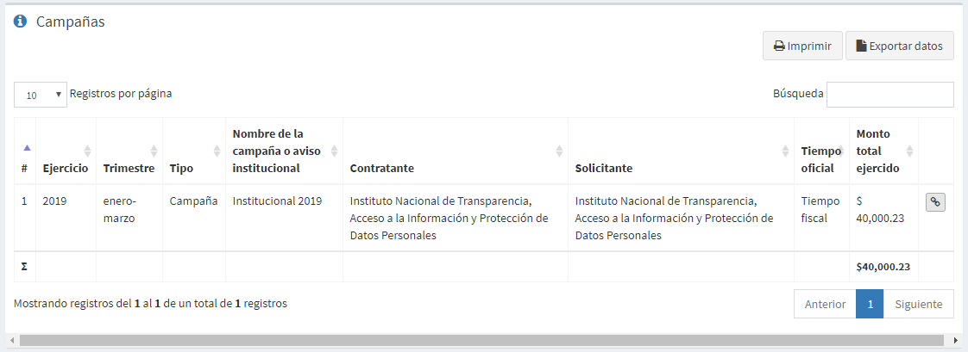

Cada una de las tablas, en su última columna tiene el botón “Detalle”, que al dar clic abre en una nueva ventana la información de cada campaña o aviso institucional.

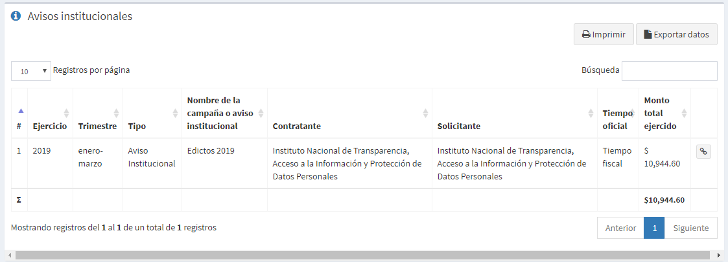

## 2.7.- Sujetos obligados

**Paso 1.** Seleccionar el ejercicio del cual se muestra la información.

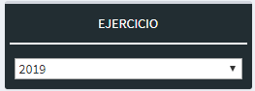

### Gráficas

La gráfica circular muestra y separa por color los tipos: contratantes, solicitantes, y contratantes y solicitantes, que de acuerdo al número de sujetos obligados será el tamaño del círculo.

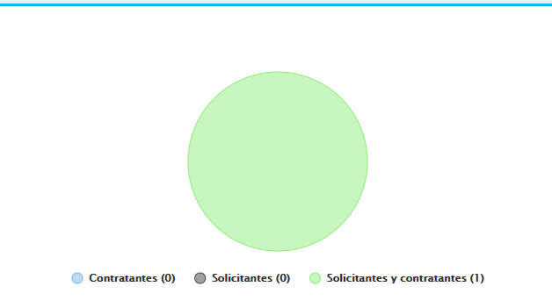

La gráfica de barras muestra un comparativo entre el número de sujetos obligados registrados en cada función y muestra posicionando el cursor sobre la barra, los datos del número total de registros en Avisos institucionales, Campañas, Facturas, Contratos, Ordenes de compra y el monto total erogado.

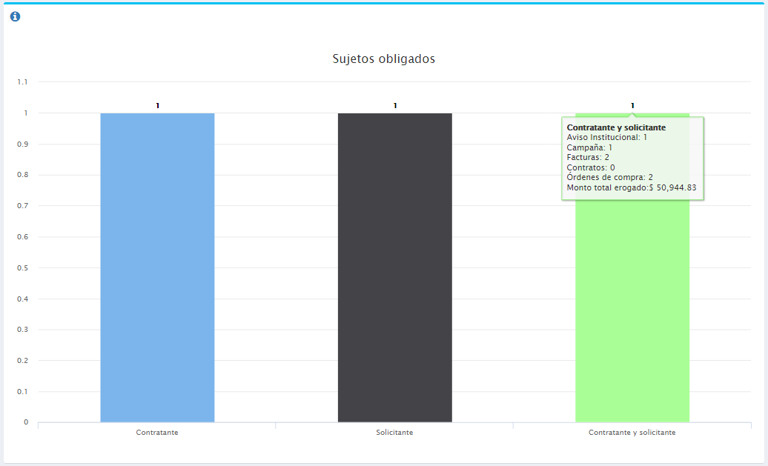

### Tabla

En la tabla se visualiza cada sujeto obligado de acuerdo a la función que cumple y su monto total.

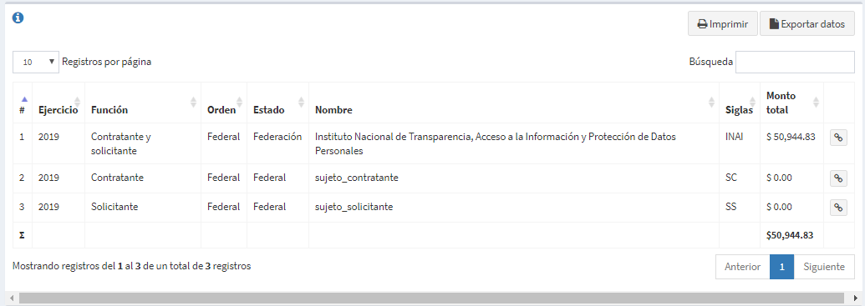

La tabla en su última columna tiene el botón de Detalle para ir con un clic a una ventana nueva donde se muestra la información de cada sujeto obligado y sus contratos y órdenes de compra asociados.

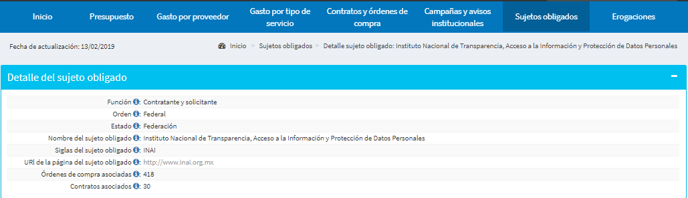

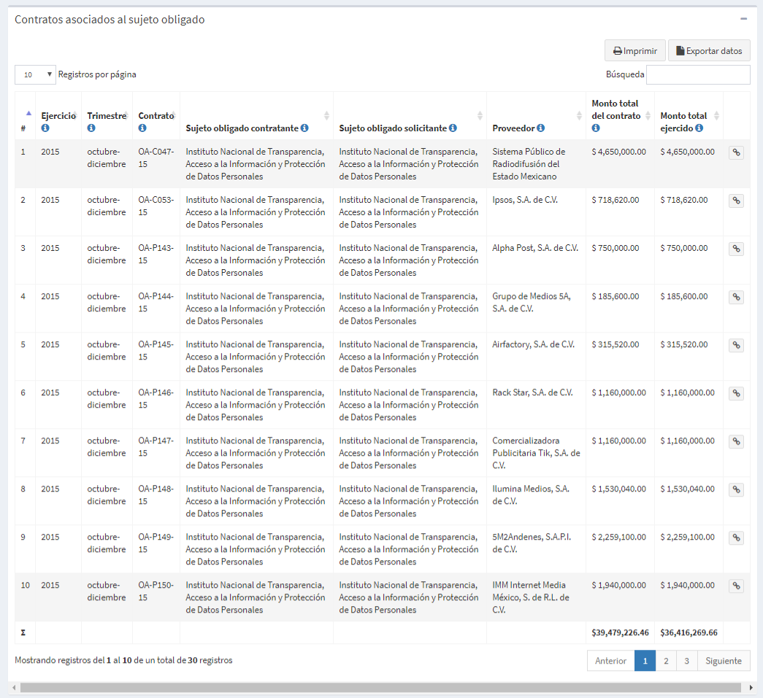

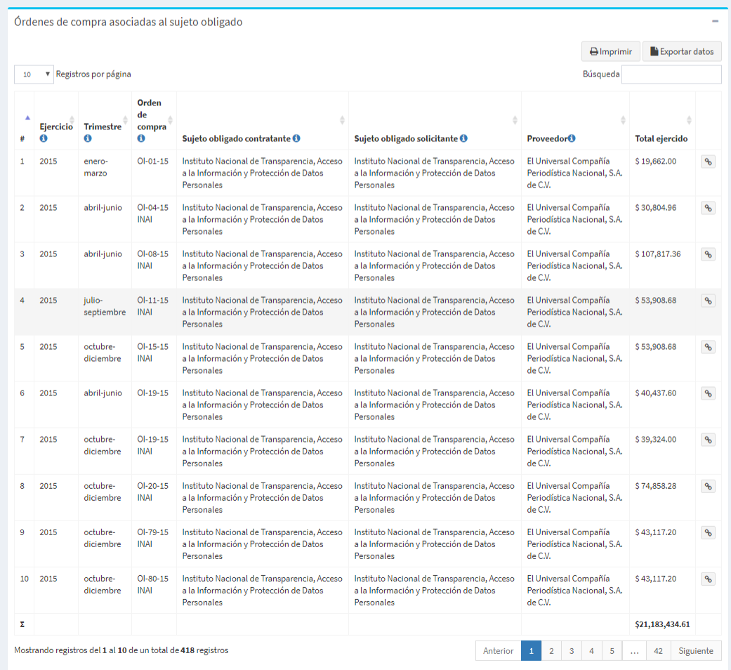

## 2.8.- Erogaciones

**Paso 1.** Seleccionar el ejercicio del cual se muestra la información.

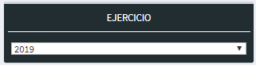

### Gráfica

La gráfica muestra el porcentaje representativo al monto ejercido por mes durante el ejercicio seleccionado y al posicionar el mouse en algún punto de la gráfica, muestra el monto ejercido en pesos mexicanos.

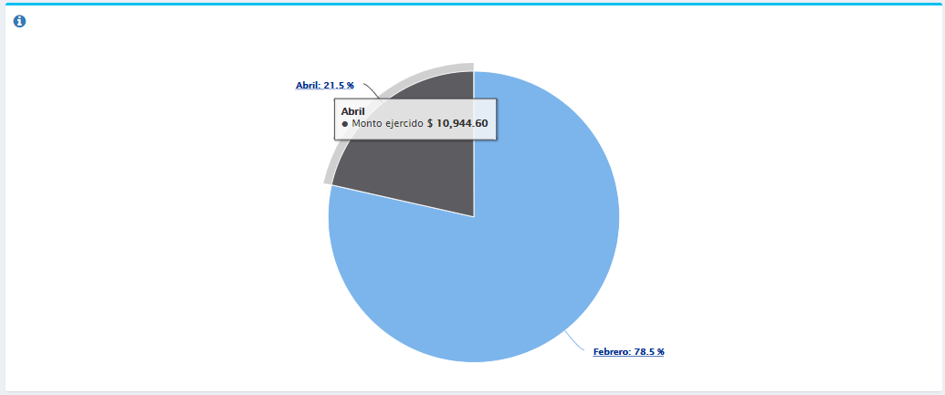

Al dar clic sobre cualquiera área de la gráfica, se mostrará el detalle del mes seleccionado. Mostrará los servicios utilizados en el mes y sus porcentajes correspondientes, al posicionarse en algún servicio se muestra el monto total erogado correspondiente.

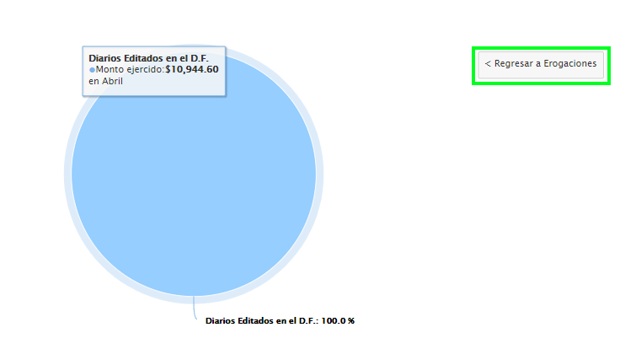

Para volver a la gráfica general, dar clic en el botón “Regresar a Erogaciones”.

### Tabla

En la tabla se visualiza el proveedor correspondiente a cada factura, la fecha de erogación y el monto total de cada registro.

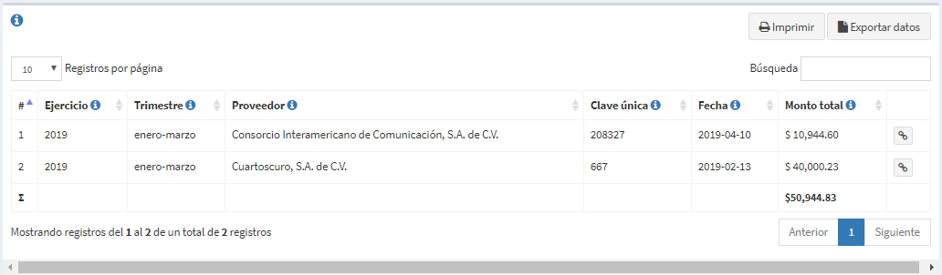

La tabla en su última columna tiene el botón de Detalle para ir con un clic a una ventana nueva donde se muestra la información de cada factura y el desglose de cada una, mostrando la campaña asociada.

